招标编号：510122202100617

成都市双流区妇幼保健院
2021年第三批医疗设备采购项目

招
标
文
件

成都市双流区妇幼保健院
四川国际招标有限责任公司
共同编制
2021年12月
目 录

第一章 投标邀请 3
第二章 投标人须知 5
第三章 投标文件格式 42
第四章 投标人和投标产品的资格、资质性及其他类似效力要求 43
第五章 投标人应当提供的资格、资质性及其他类似效力要求的相关证明材料 44
第六章 招标项目技术、服务、商务及其他要求 48
第七章 评标办法 84
第八章 政府采购合同 105

第一章 投标邀请
四川国际招标有限责任公司受成都市双流区妇幼保健院委托，拟对成都市双流区妇幼保健院2021年第三批医疗设备采购项目进行国内公开招标，兹邀请符合本次招标要求的供应商参加投标。
一、招标编号：510122202100617
二、招标项目：成都市双流区妇幼保健院2021年第三批医疗设备采购项目。
三、资金来源：地方财政资金。
四、招标项目简介：本项目共六个包，采购医疗设备一批（具体详见招标文件第六章）。
五、供应商参加本次政府采购活动，应当在提交投标文件前具备下列条件：
1、满足《中华人民共和国政府采购法》第二十二条规定；
2、本项目的特定资格要求：
2.1投标产品若是进口产品，投标人非投标产品制造厂家需提供产品制造厂家对投标产品的授权，或具有授权权限的代理商对投标产品的授权（且需提供该代理商具有有效授权权限的相关证明文件，证明文件需能显示产品制造厂家对投标产品授权链条的完整性）。
2.2若采购产品为医疗器械的，投标人须符合《医疗器械监督管理条例》要求并提供投标人经营该产品的经营许可/经营备案证明材料；投标产品须符合《医疗器械注册管理办法》要求并提供产品的注册/备案证明材料。
2.3投标人具有有效的《辐射安全许可证》。（03包适用）
六、禁止参加本次采购活动的供应商
根据《关于在政府采购活动中查询及使用信用记录有关问题的通知》（财库〔2016〕125号）的要求，采购人/采购代理机构将通过“信用中国”网站（www.creditchina.gov.cn）、“中国政府采购网”网站（www.ccgp.gov.cn）等渠道查询供应商在投标截止之日前的信用记录并保存信用记录结果网页截图，拒绝列入失信被执行人名单、重大税收违法案件当事人名单、政府采购严重违法失信行为记录名单中的供应商参加本项目的采购活动。
七、招标文件获取：
招标文件获取时间：2021年12月23日9:00至2021年12月30日17：00（北京时间）
招标文件获取方式：投标人从“政府采购云平台”获取采购文件（网址：https://www.zcygov.cn）。登录政府采购云平台—项目采购—获取采购文件—申请获取采购文件。
提示：
（1）本项目招标文件免费获取。
（2）投标人只有在“政府采购云平台”完成获取招标文件申请并下载招标文件后才视作依法参与本项目。如未在“政府采购云平台”内完成相关流程，引起的投标无效责任自负。
（3）本项目为电子招标投标项目，投标人参与本项目全过程中凡涉及系统操作请详见《政府采购项目电子交易管理操作指南》。（操作指南以政府采购云平台网站发布为准，获取方式详见：招标文件附件三-政府采购云平台使用介绍）
（4）政府采购云平台投标人注册地址：
https://middle.zcygov.cn/v-settle-front/registry
八、投标截止时间和开标时间：2022年01月13日10：30（北京时间）。
投标截止时间前，投标人应将加密的电子投标文件递交至“政府采购云平台”对应项目（包件）。
九、开标地点：
（1）本项目为不见面开标项目。
（2）开标地点：政府采购云平台(https://www.zcygov.cn)。
（3）本项目只接受投标人加密并递交至“政府采购云平台”的投标文件。
十、本投标邀请在四川政府采购网上以公告形式发布。
十一、供应商信用融资：
1、根据《四川省财政厅关于推进四川省政府采购供应商信用融资工作的通知》（川财采〔2018〕123号）文件要求，为助力解决政府采购中标、成交供应商资金不足、融资难、融资贵的困难，促进供应商依法诚信参加政府采购活动，有融资需求的供应商可根据四川政府采购网公示的银行及其“政采贷”产品，自行选择符合自身情况的“政采贷”银行及其产品，凭中标（成交）通知书向银行提出贷款意向申请（具体内容详见招标文件附件“川财采〔2018〕123号”）。
2、为有效缓解中小企业融资难、融资贵问题，成都市财政局、中国人民银行成都分行营业管理部制定了《成都市中小企业政府采购信用融资暂行办法》和《成都市级支持中小企业政府采购信用融资实施方案》，成都市范围内政府采购项目中标（成交）的中小微企业可向开展政府采购信用融资业务的银行提出融资申请（具体内容详见招标文件附件“成财采〔2019〕17号”、“成财采发〔2020〕20号”）。
3、在四川省、成都市确定的首期开展“政采贷”业务银行的基础上，双流区另有10家银行机构自愿开展政府采购信用融资业务，双流区银行机构名单如下：
1.成都银行双流支行
2.中国建设银行双流分行
3.交通银行双流分行
4.中国农业银行双流支行
5.成都农商银行双流支行
6.中国银行双流分行
7.上海银行成都双流支行
8.浙商银行成都双流支行
9.中国工商银行成都双流支行
10.中国邮政储蓄银行成都双流支行
十二、联系方式
采 购 人：成都市双流区妇幼保健院
地 址：四川省成都市双流区东升街道涧槽中街396号
联 系 人：郭老师
联系电话：028-85813145
采购代理机构：四川国际招标有限责任公司
通讯地址：中国（四川）自由贸易试验区成都市高新区天府四街66号2栋22层1号
邮编：610000
联系人： 梁女士、王女士
联系电话：13111881019、19822980942
传真：028-87793161

第二章 投标人须知

一、投标人须知附表
序号 | 条款名称 | 说明和要求
1 | 采购预算  （实质性要求） | 01包：人民币35万元；  02包：人民币110万元；  03包：人民币149.8万元；  04包：人民币87.3万元；  05包：人民币43.46万元；  06包：人民币90万元。  超过采购预算的投标为无效投标。
 | 最高限价  （实质性要求） | 01包：人民币35万元；  02包：人民币110万元；  03包：人民币149.8万元；  04包：人民币83.9万元；  05包：人民币42.96万元；  06包：人民币84万元。  超过最高限价的报价为无效投标。
2 | 不正当竞争预防措施  （实质性要求） | 评标委员会认为投标人的报价明显低于其他通过符合性审查投标人的报价，有可能影响产品质量或者不能诚信履约的，应当要求其在评标现场合理的时间内提供书面说明，必要时提交相关证明材料；投标人不能证明其报价合理性的，评标委员会应当将其作为无效投标处理。  注：投标人提交的书面说明、相关证明材料（如涉及），应当加盖投标人（法定名称）电子印章，在评标委员会要求的时间内通过政府采购云平台进行递交，否则无效（给予供应商澄清、说明的时间不得少于30分钟，供应商已明确表示澄清、说明完毕的除外）。如因系统故障（包括组织场所停电、断网等）导致系统无法使用的，由投标人按评标委员会的要求进行澄清或者说明。
3 | 进口产品（实质性要求） | 本项目招标文件中未载明“允许采购进口产品”的产品，视为拒绝进口产品参与竞争，供应商以进口产品投标时，将按无效投标处理。载明“允许采购进口产品”的产品，不限制国产产品参与竞争。
4 | 小微企业（监狱企业、残疾人福利性单位视同小微企业）价格扣除 | 一、小微企业（监狱企业、残疾人福利性单位均视同小微企业）价格扣除  1、根据《政府采购促进中小企业发展管理办法》（财库〔2020〕46号）的规定，对于经主管预算单位统筹后未预留份额专门面向中小企业采购的采购项目，以及预留份额项目中的非预留部分采购包，对符合规定的小微企业报价给予10%的扣除，用扣除后的价格参加评审。  2、参加政府采购活动的中小企业提供《中小企业声明函》原件，未提供的，视为放弃享受小微企业价格扣除优惠政策。  3、接受大中型企业与小微企业组成联合体或者允许大中型企业向一家或者多家小微企业分包的采购项目，对于联合协议或者分包意向协议约定小微企业的合同份额占到合同总金额 30%以上的，采购人、采购代理机构应当对联合体或者大中型企业的报价给予3%的扣除，用扣除后的价格参加评审。  联合体各方均为小型、微型企业的，联合体视同为小型、微型企业享受规定的扶持政策。组成联合体的大中型企业和其他自然人、法人或者其他组织，与小型、微型企业之间不得存在投资关系。  4、参加政府采购活动的残疾人福利性单位应当提供《残疾人福利性单位声明函》原件，未提供的，视为放弃享受小微企业价格扣除优惠政策。  5、参加政府采购活动的监狱企业提供由省级以上监狱管理局、戒毒管理局(含新疆生产建设兵团)出具的属于监狱企业的证明文件，未提供的，视为放弃享受小微企业价格扣除优惠政策。  6、符合中小企业划分标准的个体工商户，在政府采购活动中视同中小企业。
5 | 节能、环保及无线局域网产品政府采购政策 | 一、节能、环保产品政府采购政策：  根据《财政部 发展改革委 生态环境部 市场监管总局关于调整优化节能产品、环境标志产品政府采购执行机制的通知》（财库〔2019〕9号）相关要求，依据品目清单和认证证书实施政府优先采购和强制采购。本项目采购的产品属于品目清单范围的，依据国家确定的认证机构出具的、处于有效期之内的节能产品、环境标志产品认证证书，对获得证书的产品实施政府优先采购或强制采购。  本项目采购的产品属于品目清单强制采购范围的，供应商应按上述要求提供产品认证证书复印件并加盖供应商单位公章，否则投标无效。（实质性要求）  本项目采购的产品属于品目清单优先采购范围的，按照第七章《综合评分明细表》的规则进行加分。  注：对政府采购节能产品、环境标志产品实施品目清单管理。财政部、发展改革委、生态环境部等部门确定实施政府优先采购和强制采购的产品类别，以品目清单的形式发布并适时调整。  二、无线局域网产品政府采购政策：  本项目采购的产品属于中国政府采购网公布的《无线局域网认证产品政府采购清单》的，按照第七章《综合评分明细表》的规则进行加分。
6 | 评标情况公告 | 所有供应商投标文件资格性、符合性检查情况、采用综合评分法时的总得分和分项汇总得分情况、评标结果等将在四川政府采购网上采购结果公告栏中予以公告。
7 | 投标保证金 | 本项目不收取投标保证金。
8 | 履约保证金 | 本项目不收取
9 | 合同分包  （实质性要求） | ☑本项目不接受合同分包。
10 | 采购项目具体事项/采购文件内容咨询 | 联系人：梁女士  联系电话：13111881019
11 | 开标、评标工作咨询 | 联系人：王女士。  联系电话：19822980942
12 | 中标通知书领取 | 在四川政府采购网公告中标结果同时发出中标通知书，中标供应商自行登录政府采购云平台下载中标通知书。
13 | 供应商询问 | 根据委托代理协议约定，供应商询问由采购代理机构负责答复。  项目问题询问：  联系人：梁女士  联系电话：13111881019  服务质量投诉：企业发展部 028-87793117  递交地址：https://www.zcygov.cn。（须通过政采云平台递交，请勿线下提交。）
14 | 供应商质疑 | 根据委托代理协议约定，供应商质疑由采购代理机构负责答复。  联系方式：质量技术部 028-87797776转820/725。  递交地址：https://www.zcygov.cn。（须通过政采云平台递交，请勿线下提交。）  注：根据《中华人民共和国政府采购法》等规定，供应商质疑不得超出采购文件、采购过程、采购结果的范围, 供应商针对同一采购程序环节的质疑应在法定质疑期内一次性提出。
15 | 供应商投诉 | 投诉受理单位：本采购项目同级财政部门，即双流区财政局。  联系电话：028-85804726。  地址：双流区电视塔路2段36号。  注：根据《中华人民共和国政府采购法实施条例》等规定，供应商投诉事项不得超出已质疑事项的范围。
16 | 政府采购合同  公告备案 | 政府采购合同签订之日起2个工作日内，采购人应将政府采购合同在四川政府采购网公告；政府采购合同签订之日起七个工作日内，政府采购合同将向本采购项目同级财政部门备案。
17 | 招标服务费 | 依照成本加合理利润的原则,以中标金额作为计算基数, 按下列收费标准进行收取:  服务类型 费率 中标金额（万元） 货物招标 服务招标 工程招标  100以下 1.5% 1.5% 1.0%  100-500 1.1% 0.8% 0.7%  500-1000 0.8% 0.45% 0.55%  1000-5000 0.5% 0.25% 0.35%  5000-10000 0.25% 0.1% 0.2%  10000-100000 0.05% 0.05% 0.05%  1000000以上 0.01% 0.01% 0.01%  注: 1、按本表费率计算的收费为招标代理服务全过程的收费基准价格。  - 招标代理服务收费按差额定率累进法计算。  - 中标人在领取中标通知书前向招标代理机构交纳招标代理服务费。  4、服务费交纳账户：  （1）收款单位：四川国际招标有限责任公司  （2）开 户 行：中国民生银行股份有限公司成都分行营业部  （3）银行账号：9902001766623613
18 | 联合体（实质性要求） | ☑本项目不允许联合体参加  □本项目允许联合体参加
19 | 现场考察或标前答疑会 | 现场考察或标前答疑会时间：本项目不组织。  现场考察或标前答疑会地点：本项目不组织。
20 | 温馨提示 | - 供应商需准备系统及软件操作所必需的硬件设备包括电脑（版本 win7 64位及以上）、耳麦、摄像头、CA证书等。建议使用同一台电脑完成响应文件递交、解密、磋商等相关事宜，推荐安装 chrome 浏览器，且解密CA必须和加密CA为同一把。  2.供应商可加入“关于成都市政府分散采购交易系统试运行的公告”中公布的供应商联络钉钉群（群号详见附件三），参加采购活动中遇到解密失败、CA盖章失败等问题可在群内咨询政府采购云平台客服人员。

二、总 则

1. 适用范围
1.1 本招标文件仅适用于本次招标采购项目。

2. 有关定义
2.1 “采购人”系指依法进行政府采购的国家机关、事业单位、团体组织。本次招标的采购人是成都市双流区妇幼保健院。
2.2 “采购代理机构” 系指根据采购人的委托依法办理招标事宜的采购机构。本次招标的采购代理机构是四川国际招标有限责任公司。
2.3 “招标采购单位”系指“采购人”和“采购代理机构”的统称。
2.4 “投标人”系指获取了招标文件拟参加投标和向采购人提供货物及相应服务的供应商。

3. 合格的投标人
合格的投标人应具备以下条件：
（1）本招标文件规定的供应商资格条件；
（2）遵守国家有关的法律、法规、规章和其他政策制度；
（3）按照招标文件第一章要求规定获取了招标文件。

4. 投标费用（实质性要求）
投标人参加投标的有关费用由投标人自行承担。

5. 充分、公平竞争保障措施（实质性要求）
5.1 提供相同品牌产品处理。
5.1.1 非单一产品采购项目中，采购人根据采购项目技术构成、产品价格比重等合理确定核心产品。多家投标人提供的任一核心产品品牌相同的，视为提供相同品牌产品。本采购项目核心产品为：第一包：自动听性脑干测听仪（自动听觉脑干诱发电位仪）；第二包：呼吸机；第三包：X线双能骨密度仪；第四包：输注泵工作站-1；第五包：胎心监护仪（无线）；第六包：无创呼吸机。
5.1.2 采用综合评分法的采购项目。
提供相同品牌产品且通过资格审查、符合性审查的不同投标人参加同一合同项下投标的，按一家投标人计算，评审后得分最高的同品牌投标人获得中标人推荐资格；评审得分相同的，由采购人采取随机抽取方式确定一个投标人获得中标人推荐资格，其他同品牌投标人不作为中标候选人。
5.2 利害关系供应商处理。单位负责人为同一人或者存在直接控股、管理关系的不同供应商不得参加同一合同项下的政府采购活动。采购项目实行资格预审的，单位负责人为同一人或者存在直接控股、管理关系的不同供应商可以参加资格预审，但只能由供应商确定其中一家符合条件的供应商参加后续的政府采购活动，否则，其投标文件作为无效处理。
5.3 前期参与供应商处理。为采购项目提供整体设计、规范编制或者项目管理、监理、检测等服务的供应商，不得再参加该采购项目的其他采购活动。

三、招标文件

6．招标文件的构成
招标文件是供应商准备投标文件和参加投标的依据，同时也是评标的重要依据，具有准法律文件性质。招标文件用以阐明招标项目所需的资质、技术、服务及报价等要求、招标投标程序、有关规定和注意事项以及合同主要条款等。本招标文件包括以下内容：
（一）投标邀请；
（二）投标人须知；
（三）投标文件格式；
（四）投标人和投标产品的资格、资质性及其他类似效力要求；
（五）资格性审查要求；
（六）招标项目技术、服务、政府采购合同内容条款及其他商务要求；
（七）评标办法；
（八）合同主要条款。

7. 招标文件的澄清和修改
7.1 招标采购单位可以依法对招标文件进行澄清或者修改。
7.2 招标采购单位对已发出的招标文件进行澄清或者修改，应当以书面形式将澄清或者修改的内容通知所有购买了招标文件的供应商，同时在四川政府采购网上发布更正公告。该澄清或者修改的内容为招标文件的组成部分，澄清或者修改的内容可能影响投标文件、资格预审申请文件编制的，采购人或者采购代理机构发布公告并书面通知供应商的时间，应当在投标截止时间至少１５日前、提交资格预审申请文件截止时间至少３日前；不足上述时间的，应当顺延提交投标文件、资格预审申请文件的截止时间。
7.3 投标人应于投标文件递交截止时间之前在四川政府采购网查询本项目的更正公告，以保证其对招标文件做出正确的响应。供应商未按要求下载相关文件，或由于未及时关注更正公告的信息造成的后果，其责任由供应商自行负责。
更正通知通过政府采购云平台通知所有获取招标文件的潜在供应商。
7.4 投标人认为需要对招标文件进行澄清或者修改的，可以以书面形式向招标采购单位提出申请，但招标采购单位可以决定是否采纳投标人的申请事项。

8. 答疑会现场考察
8.1 根据采购项目和具体情况，招标采购单位认为有必要，可以在招标文件提供期限截止后，组织已获取招标文件的潜在投标人现场考察或者召开开标前答疑会。
现场考察或标前答疑会时间：详见投标人须知表。
现场考察或标前答疑会地点：详见投标人须知表。
8.2 供应商考察现场所发生的一切费用由供应商自己承担。

四、投标文件

9．投标文件的语言
9.1 投标人提交的投标文件以及投标人与招标采购单位就有关投标的所有来往书面文件均须使用中文。投标文件中如附有外文资料，主要部分对应翻译成中文并加盖投标人公章后附在相关外文资料后面。未翻译的外文资料，评标委员会可将其视为无效材料。
9.2 翻译的中文资料与外文资料如果出现差异和矛盾时，以中文为准。涉嫌虚假响应的按照相关法律法规处理。
9.3 如因未翻译而造成的废标，由投标人承担。

10．计量单位（实质性要求）
除招标文件中另有规定外，本次采购项目所有合同项下的投标均采用国家法定的计量单位。

11. 投标货币（实质性要求）
本次招标项目的投标均以人民币报价。

12. 联合体投标（仅适用于允许联合体参与的项目）
联合体各方应当共同与采购人签订采购合同，就采购合同约定的事项对采购人承担连带责任。

13. 知识产权（实质性要求）
13.1 投标人应保证在本项目使用的任何产品和服务（包括部分使用）时，不会产生因第三方提出侵犯其专利权、商标权或其它知识产权而引起的法律和经济纠纷，如因专利权、商标权或其它知识产权而引起法律和经济纠纷，由投标人承担所有相关责任。
13.2 采购人享有本项目实施过程中产生的知识成果及知识产权。
13.3 投标人如欲在项目实施过程中采用自有知识成果，投标人需提供开发接口和开发手册等技术文档，并承诺提供无限期技术支持，采购人享有永久使用权（含采购人委托第三方在该项目后续开发的使用权）。
13.4 如采用投标人所不拥有的知识产权，则在投标报价中必须包括合法获取该知识产权的相关费用。

14．投标文件的组成
投标人应按照招标文件的规定和要求编制投标文件。投标人编写的投标文件应至少包括下列两部分文件：
文件一：资格性投标文件
严格按照第四、五章要求提供相关资格、资质性及其他类似效力要求的相关证明材料。
文件二：其他响应性投标文件
严格按照招标文件要求提供以下五个方面的相关材料：
- 报价部分。
1、投标人按照招标文件要求填写的“开标一览表”、“报价明细表”（如涉及）。
2、本次招标报价要求：
（1）投标人的报价是投标人响应招标项目要求的全部工作内容的价格体现，包括投标人完成本项目所需的一切费用（实质性要求）。
（2）投标人每种货物只允许有一个报价，并且在合同履行过程中是固定不变的，任何有选择或可调整的报价将不予接受，并按无效投标处理（实质性要求）。
（二）技术部分。投标人按照招标文件要求做出的技术应答，主要是针对招标项目的技术指标、参数和技术要求做出的实质性响应和满足。投标人的技术应答包括下列内容（如涉及）：
（1）投标产品的品牌、型号、配置；
（2）投标产品本身的详细的技术指标和参数（应当尽可能提供检测报告、产品使用说明书、用户手册等材料予以佐证）；
（3）技术方案、项目实施方案；
（4）投标产品技术参数表；
（5）产品彩页资料；
（6）产品工作环境条件；
（7）产品验收标准和验收方法；
（8）产品验收清单（注明各部件的品名、数量、价格、规格型号和原产地或生产厂家）。
（9）投标人认为需要提供的文件和资料。
（三）商务部分。投标人按照招标文件要求提供的有关文件及优惠承诺。包括以下内容（如涉及）：
（1）投标函；
（2）证明投标人业绩和荣誉的有关材料复印件；
（3）商务应答表；
（4）其他投标人认为需要提供的文件和资料。
（四）售后服务。投标人按照招标文件中售后服务要求作出的积极响应和承诺。包括以下内容（如涉及）：
（1）产品制造厂家或投标人设立的售后服务机构网点清单、服务电话和维修人员名单；
（2）说明投标产品的保修时间、保修期内的保修内容与范围、维修响应时间等。分别提供产品制造厂家和投标人的服务承诺和保障措施；
（3）培训措施：说明培训内容及培训的时间、地点、目标、培训人数、收费标准和办法；
（4）其他有利于用户的服务承诺。
（五）其他部分。投标人按照招标文件要求作出的其他应答和承诺。

15．投标文件格式
15.1 投标人应执行招标文件第三章的规定要求。第三章格式中“注”的内容，投标人可自行决定是否保留在投标文件中，未保留的视为投标人默认接受“注”的内容。
15.2 对于没有格式要求的投标文件由投标人自行编写。

16．投标有效期（实质性要求）
16.1 本项目投标有效期为投标截止时间届满后90天（投标有效期从提交投标文件的截止之日起算）。投标人投标文件中必须载明投标有效期，投标文件中载明的投标有效期可以长于招标文件规定的期限，但不得短于招标文件规定的期限。否则，其投标文件将作为无效投标处理。
16.2 因不可抗力事件，采购人可于投标有效期届满之前与投标人协商延长投标有效期。投标人拒绝延长投标有效期的，不得再参与该项目后续采购活动，但由此给投标人造成的损失，采购人可以自主决定是否可以给予适当补偿。投标人同意延长投标有效期的，不能修改投标文件。
16.3 因采购人采购需求作出必要调整，采购人可于投标有效期届满之前与投标人协商延长投标有效期。投标人拒绝延长投标有效期的，不得再参与该项目后续采购活动，但由此给投标人造成的损失，采购人应当予以赔偿或者合理补偿。投标人同意延长投标有效期的，不能修改投标文件。

17．投标文件的制作和签章、加密
17.1 本项目实行电子投标。投标人应先安装“政采云投标客户端”。（政府采购云平台—CA管理—绑定CA—下载驱动—“政采云投标客户端”立即下载）。投标人应按招标文件要求，通过“政采云投标客户端”制作、确认、加密并提交投标文件。
17.2 按照第三章格式要求加盖投标人（法定名称）电子印章确认，不得使用投标人专用章（如经济合同章、投标专用章等）或下属单位印章代替。
17.3 投标人应使用CA数字证书对投标文件进行加密。
17.4 招标文件若有修改，投标人根据修改后的招标文件制作或修改并递交投标文件。
17.5 使用“政府采购云平台”需要提前申领CA数字证书及电子印章，请自行前往四川CA、CFCA、天威CA、北京CA、重庆CA、山西CA、浙江汇信CA、天谷CA、国信CA、山东CA、新疆CA、乌海CA等统一认证服务点办理，只需办理其中一家CA数字证书及电子印章（提示：办理时请说明参与成都市政府采购项目）。投标人应及时完成在“政府采购云平台”的注册及CA账号绑定，确保顺利参与电子投标。
17.6本次招标要求的复印件是指对图文进行复制后的文件，包括扫描、复印、影印等方式复制的材料。

18．投标文件的递交
18.1 投标人应当在投标文件递交截止时间前，将编制完成并且已加密的电子投标文件成功递交至“政府采购云平台”。
18.2投标人应充分考虑递交文件的不可预见因素，在投标截止时间后将无法递交。

19.投标文件的补充、修改或撤回
19.1投标截止时间前，投标人可对已递交的投标文件进行补充、修改或撤回。补充或者修改投标文件的，应当先行撤回已递交的投标文件，在“政采云投标客户端”补充、修改投标文件并加密后重新递交。撤回投标文件进行补充、修改，在投标截止时间前未重新递交的，视为撤回投标文件。
19.2投标截止时间后，投标人不得对其递交的投标文件做任何补充、修改。

20.投标文件的解密
投标人登录政府采购云平台，点击“项目采购—开标评标”模块，进入本项目“开标大厅”，等待代理机构开启解密后，进行线上解密。除因系统发生故障（包括组织场所停电、断网等）导致投标文件无法按时解密外，投标文件未按时解密的作为无效投标处理。

五、开标和中标

21．开标及开标程序
21.1本项目为不见面开标项目。（递交电子投标文件的投标人不足3家的，不予开标。）
21.2开标准备工作。投标人需在开标当日、投标截止时间前登录“政府采购云平台”，通过本项目“开标大厅”参与不见面开标。登录政府采购云平台—项目采购—开标评标—开标大厅（确保进入本项目开标大厅）。
提示：投标人未按时登录不见面开标系统，错过开标解密时间的，由投标人自行承担不利后果。
21.3解密投标文件。等待代理机构开启解密后，投标人进行线上解密。开启解密后，投标人应在60分钟内，使用加密该投标文件的CA数字证书在线完成投标文件的解密。除因系统故障（包括组织场所停电、断网等）导致系统无法使用外，投标人在规定的解密时间内，未成功解密的投标文件将视为无效投标文件。
21.4确认开标记录。解密时间截止或者所有投标人投标文件均完成解密后（以发生在先的时间为准），由“政府采购云平台”系统展示投标人名称、投标文件解密情况、投标报价等唱标内容。如成功解密投标文件的投标人不足三家的，则只展示投标人名称、投标文件解密情况。投标人对开标记录（包含解密情况、投标报价、其他情况等）在规定时间内确认，如未确认，视为认可开标记录。
21.5投标人电脑终端等硬件设备和软件系统配置：投标人电脑终端等硬件设备和软件系统配置应符合电子投标（含不见面开标大厅）投标人电脑终端配置要求并运行正常，投标人承担因未尽职责产生的不利后果。
21.6因组织场所断电、断网、系统故障或其他不可抗力等因素导致不见面开标系统无法正常运行的，开标活动中止或延迟，待系统恢复正常后继续进行开标活动。
21.7不见面开标过程中，各方主体均应遵守互联网有关规定，不得发表与交易活动无关的言论。

22．开评标过程存档
开标和评标过程进行全过程电子监控，并将电子监控资料存储介质留存归档。

23.评标情况公告
所有供应商投标文件资格性、符合性检查情况、采用综合评分法时的总得分和分项汇总得分情况、评标结果等将在四川政府采购网上采购结果公告栏中予以公告。

24.采购人确定中标人过程中，发现中标候选人有下列情形之一的，应当不予确定其为中标人：
（1）发现中标候选人存在禁止参加本项目采购活动的违法行为的；
（2）中标候选人因不可抗力，不能继续参加政府采购活动；
（3）中标候选人无偿赠与或者低于成本价竞争；
（4）中标候选人提供虚假材料；
（5）中标候选人恶意串通。

25.中标通知书
25.1 中标通知书为签订政府采购合同的依据之一，是合同的有效组成部分。
25.2 中标通知书对采购人和中标人均具有法律效力。中标通知书发出后，采购人改变中标结果，或者中标人无正当理由放弃中标的，应当承担相应的法律责任。
25．3中标人的投标文件本应作为无效投标处理或者有政府采购法律法规规章制度规定的中标无效情形的，招标采购单位在取得有权主体的认定以后，将宣布发出的中标通知书无效，并收回发出的中标通知书（中标人也应当缴回），依法重新确定中标人或者重新开展采购活动。
25.4在四川政府采购网公告中标结果同时发出中标通知书，中标供应商自行登录政府采购云平台下载中标通知书。

六、签订及履行合同和验收

26.签订合同
26.1 中标人应在中标通知书发出之日起三十日内与采购人签订采购合同。由于中标人的原因逾期未与采购人签订采购合同的，将视为放弃中标，取消其中标资格并将按相关规定进行处理。
26.2 采购人不得向中标人提出任何不合理的要求，作为签订合同的条件，不得与中标人私下订立背离合同实质性内容的任何协议，所签订的合同不得对招标文件和中标人投标文件确定的事项进行实质性修改。
26.3 中标人拒绝与采购人签订合同的，采购人可以按照评审报告推荐的中标候选人名单排序，确定下一候选人为中标供应商，也可以重新开展政府采购活动。

27. 合同分包（实质性要求）
27.1本项目合同接受分包与否，以“投标人须知附表”勾选项为准。
27.2 中小企业依据《政府采购促进中小企业发展管理办法》（财库〔2020〕46号）规定的政策获取政府采购合同后，小型、微型企业不得分包或转包给大型、中型企业，中型企业不得分包或转包给大型企业。

28.合同转包（实质性要求）
本采购项目严禁中标人将任何政府采购合同义务转包。本项目所称转包，是指中标人将政府采购合同义务转让给第三人，并退出现有政府采购合同当事人双方的权利义务关系，受让人（即第三人）成为政府采购合同的另一方当事人的行为。
中标人转包的，视同拒绝履行政府采购合同义务，将依法追究法律责任。

29. 补充合同
采购合同履行过程中，采购人需要追加与合同标的相同的货物或者服务的，在不改变合同其他条款的前提下，可以与中标供应商协商签订补充合同，但所有补充合同的采购金额不得超过原合同采购金额的百分之十，该补充合同应当在原政府采购合同履行过程中，不得在原政府采购合同履行结束后，且采购货物、工程和服务的名称、价格、履约方式、验收标准等必须与原政府采购合同一致。

30. 履约保证金（本项目不收取）

31.合同公告
采购人应当自政府采购合同签订之日起2个工作日内，将政府采购合同在省级以上人民政府财政部门指定的媒体上公告（四川政府采购网），但政府采购合同中涉及国家秘密、商业秘密的内容除外。

32.合同备案
采购人应当将政府采购合同副本自签订之日起七个工作日内通过四川政府采购网报同级财政部门备案。

33.履行合同
33.1 中标人与采购人签订合同后，合同双方应严格执行合同条款，履行合同规定的义务，保证合同的顺利完成。
33.2 在合同履行过程中，如发生合同纠纷，合同双方应按照《中华人民共和国民法典》的有关规定进行处理。

34.验收
34.1本项目采购人及其委托的采购代理机构将严格按照《财政部关于进一步加强政府采购需求和履约验收管理的指导意见》（财库〔2016〕205号）等政府采购相关法律法规的要求进行验收。
34.2 验收结果合格的，中标人凭验收报告办理相关手续；验收结果不合格的，不予支付采购资金，还可能会报告本项目同级财政部门按照政府采购法律法规有关规定给予行政处罚。

35.资金支付
采购人将按照政府采购合同规定，及时向中标供应商支付采购资金。本项目采购资金付款详见第六章商务要求中付款方式。

七、投标纪律要求

36. 投标人纪律要求
投标人应当遵循公平竞争的原则，不得恶意串通，不得妨碍其他投标人的竞争行为，不得损害采购人或者其他投标人的合法权益。
在评标过程中发现投标人有上述情形的，评标委员会应当认定其投标无效，并书面报告本级财政部门。

37. 投标人参加本项目投标不得有下列情形：
（1）提供虚假材料谋取中标；
（2）采取不正当手段诋毁、排挤其他投标人；
（3）与招标采购单位、其他投标人恶意串通；
（4）向招标采购单位、评标委员会成员行贿或者提供其他不正当利益；
（5）在招标过程中与招标采购单位进行协商谈判；
（6）中标或者成交后无正当理由拒不与采购人签订政府采购合同；
（7）未按照采购文件确定的事项签订政府采购合同；
（8）将政府采购合同转包或者违规分包；
（9）提供假冒伪劣产品；
（10）擅自变更、中止或者终止政府采购合同；
（11）拒绝有关部门的监督检查或者向监督检查部门提供虚假情况；
（12）法律法规规定的其他情形。
投标人有上述情形的，按照规定追究法律责任，具备（1）-（10）条情形之一的，同时将取消中标资格或者认定中标无效。

38. 投标人有下列情形之一的，视为投标人串通投标，其投标无效：
（1）不同投标人的投标文件由同一单位或者个人编制；
（2）不同投标人委托同一单位或者个人办理投标事宜；
（3）不同投标人的投标文件载明的项目管理成员或者联系人员为同一人；
（4）不同投标人的投标文件异常一致或者投标报价呈规律性差异；
（5）不同投标人的投标文件相互混装；
（6）不同投标人的投标保证金从同一单位或者个人的账户转出。

八、询问、质疑和投诉

39．询问、质疑、投诉的接收和处理严格按照《中华人民共和国政府采购法》、《中华人民共和国政府采购法实施条例》、《政府采购货物和服务招标投标管理办法》、《政府采购质疑和投诉办法》、《财政部关于加强政府采购供应商投诉受理审查工作的通知》和《四川省政府采购供应商投诉处理工作规程》的规定办理（详细规定请在四川政府采购网政策法规模块查询）。

九、其他

40. 本招标文件中所引相关法律制度规定，在政府采购中有变化的，按照变化后的相关法律制度规定执行。本章和第七章中“1.总则、2.评标方法、3.评标程序”规定的内容条款，在本项目投标截止时间届满后，因相关法律制度规定的变化导致不符合相关法律制度规定的，直接按照变化后的相关法律制度规定执行，本招标文件不再做调整。

41．（实质性要求）国家或行业主管部门对采购产品的技术标准、质量标准和资格资质条件等有强制性规定的，必须符合其要求。

第三章 投标文件格式

一、本章所制投标文件格式，除格式中明确将该格式作为实质性要求的，一律不具有强制性。
二、本章所制投标文件格式有关表格中的备注栏，由投标人根据自身投标情况作解释性说明，不作为必填项。
三、本章所制投标文件格式中需要填写的相关内容事项，可能会与本采购项目无关，在不改变投标文件原义、不影响本项目采购需求的情况下，投标人可以不予填写，但应当注明。

第一部分 “资格性投标文件”格式
格式1-1
封面：

xxxxx项目

资格性投标文件
投 标 人 名 称：
采购项目编号：
包 号：

投标时间：年 月 日
格式1-2

一、承诺函

XXXX（采购代理机构名称）：
我单位作为本次采购项目的投标人，根据招标文件要求，现郑重承诺如下：
具备《中华人民共和国政府采购法》第二十二条第一款和本项目规定的条件：
（一）具有独立承担民事责任的能力；
（二）具有良好的商业信誉和健全的财务会计制度；
（三）具有履行合同所必需的设备和专业技术能力；
（四）有依法缴纳税收和社会保障资金的良好记录；
（五）参加政府采购活动前三年内，在经营活动中没有重大违法记录；
（六）法律、行政法规规定的其他条件；
（七）根据采购项目提出的特殊条件。
本单位对上述承诺的内容事项真实性负责。如经查实上述承诺的内容事项存在虚假，我单位愿意接受以提供虚假材料谋取中标追究法律责任。

投标人名称：XXXX。
日 期：XXXX。
格式1-3

二、投标人和投标产品其他资格、资质性及其他类似效力要求的相关证明材料
注：投标人应按招标文件第五章相关要求提供佐证材料，有格式要求的从其要求，无格式要求的格式自拟。

格式1-4

三、承诺函(如涉及)

XXXX（采购代理机构名称）：
我单位作为本次采购项目的投标人，现郑重承诺如下：
根据本项目招标文件第四章资格证明要求中第 项，我单位应具备 （备案、登记、其他证照）。但因我单位所在地已对上述备案、登记、其他证照实行“多证合一”，故在此次采购活动中提供满足资格要求： （营业执照中对该备案、登记、其他证照的描述）的“多证合一”营业执照。

我单位对上述承诺的内容事项真实性负责。如经查实上述承诺内容存在虚假，我单位愿意接受以提供虚假材料谋取成交追究法律责任。

投标人名称：XXXX。
日 期：XXXX。
注：1.根据国务院办公厅关于加快推进“多证合一”改革的指导意见（国办发【2017】41号）等政策要求，若资格要求涉及的登记、备案等有关事项和各类证照已实行多证合一导致供应商无法提供该类证明材料的，供应商须提供该承诺。
2.若已提供资格要求涉及的登记、备案等有关事项和各类证照的证明材料，无需提供该承诺。
3.若本项目资格要求不涉及，无需提供该承诺。

第二部分 “其他响应性投标文件”格式
格式2-1
封面：

XXXXXXXXX项目

其他响应性投标文件

投 标 人名称：
采购项目编号：
包 号：

投标时间： 年 月 日
格式2-2

一、投 标 函

XXXX（采购代理机构名称）：
我方全面研究了“XXXXXXXX”项目（招标编号：XXXX）招标文件，决定参加贵单位组织的本项目投标。
一、我方自愿按照招标文件规定的各项要求向采购人提供所需货物/服务。
二、一旦我方中标，我方将严格履行政府采购合同规定的责任和义务。
三、我方同意本次招标的投标有效期为投标截止时间届满后XXXX天，并满足招标文件中其他关于投标有效期的实质性要求。
四、我方愿意提供贵单位可能另外要求的，与投标有关的文件资料，并保证我方已提供和将要提供的文件资料是真实、准确的。
投标人名称：XXXX。
通讯地址：XXXX。
邮政编码：XXXX。
联系电话：XXXX。
传 真：XXXX。
日 期：XXXX年XX月XX日。
格式2-3

二、承诺函

XXXX（采购代理机构名称）：
我方作为本次采购项目的投标人，根据招标文件要求，现郑重承诺如下：
一、我方已认真阅读并接受本项目招标文件第二章的全部实质性要求，如对招标文件有异议，已依法进行维权救济，不存在对招标文件有异议的同时又参加投标以求侥幸中标或者为实现其他非法目的的行为。
二、参加本次招标采购活动，不存在与单位负责人为同一人或者存在直接控股、管理关系的其他供应商参与同一合同项下的政府采购活动的行为。
三、为采购项目提供整体设计、规范编制或者项目管理、监理、检测等服务的供应商，不得再参加该采购项目的其他采购活动，我方承诺不属于此类禁止参加本项目的供应商。
四、投标文件中提供的能够给予我方带来优惠、好处的任何材料资料和技术、服务、商务、响应产品等响应承诺情况都是真实的、有效的、合法的。
五、如本项目评标过程中需要提供样品，则我方提供的样品将作为履约验收的参考，我方对提供样品的性能和质量负责，因样品存在缺陷或者不符合招标文件要求导致未能中标的，我方愿意承担相应不利后果。
六、国家或行业主管部门对采购产品的技术标准、质量标准和资格资质条件等有强制性规定的，我方承诺符合其要求。
七、参加本次招标采购活动，我方完全同意招标文件第二章关于“投标费用”、“合同分包”、“合同转包”的实质性要求，并承诺严格按照招标文件要求履行。
八、我方保证在本项目使用的任何产品和服务（包括部分使用）时，不会产生因第三方提出侵犯其专利权、商标权或其它知识产权而引起的法律和经济纠纷，如因专利权、商标权或其它知识产权而引起法律和经济纠纷，由我方承担所有相关责任。采购人享有本项目实施过程中产生的知识成果及知识产权。如我方在项目实施过程中采用自有知识成果，我方承诺提供开发接口和开发手册等技术文档，并提供无限期技术支持，采购人享有永久使用权（含采购人委托第三方在该项目后续开发的使用权）。如我方在项目实施过程中采用非自有的知识产权，则在投标报价中已包括合法获取该知识产权的相关费用。
九、本次投标报价是响应招标项目要求的全部工作内容的价格体现，包括完成本项目所需的一切费用。
我方对上述承诺的内容事项真实性负责。如经查实上述承诺的内容事项存在虚假，我方愿意接受以提供虚假材料谋取中标追究法律责任。

投标人名称：XXXX。
日 期：XXXX。
格式2-4

三、开标一览表
第XX包
报价合计
（万元）， 大写：

注：1. 报价应是最终用户验收合格后的总价，包括设备运输、保险、代理、安装调试、培训、税费和招标文件规定的其它费用。
2．如是进口设备，须在表格中标明“进口”。招标文件未明确“允许进口”的，供应商以进口产品进行投标时，将视为无效投标。

投标人名称：XXXX。
投标日期：XXXX。
格式2-5

四、分项报价明细表
产品名称 | 制造厂家 | 规格型号 | 品牌 | 数量 | 单位 | 单价（万元） | 合计（万元） | 是否属于进口产品
注：1、投标人应按“分项报价明细表”的格式详细报出投标总价的各个组成部分的报价。
2、“分项报价明细表”各分项报价合计应当与“开标一览表”报价合计相等。

投标人名称：XXXX。
投标日期：XXXX。
格式2-6

五、商务应答表

招标编号：
序号 | 包号 | 招标要求 | 投标应答
注：1. 供应商必须把招标文件第六章全部商务要求列入此表。
2．按照招标项目商务要求的顺序逐条对应填写。
3．供应商必须据实填写，不得虚假填写，否则将取消其投标或中标资格。

投标人名称：XXXX。
投标日期: XXXX。
格式2-7

六、投标人基本情况表

投标人名称
注册地址 |  |  |  | 邮政编码
联系方式 | 联系人 |  |  | 电话
 | 传真 |  |  | 网址

组织结构
法定代表人/单位负责人 | 姓名 |  | 技术职称 |  | 电话
技术负责人 | 姓名 |  | 技术职称 |  | 电话
成立时间 |  |  | 员工总人数：
企业资质等级 |  |  | 其中 | 项目经理
营业执照号 |  |  |  | 高级职称人员
注册资金 |  |  |  | 中级职称人员
开户银行 |  |  |  | 初级职称人员
账号 |  |  |  | 技工

经营范围

备注
投标人名称：XXXX。
投标日期: XXXX。
格式2-8

七、类似项目业绩一览表

年份 | 用户名称 | 项目名称 | 完成时间 | 合同金额 | 是否通过验收 |  | 备注

注：以上业绩需提供招标文件要求的有关书面证明材料。

投标人名称：XXXX。
投标日期: XXXX。
格式2-9

八、投标产品技术参数表

招标编号：
序号 | 包号 | 货物（设备）名称 | 招标文件要求 | 投标产品技术参数

注：1. 供应商必须把招标文件第六章技术服务要求全部列入此表。
2．按照招标项目技术要求的顺序逐条对应填写。
3．供应商必须据实填写，不得虚假填写，否则将取消其投标或中标资格。

投标人名称：XXXX。
投标日期: XXXX。

格式2-10

九、投标人本项目管理、技术、服务人员情况表

招标编号：
类别 | 职务 | 姓名 | 职称 | 常住地 | 资格证明（附复印件）
 |  |  |  |  | 证书  名称 | 级别 | 证号 | 专业
管理
人员
技术
人员
售后服务人员

投标人名称：XXXX。
投标日期: XXXX。

格式2-11

十、中小企业声明函(货物)

本公司（联合体）郑重声明，根据《政府采购促进中小企业发展管理办法》（财库〔2020〕46 号）的规定，本公司（联合体）参加 （单位名称） 的 （项目名称） 采购活动，提供的货物全部由符合政策要求的中小企业制造。相关企业（含联合体中的中小企业、签订分包意向协议的中小企业）的具体情况如下：
1. （标的名称） ，属于 （采购文件中明确的所属行业） ；制造商为 （企业名称） ，从业人员 人，营业收入为 万元，资产总额为 万元，属于 （中型企业、小型企业、微型企业） ；
2. （标的名称） ，属于 （采购文件中明确的所属行业） ；制造商为 （企业名称） ，从业人员 人，营业收入为 万元，资产总额为 万元，属于 （中型企业、小型企业、微型企业） ；
……
以上企业，不属于大企业的分支机构，不存在控股股东为大企业的情形，也不存在与大企业的负责人为同一人的情形。
本企业对上述声明内容的真实性负责。如有虚假，将依法承担相应责任。
企业名称（盖章）：
日 期：
注：
1、从业人员、营业收入、资产总额填报上一年度数据，无上一年度数据的新成立企业可不填报。
格式2-12

十一、残疾人福利性单位声明函

本单位郑重声明，根据《财政部 民政部 中国残疾人联合会关于促进残疾人就业政府采购政策的通知》（财库〔2017〕 141号）的规定，本单位为符合条件的残疾人福利性单位，且本单位参加XXXX单位的XXXX项目采购活动提供本单位制造的货物（由本单位承担工程/提供服务），或者提供其他残疾人福利性单位制造的货物（不包括使用非残疾人福利性单位注册商标的货物）。
本单位对上述声明的真实性负责。如有虚假，将依法承担相应责任。

单位名称（盖章）：
日 期：

注：
- 残疾人福利性单位视同小型、微型企业，享受预留份额、评审中价格扣除等促进中小企业发展的政府采购政策。残疾人福利性单位属于小型、微型企业的，不重复享受政策。
- 投标人为非残疾人福利性单位的，可不提供此声明。

格式2-13

十二、监狱企业
根据《政府采购支持监狱企业发展有关问题的通知》（财库〔2014〕68号）的规定监狱企业参加采购活动的，应提供由省级以上监狱管理局、戒毒管理局(含新疆生产建设兵团)出具的属于监狱企业的证明文件。
注：
1、投标人符合《政府采购支持监狱企业发展有关问题的通知》（财库〔2014〕68号）规定的划分标准为监狱企业适用。
2、在政府采购活动中，监狱企业视同小型、微型企业，享受预留份额、评审中价格扣除等政府采购促进中小企业发展的政府采购政策。

第四章 投标人和投标产品的资格、资质性及其他类似效力要求

一、投标人资格、资质性及其他类似效力要求
（一）资格要求：详见第五章资格性审查要求。
（二）资质性要求：详见第五章资格性审查要求。
（三）其他类似效力要求：详见第五章资格性审查要求。

二、投标产品的资格、资质性及其他具有类似效力的要求
（一）资格要求：详见第五章资格性审查要求。
（二）资质性要求：详见第五章资格性审查要求。
（三）其他类似效力要求：详见第五章资格性审查要求。

第五章 资格性审查要求
采购人或者采购代理机构应当依法对投标人的资格进行审查，资格审查内容详见下表。
资格性审查
序号 | 第四章 投标人和投标产品的资格、资质性及其他类似效力要求 | 资格审查要求 | 要求说明
1 | 1、满足《中华人民共和国政府采购法》第二十二条规定； | 1.1具有独立承担民事责任的能力。（注：①供应商若为企业法人：提供“统一社会信用代码营业执照”；未换证的提供“营业执照、税务登记证、组织机构代码证或三证合一的营业执照”；②若为事业法人：提供“统一社会信用代码法人登记证书”；未换证的提交“事业法人登记证书、组织机构代码证”；③若为其他组织：提供“对应主管部门颁发的准许执业证明文件或营业执照”；④若为自然人：提供“身份证明材料”。以上均提供复印件）； | 投标人按照要求上传证明材料，采购人或者采购代理机构根据上传内容，结合投标文件对投标人的资格进行审查。
 |  | 1.2、具备良好商业信誉的证明材料（可提供承诺函，格式详见第三章）  注：供应商在参加政府采购活动前，被纳入法院、工商行政管理部门、税务部门、银行认定的失信名单且在有效期内，或者在前三年政府采购合同履约过程中及其他经营活动履约过程中未依法履约被有关行政部门处罚（处理）的，本项目不认定其具有良好的商业信誉。 | 投标人按照要求上传证明材料，采购人或者采购代理机构根据上传内容，结合投标文件对投标人的资格进行审查。
 |  | 1.3、具备健全的财务会计制度的证明材料；｛注：①可提供2019或2020年度经审计的财务报告复印件（包含审计报告和审计报告中所涉及的财务报表和报表附注），②也可提供2019或2020年度供应商内部的财务报表复印件（（至少包含资产负债表），③也可提供截至投标文件递交截止日一年内银行出具的资信证明（复印件），④供应商注册时间截至投标文件递交截止日不足一年的，也可提供加盖工商备案主管部门印章的公司章程复印件。｝ | 投标人按照要求上传证明材料，采购人或者采购代理机构根据上传内容，结合投标文件对投标人的资格进行审查。
 |  | 1.4、具有依法缴纳税收和社会保障资金的良好记录（可提供承诺函，格式详见第三章）； | 投标人按照要求上传证明材料，采购人或者采购代理机构根据上传内容，结合投标文件对投标人的资格进行审查。
 |  | 1.5、具备履行合同所必需的设备和专业技术能力的证明材料（可提供承诺函，格式详见第三章）； | 投标人按照要求上传证明材料，采购人或者采购代理机构根据上传内容，结合投标文件对投标人的资格进行审查。
 |  | 1.6、参加政府采购活动前3年内在经营活动中没有重大违法记录的承诺函（格式详见第三章）；  注：“参加本次政府采购活动前三年内，在经营活动中没有重大违法记录”中的重大违法记录，即因违法经营受到刑事处罚或者责令停产停业、吊销许可证或者执照、较大数额罚款等行政处罚，其中较大数额罚款的具体金额标准是指：若采购项目所属行业行政主管部门对较大数额罚款金额标准有明文规定的，以所属行业行政主管部门规定的较大数额罚款金额标准为准；若采购项目所属行业行政主管部门对较大数额罚款金额标准未明文规定的，以四川省人民政府规定的行政处罚罚款听证金额标准为准。 | 投标人按照要求上传证明材料，采购人或者采购代理机构根据上传内容，结合投标文件对投标人的资格进行审查。
 |  | 1.7、具备法律、行政法规规定的其他条件的证明材料（可提供承诺函，格式详见第三章）； | 投标人按照要求上传证明材料，采购人或者采购代理机构根据上传内容，结合投标文件对投标人的资格进行审查。
2 | 2、本项目的特定资格要求：  2.1投标产品若是进口产品，投标人非投标产品制造厂家需提供产品制造厂家对投标产品的授权，或具有授权权限的代理商对投标产品的授权（且需提供该代理商具有有效授权权限的相关证明文件，证明文件需能显示产品制造厂家对投标产品授权链条的完整性）。  2.2若采购产品为医疗器械的，投标人须符合《医疗器械监督管理条例》要求并提供投标人经营该产品的经营许可/经营备案证明材料；投标产品须符合《医疗器械注册管理办法》要求并提供产品的注册/备案证明材料。  2.3投标人具有有效的《辐射安全许可证》。（03包适用） | 2.1投标产品若是进口产品，投标人非投标产品制造厂家需提供产品制造厂家对投标产品的授权，或具有授权权限的代理商对投标产品的授权（且需提供该代理商具有有效授权权限的相关证明文件，证明文件需能显示产品制造厂家对投标产品授权链条的完整性）。  2.2若采购产品为医疗器械的，投标人须符合《医疗器械监督管理条例》要求并提供投标人经营该产品的经营许可/经营备案证明材料；投标产品须符合《医疗器械注册管理办法》要求并提供产品的注册/备案证明材料。  2.3投标人具有有效的《辐射安全许可证》。（03包适用）  注：根据国务院办公厅关于加快推进“多证合一”改革的指导意见（国办发【2017】41号）等政策要求，若资格要求涉及的登记、备案等有关事项和各类证照已实行多证合一导致供应商无法提供该类证明材料的，供应商须提供“多证合一”的营业执照，并就被“多证合一”整合的相关登记、备案和各类证照的真实性作出承诺（承诺函格式详见第三章）。 | 投标人按照要求上传证明材料，采购人或者采购代理机构根据上传内容，结合投标文件对投标人的资格进行审查。若涉及“多证合一”，投标人须提供“多证合一”的营业执照，并就被“多证合一”整合的相关登记、备案和各类证照的真实性作出承诺（承诺函格式详见第三章）。
3 | 3、根据《关于在政府采购活动中查询及使用信用记录有关问题的通知》（财库〔2016〕125号）的要求，拒绝列入失信被执行人名单、重大税收违法案件当事人名单、政府采购严重违法失信行为记录名单中的供应商参加本项目的采购活动。 | 3、采购人/采购代理机构通过“信用中国”网站（www.creditchina.gov.cn）、“中国政府采购网”网站（www.ccgp.gov.cn）等渠道查询供应商在投标截止之日前的信用记录并保存信用记录结果网页截图，拒绝列入失信被执行人名单、重大税收违法案件当事人名单、政府采购严重违法失信行为记录名单中的供应商参加本项目的采购活动。（此项由采购人或采购代理机构查询，投标人不提供证明材料） | 投标人可上传空白页，上传内容不作资格审查。

第六章 招标项目技术、服务、政府采购合同内容条款及其他商务要求
前提：本章中标注“*”的条款为本项目的实质性条款，投标人不满足的，将按照无效投标处理。

一.项目概述
包号 | 序号 | 标的名称 | 单位 | 数量 | 单价最高限价（万元） | 是否允许进口 | 所属行业
1 | 1-1 | 自动听性脑干测听仪（自动听觉脑干诱发电位仪）（核心产品） | 台 | 1 | 25 | 是 | 工业
 | 1-2 | 耳声发射仪1 | 台 | 1 | 5
 | 1-3 | 耳声发射仪2 | 台 | 1 | 5
2 | 2-1 | 呼吸机（核心产品） | 台 | 2 | 55 | 是
3 | 3-1 | X线双能骨密度仪（核心产品） | 台 | 1 | 149.8 | 是
4 | 4-1 | 输注泵工作站-1（核心产品） | 台 | 3 | 5.9 | 否
 | 4-2 | 输注泵工作站-2 | 台 | 1 | 5.9
 | 4-3 | 输液泵-1 | 台 | 45 | 0.8
 | 4-4 | 输液泵-2 | 台 | 2 | 1.9
 | 4-5 | TCI靶控注射泵 | 台 | 2 | 2.8
 | 4-6 | 双通道注射泵 | 台 | 11 | 0.5
 | 4-7 | （输血）输液泵 | 台 | 1 | 3
 | 4-8 | 单通道注射泵 | 个 | 8 | 0.8
5 | 5-1 | 胎心监护仪 | 台 | 6 | 3.95 | 否
 | 5-2 | 胎心监护仪（无线）（核心产品） | 台 | 2 | 6.4
 | 5-3 | 多普勒胎心仪 | 台 | 19 | 0.34
6 | 6-1 | 无创呼吸机（核心产品） | 台 | 3 | 28 | 否

*二.商务要求
1.履约时间（期限）：合同签订后【3】个月内完成设备的送货、安全、调试及交付使用（具体时间，双方在签订合同时确认）。
2.履约地点：成都市双流区妇幼保健院。
3.交付设备生产日期：交货日前【180】日内。
4.包装和运输：采购设备的包装应该保证使采购货物安全、完好的运送上门并卸货至指定地点，供应商对卸货过程中货物的安全、完好性负责。
5.付款条件及进度：采购人于合同签订后【5】个工作日内支付合同总价的30%作为预付款，于采购设备全部安装调试并经最终验收合格且收到发票后15日内支付合同总价的65%；剩余合同尾款在验收合格1年后支付。除预付款支付外，供应商向采购人申请支付每笔款项前，应当提供相应的结算资料。如供应商未按合同约定提供结算资料或增值税发票的，采购人有权拒绝付款且不构成违约。如根据合同约定，供应商应支付违约金、承担费用的，供应商同意采购人有权从采购人应支付供应商的货款中扣除相应的违约金、费用。
6.质量要求：供应商应保证所提供的设备（含零部件、配件等）是全新的、完整的，且满足医院的要求，符合安全可靠、经济运行和易于维护的要求。如因供应商提供的设备质量等非采购人原因导致采购人、患者及他人人身损害、财产损失的，供应商应当承担全部赔偿责任。如采购人因此而承担赔偿责任的，有权向供应商全额追偿。
7.知识产权：供应商保证采购人在使用了其产品、服务及其任何部分而不受到第三方关于侵犯专利权、商标权、代理销售权或其他工业产权和知识产权的指控。任何第三方如果提出侵权指控时，供应商须与第三方交涉并承担可能发生的一切法律上和经济上的责任。采购人因处理该等纠纷发生的费用（包括对但不限于诉讼费、律师费、差旅费等）和遭受的损失（包括但不限于向权利人支付的赔偿费用、产品无法使用造成的损失等），均由供应商承担。
8.验收、交付标准和方法：按国家及行业有关法律法规规定以及招标文件的质量要求和技术指标、投标响应文件及承诺与合同约定标准进行验收。供应商应将所提供设备的装箱清单、配件、随机工具、用户使用手册、原厂保修卡等资料交付给采购人；供应商不能完整交付采购设备及本款规定的单证和工具的，必须负责补齐，否则视为供应商未能如期交货，采购人有权追究供应商逾期交货的违约责任，且采购人有权拒绝支付全部款项。
9.售后服务：供应商指定专门的人员作为售后联系人，负责保修和售后工作。如供应商未按合同约定履行保修和售后服务的，采购人有权另行委托任何第三方提供保修和售后服务，产生的费用由供应商承担，且采购人有权要求按照产生费用的20%要求供应商支付违约金。
10.保修范围和保修期：采购设备保修期为【1】年（如项目技术需求和供应商承诺保修期限长于该期限的，以最长的期限确定保修期），自采购设备最终验收且双方代表签署最终验收报告之日起开始计算。保修期内供应商应负责采购设备维修及抢修，且不能以差旅、住宿等理由要求采购人支付其他任何费用。供应商接到采购人维修通知后，须2个小时内响应，在4小时内到现场，对设备进行维修或更换并承担修理调换的费用，如因特殊原因导致不能现场完成维修或更换的，供应商最迟应于2个工作日内完成维修或更换。在保修期内，如采购设备经3次维修仍不能达到合同约定的质量标准，则采购人有权要求供应商更换新机或退货，并有权要求供应商支付应退换的采购设备同等金额的违约金。保修期满后，若设备出现故障且采购人委托供应商维修的，供应商将无条件负责维修好设备且只收取更换零配件费用。涉及到软件需要升级的设备，供应商需终身升级，采购人不再另行支付费用。
11.培训：供应商应就设备的安装、调试、操作、维修、保养等对采购人维修技术人员及操作人员进行培训，直至采购人的操作人员能独立操作，同时能完成一般常见故障的维修工作，所需的费用已包括在合同总价中，采购人无须另行支付。
12.违约责任：
（1）如非因供应商原因导致采购人逾期支付货款的，每逾期一日，供应商有权要求采购人以逾期未付款项为基数，按照中国人民银行活期存款利率（单利）的标准支付逾期付款损失。如非因供应商原因导致采购人逾期支付预付款超过90日的，供应商有权解除本合同，并要求采购人按照预付款总额的20%支付违约金。
（2）如非因采购人原因导致供应商逾期交付采购设备或逾期完成验收或逾期未免费更换或退换的，每逾期一日，采购人有权要求供应商以违约采购设备对应的设备金额为基数，按照每日万分之五的标准支付违约金。如逾期超过15日的，采购人有权部分或全部终止合同。如采购人选择部分终止合同，同意接受已按期交付且验收合格的采购设备的，甲乙双方对供应商已验收合格的采购设备据实进行结算，采购人同时有权要求供应商按照合同总价的20%支付违约金。如采购人选择全部终止合同的，供应商应退还全部预付款，采购人有权要求供应商按照合同总价的20%支付违约金。如前述违约金不足以弥补采购人损失的，供应商应当另行赔偿。
13.争议与解决
（1）因采购设备的质量问题发生争议，由质量技术监督部门或其指定的质量鉴定机构进行质量鉴定，鉴定费先由供应商垫付。采购设备符合标准的，鉴定费由采购人承担；采购设备不符合质量标准的，鉴定费由供应商承担。
（2）合同履行期间,若双方发生争议，可协商或由有关部门调解解决，协商或调解不成的，任何一方均可向采购人住所地有管辖权的人民法院提起诉讼。败诉方应当承担胜诉方为维护权利产生的诉讼费、保全费、公告费、律师费等。
（3）如因采购人根据本合同的约定向供应商行使追偿权的，供应商同意采购人可向采购人住所地有管辖权的人民法院提起诉讼，并愿意承担采购人为实现债权产生的诉讼费、保全费、公告费、律师费、保全担保保险费等。

三.技术参数要求

01包

1-1自动听性脑干测听仪（自动听觉脑干诱发电位仪）
1.基于笔记本电脑操作使用，便于保存、整理和分析数据，有HI*Track和OZ数据跟踪系统，能包含病人及家长全面（包括风险指标）的资料。
2.USB端口5V直流电，直接插电源使用。
★3.测试信号：短声及CE-Chirp 声刺激两种测试信号。
★4.测试模块：筛查模块，刺激信号：CE-Chirp，刺激速率： ≥93次/秒。
5.显示：自动显示通过或转诊、脑电波、效叠加次数、伪迹水平、听觉诱发电位质量和曲线。
6.阻抗测试指示灯：自动阻抗检测，更有针对性的测试准备，EEG 滤波：125 Hz–1.25 kHz。
7.采样率：≥16 kHz。
★8.测试方法：重复率≥80次/秒的快速稳态测试（FSS）。
9.信号质量控制：集成指示器，在软件中的信号质量栏或脑电图中显示。
★10.探头：无需贴电极片，集成动态宽频扬声器，可重复使用的不锈钢电极，带有导电胶保护装置。
11.刺激声强度范围：0—70 dB HL。
★12.选配标准ABR模块：刺激信号：CE-Chirp/短声，刺激水平：0—70dBHL
13.前置放大器：集成，≥87分贝。
14.信号质量控制：红黄绿色指示灯（红色信号低，黄色信号一般，绿色信号好）
15.测试盒:电源由电脑USB接口提供，电量消耗最大400 mA。
16.设备校准：无需每年校准，可根据采购人要求。
17.选配群组声刺激模块：刺激信号CE-Chirp/短声，刺激速率≥20次/秒。在一次测试中可以给到6个不同声强的刺激声。

1-2耳声发射仪1
1.采用DPOAE技术，测试频率为2000Hz-5000Hz。
2.刺激声强度为55/65dB±5dB。
3.探头频率范围不小于500～10000Hz。
4.抗干扰噪声能力不小于50dB 。
★5.设备自动分配给每个测试唯一、可循的数字编号，相邻测试的编号需为连续数字，主机可存储至少50个测试结果，存储满后，新的测试数据在主机中必须为新的数字编号，和原来存储的数据编号不得冲突和重复；
6.测试时间最短不超过10秒；
7.可在病房、门诊等多种场所使用，无需专门静音室。
8.可上传数据至电脑。
9.采用锂电池，满电后可持续使用10小时以上。
★10.设备具备可以直接连接交流电进行测试，具备边使用交流电充电边进行测试的能力。
11.只有“通过（PASS）”/“转诊（REFER）”两种结果，无需测试人员二次解读。
★12.测试探头喷嘴采用三凹槽设计，可拆卸，可清洗消毒，防异物堵塞设计。
13.设备配备不少于6种规格耳塞，以应对不同年龄段被测试者，其中至少包括两款软硅胶免侵害新生儿耳塞，一款较大儿童使用的硅胶耳塞。
★14.实体按键操作，液晶屏显示测试过程和结果。
15.带中文听力数据管理系统，能接收并处理听力筛查仪的数据，进行后期分析，并打印结果，打印单包括筛查结果、图表和数据，可输出中文报告，能够导出数据到光盘、移动硬盘等数据介质。
16.配置：主机1台、探头及连线1套、新生儿专用软硅胶透明耳塞16个、记忆海绵耳塞20个、较大儿童用耳塞8个、锂电池及充电器1组、串口数据线1根，中英文操作手册、维护手册各一套。

1-3耳声发射仪2
1.瞬态声诱发耳声发射。
1.1评估方法：噪音加权平均法，有效信号峰值计数。
1.2刺激声：非线性短声。
1.3刺激声强度：70-84 dB SPL (45-60 dB HL)，自校准因耳道容积而异。
1.4刺激速率：50-60 Hz。
1.5频率范围：1.5 到 4.5 kHz。
1.6显示：统计波形、测量进度、 TEOAE 检测水平、噪音水平。
2.畸变产物耳声发射
2.1评估方法：噪音加权相位统计法。
2.2刺激声：纯音匹配 f2/f1 = 1.24。
2.3测试频率范围：f2 为 1 到 6 kHz。
2.4默认测试频率：f2 = 2、 3、 4 和 5 kHz （4 个频率中有 3 个频率的测试结果为通过）,可软件设置修改。
2.5测试强度：L1/L2=60/50 or 65/55 dB SPL。
2.6显示：畸变产物耳声发射水平、测试进度、噪音水平、DP 听力图。
2.7结果显示：测试结果通过/转诊、噪音水平、DP 听力图。
3.显示屏类型：彩色液晶电阻式触摸屏。
4.提示音：内置扬声器，用于击键声和通过/参考提示。
★5.语言设置
5.1主机全中文触摸屏操作界面，另有其它≥3种语言供采购人选择。
5.2小键盘：电阻式触摸屏（可以戴手套使用），可输入被测试者的姓名、编号、出生时间等基本信息。
★6.内存
6.1内存容量：最多250名患者,最少500个测试。
6.2 1077坞站：个人计算机接口。
7、通讯接口
7.1数据传输:主机与坞站红外连接, 坞站 USB 与计算机 USB 联机，数据双向批量传输。
7.2标签打印机:RS232接口。
8.电池
8.1电源电压：正常值为 3.70 V，最大为 4.20 V，最小为 3.20 V。
8.2最大电池功耗：1.5 W。
8.3电池工作时间：连续使用不低于 8 小时。
8.4 电量指示器：不低于5级电量指示器。
9.电源适配器
9.1输入电压/范围：100–240V交流电，50–60 Hz。
9.2输出电压：5.0V直流电。
10.探头，探头连接线：柔韧屏蔽电缆。
11.探头连接器：14 针，适用于探头，耳耦合器电缆。
12.实时时钟
12.1集成的实时时钟，用于为测量结果加盖时间戳。连接后，该时钟会自动与个人计算机时钟同步。
12.2精确度：最大偏差为12分钟/年。
12.3备份保存时间：从仪器中取下电池后，最少5天。
13.配置要求
名称 | 数量
主机 | 1
TE/DP探头 | 1
坞站 | 1
电池 | 1
耳塞套件 | 1
光学擦拭布 | 1
中文说明书 | 1
光盘 | 1
手提包 | 1

02包 呼吸机
一、硬件要求：
★1.采用屏幕尺寸至少17英寸的高分辨率触摸显示屏，可定制3个显示界面实现一键切换。
★2.屏幕可与主机分离，且主机上也同时具备基本呼吸参数（诸如：气道压力、氧浓度、分钟通气量）。
3.具有2个以上的USB接口，且具备波形数据导出功能，可直接导出呼吸机相关数据。
4.具有RS232接口和视频输出接口，用于医疗设备或医院网络互联，以及投影显示屏幕用于教学非耗。
5.氧浓度监测采用顺磁氧技术，不使用传统的化学氧电池模式。
★6.配置电子湿化器。
★7.为保障流量监测精准度和触发精度，呼出端要求采用热丝原理的近端流量传感器。
8.具备经鼻高流速氧疗功能。
9.具备安全阀：在供气系统出现障碍时打开，允许患者呼吸空气。
10.可应用外置压缩空气气源（不能大于主机），备用电池可以驱动外置气源。
11.具备360°报警灯，可任何角度观察到报警提示。
二、技术参数要求：
1.通气模式
1.1常频通气模式必须具备：PC-AC、PC-CMV、PC-SIMV、PC-PSV。均可叠加VG功能。
1.2常频通气模式可选配： PC-APRV、PC-MMV。
1.3高频通气模式：PC-HFO，潮气量0.2 to 40mL ，振幅 0 to 90 mbar。
★1.4具备高频叹息、或高频叠加常频功能，及高频VG功能。
1.5自主呼吸模式具备：SPN- CPAP/PS。
2.潮气量(VT)：最小潮气量2ml。
3.具备漏气补偿和泄露适应功能。
4.可升级可视化肺视图功能或叫座舱，将患者的气道压力、顺应性、自主呼吸、机控呼吸通过图形模拟成一个直观的肺视图。
5.具备以下基本监测参数：
5.1气道压力监测：平台压、呼气末正压、最大吸气压、平均气道压等。
★5.2潮气量监测: 吸入潮气量Vti、呼出潮气量Vte、肺内潮气量Vt。
5.3氧浓度监测。
5.4顺应性C。
5.5阻力R。
5.6分钟泄漏量。
5.7波形显示：压力时间波形；流速时间波形；容量时间波形。
5.8具备至少2个呼吸环图的监测。
★5.9可同屏显示趋势图表、波形和监测参数。
6.报警监测至少包括：分钟通气量、气道压力、吸氧浓度、呼吸频率、潮气量、窒息时间等。
7.系统内置电子说明书。
8.具备报警索引，系统可链接报警产生原因及处理办法。
*9.配置清单
序号 | 配置明细 | 数量
1 | 主机 | 1
2 | C500操作系统 | 1
3 | 连接缆线 | 1
4 | 机械臂 | 1
5 | 850湿化器 | 1
6 | 湿化器支架 | 1
7 | 呼吸机台车 | 1
8 | 氧气管道 | 1
9 | 流量传感器 | 5
10 | 重复性加热呼吸管路 | 2
11 | 空压机 | 1
12 | 无创发生器 | 5
13 | 无创鼻罩 | 5
14 | 无创鼻塞 | 5
15 | 内部电池 | 1
16 | 操作手册 | 1

03包 X线双能骨密度仪
一、用于人体骨矿及全身肌肉脂肪含量测定及分析的临床工作，并用于骨质疏松的临床诊断、治疗效果观察、以及骨折危险性的预测。
二、技术规格及要求
1.X线源
1.1. 稳恒电压，双能X线发生方式：K缘过滤，同时产生高低双能X线
1.2 X线扫描线束：窄角扇形，扇形开角≤4.5°。
1.3采集成像方式：连续扫描式。
1.4自动智能扫描
1.4.1无需预扫描, 配置激光定位系统。
1.4.2具备根据骨骼结构，自动调整扫描宽度功能。
1.5 X线球管最大电流3mA。
2.探测器系统
★2.1光子计数探测器，探测器材质LYSO。
2.2探测器通道数量：≥16个。
3.扫描
★3.1适用于全身的扫描床，长度：≥260cm。
3.2扫描床宽度：≥108cm。
3.3最大有效扫描视野,长度X宽度：≥195cmX60cm。
3.4扫描床最大承重：≥155kg。
3.5具备快速扫描功能，最快扫描时间：
3.5.1全身：≤5分钟。
★3.5.2腰椎：≤10秒，股骨：≤10秒。
3.5.3侧位腰椎BMD测量扫描时间: ≤1分钟。
3.6精确激光定位灯。
3.7全配套扫描定位器（包括腰椎、髋关节等）。
3.8对腰椎质控模块扫描的精度(重复性误差)：≤1.0%。
3.9对活体常规部位扫描精度(重复性误差)：
3.9.1腰椎、股骨: ≤1.0%。
3.9.2双侧股骨：≤0.6%。
3.9.3全身脂肪含量：≤1.2% 。
3.9.4 全身肌肉组织：≤0.7% 。
3.10 MVIR多视角影像重建技术。
3.11提供高清晰度骨骼影像。
★3.12 具备ScanCheck功能，在扫描之后，系统能够自动检测脊柱、髋关节、前臂等部位是否存在摆位异常或是分析异常，并能给出提示和纠正建议（提供软件界面截图或报告）。
4.扫描部位及临床应用功能
4.1正位腰椎扫描、评估。
4.2单侧股骨扫描、评估。
4.3双侧股骨自动扫描、评估。
4.3.1一次定位，自动扫描完成，同屏显示双侧髋关节影像。
4.3.2 自动提供双侧股骨平均骨密度值以及差异分析功能并提供检测联合结果。
4.4前臂测量和分析
4.5高级髋关节结构评估功能
4.5.1自动髋关节中轴长度、颈干角、股骨颈及干皮质骨宽度测量评估。
4.5.2自动股骨颈上部骨密度测量评估。
4.5.3自动股骨颈最小横截面积及横贯力矩测量。
4.5.4自动髋关节强度指数（提供界面截图）。
4.6全身骨密度扫描，并可进行四肢、躯干等部位的单独分析测量。
★4.7可进行全身肌肉/脂肪成分分析，具备中国人体成分参考数据库，可适用于脂肪肌肉组织测量和分析（提供证明材料）。
4.8 WHO体重指数评估。
4.9自动腹臀区域脂肪分析，腹臀脂肪比（请提供临床影像以及腹臀脂肪比测量值）
★4.10 CoreScan内脏脂肪组织（VAT）分析，可以定量检测分析腹部内脏脂肪组织（VAT）的质量和体积。
★4.11 肌少症功能，进行全身扫描之后，系统能提供单独的肌少症分析界面（提供界面截图），且系统能够提供亚洲肌少症工作小组、国际肌少症工作小组、欧洲肌少症工作小组等关于肌少症的定义公式，也可自定义肌少症公式（提供肌少症自定义软件界面截图）。
4.12双能脊柱评估功能
4.12.1 双能脊柱正侧位影像评估，具备评估椎体前后柱高度，判断椎体压缩程度功能。
4.12.2 同屏显示正位及侧位脊柱影像并定性对比评估。
4.12.3 计算机辅助标定椎体畸形。
4.12.4 侧位腰椎骨密度扫描、评估。
4.13儿科软件，用于儿童骨密度扫描、评估（含脊柱、股骨、全身）及儿童生长发育评估。
4.14人工髋关节置换后的自动扫描、评估
4.14.1 具有增强型骨科专用软件（髋关节），用于人工髋关节置换术后假体周围骨量测量及变化评估。
4.14.2 人工髋关节周围划分的评估区个数：≥19个（提供临床图像和报告）
4.15人工膝关节置换后的自动扫描、评估：骨科专用软件（膝关节），用于人工膝关节置换术后假体周围骨量测量及变化评估
4.16具备AFF非典型股骨骨折功能，针对长期使用双膦酸盐可能导致的非典型股骨骨折，可定量测量皮质骨病灶的厚度。
4.17手部测量：用于测量手部骨密度值。
★4.18具备一次定位，自动完成腰椎、双侧股骨扫描检测功能。
4.19具备骨折风险评估软件。
4.20具备计算机自动辅助诊断分析软件。
4.21具备流程管理工具，提供患者数据检索功能，可按照BMD、BMC、T值、Z值、肌肉含量、脂肪含量等字段进行数据筛选并导出报表。可将患者数据导出txt文档或者excel文件。
5.临床应用软件包
5.1运行环境：预装中文WINDOWS操作系统。
5.2骨密度仪中文操作软件及骨密度结果中文影像数据检测报告（非第三方汉化，需提供承诺或证明）
5.3骨密度计算软件包
5.4 中国大陆人数据库：数据库是全国多点采集，样本量≥11000人次
5.5自动确定骨边缘软件。
5.6与前一次扫描结果对比分析软件。
5.7异常骨密度区域或金属自动排除软件。
5.8屏幕上扫描部位调整（可以通过软件，在屏幕上对扫描部位做精细调整，保证测量的精确性）。
5.9体重/种族差异校正软件。
5.10T值和Z值分析软件。
5.11检测质量控制系统（含质量检测程序，QA态势分析）。
5.12检测结果趋势分析功能。
5.13多部位集成报告软件-多部位集成报告系统，将所有检测结果打印在一张报告上进行联合评估。
5.14具备自动化报告编辑书写软件。
5.15 DICOM 协议接口（存储、传输、检索/查询、Worklist、打印）。
5.16 HL7协议接口。
6.放射剂量
6.1脊柱/股骨扫描放射剂量：≤0.037 mGy。
6.2全身扫描放射剂量：≤0.4 μGy。
6.3操作者散射剂量：距扫描床1米处外溢剂量≤1mR/Hr。
7.工作站
7.1.CPU类型：Intel双核，主频≥3.40 GHz
7.2内存：≥4GB
7.3硬盘：≥500GB
7.4DVD光驱
7.5显示器：≥24英寸液晶显示器
8.校准系统
8.1自动质控测试程序。
8.2自动质控趋势分析。
8.3质控模块（含大、中、小三种骨密度及肌肉脂肪校准，适合不同人群,请提供多点校准软件界面及报告）

04包

4-1 输注泵工作站-1
一、输注泵工作站要求：
1.每个床旁工作站可插入1-4个输注泵，可通过连接线最多扩展至16个输注泵，按照2、4、6、8….每2个通道为基本单位增减，至少同时支持该范围内输注泵数量，泵即插即用；床旁可任意组合1～16个输注泵（注射泵、输液泵的个数、位置可任意组合，精确至单泵位置，使用中移除其中任何一台泵不会影响工作站及其它泵的工作连续性）。
2.床旁工作站采用外部AC电源，100-240V~，50/60Hz，站内输注模块采用12V弱电供电；
3.床旁工作站具有输液管路和延长管路管理夹，能够按顺序排列各种管路，避免缠绕。
4.安全防护：输液工作站和泵之间应符合电器安全使用要求，确保用电安全。
★5.床旁输注泵工作站配套的输液泵和注射泵与dock通讯接口为非插入式USB接口，防止损坏。
二、注射泵
1.模块式设计，能与DOCK结合组成输液泵工作站或输液管理系统。
2.无需附件可实现多泵叠加，便于转运管理，容易操作、养护和维修。
3.主要技术和性能要求：
3.1安全要求：
★3.1.1 在线动态压力监测，可实时显示当前压力数值。
3.1.2压力报警阈值至少12档可调，最低75mmHg，最高975 mmHg。
3.1.3 阻塞回撤功能（Anti-Bolus）：当管路阻塞报警时，自动回撤管路压力，避免意外丸剂量伤害患者。
3.1.4防虹吸功能：防止药液在暂停期间任意流出。
3.1.5自动键盘锁：ON/OFF，锁键盘时间1-5min可调。
3.1.6注射泵推杆无皮套设计。
3.1.7注射精度≤±2% 或0.005mL/h取大者。
3.1.8在线滴定功能：安全不中断输液而更改速率。
3.2基本要求：
3.2.1速率范围：0.1-1900ml/h, 递增：0.01ml（0.1-99.99ml/h），0.1ml（100-999.9ml/h）,1ml（1000-1900ml/h）。
3.2.2预置总量范围：0.1-9999.99ml，递增：0.01ml。
3.2.3 KVO：0.1-5ml/h，递增0.1ml/h。
3.2.4自动识别注射器规格：2/3ml、5ml、10ml、20ml、30ml、50/60ml。
3.2.5不小于3.5英寸TFT彩色大屏幕，同屏显示：速率、当前注射状态、预置量、已注射量、剩余时间、注射器规格和品牌、电池容量、药物名称、报警压力阈值和在线压力、报警信息。
3.2.6立体凸起式报警灯设计，报警观察范围不低于270度。
3.2.7分低级、中级、高级三级报警，并分别以声光提示，同时显示具体报警信息。
3.2.8高级报警信息：阻塞、电池耗尽、完成、KVO完成、注射器排空、注射器脱落；中级报警信息：系统异常、待机时间结束；低级报警信息：无操作、电池电量低、未安装电池、接近完成、网电源脱落、通讯中断、联机失效、未安装注射器。
3.2.9具有8种注射模式可选：速度模式、时间模式、体重模式、梯度模式、序列模式、微量模式、首剂量和间断给药模式。
★3.2.10支持不拆机手动更换电池。
3.2.11电池工作时间≥10小时@5ml/h。
3.2.12信息储存：自动储存2000条以上的操作信息。
3.2.13 RS232接口：数据传输、护士呼叫、DC连接。
3.2.14可加装无线模块，实现无线联网监测；
3.2.15全中文软件操作界面，中文显示病人信息等。
3.2.16支持药物库，可储存不低于2000种药物信息。
3.2.17支持DERS药物库功能，设置流速上、下软硬限值，bolus上、下软硬限值和剂量速度上、下软硬限值。
3.2.18可设置药物颜色标识，并在注射泵屏幕上显示，支持大于10种颜色。
3.2.19四种累计量管理模式：24h累计量、最近累计量、自定义时间段累计量、定时间隔累计量。
三、输液泵
1.安全防护等级：不低于IP23（需提供有检测资质的检测机构出具的检测报告）；
★2.在线动态压力监测，可实时显示当前压力数值；（需提供彩页证明）
3.压力报警阈值至少12档可调，最低75mmHg，最高975mmHg。
★4.泵片用防水膜保护，防止药液进入机器内部，易于清洁和消毒。
5.阻塞回撤功能（Anti-Bolus）：当管路阻塞报警时，自动回撤管路压力，避免意外丸剂量伤害患者。
6.防重力自由流功能：泵门打开时，防自由流夹自动关闭，防止液体任意流出。
7.双重气泡探测：超声气泡探头，可探测≥20μL的单个气泡，单个气泡大小分20μL 、50μL、100μL、250μL、500μL、800μL共6档可调；连续气泡监测功能：可以设置每小时0.1-4ml的累积气泡报警阀值，1小时内检测到的累积气泡体积≥设定的报警阈值触发报警。
8.自动键盘锁：ON/OFF，锁键盘时间1-5min可调；可打开或关闭此功能。
9. 精度要求：
9.1精度≤±5%
9.2 在线滴定功能：安全不中断输液而更改速率。
10.基本要求：
10.1速率范围：0.1-2000ml/h, 递增：0.01ml（0.1-99.99ml/h），0.1ml（100-999.9ml/h）,1ml（1000-2000ml/h）。
10.2预置总量范围：0.1-9999.99ml，递增：0.01ml。
10.3预置时间范围：00:00:01-99:59:59（h:m:s）。
10.4安装固定：可横向或纵向固定在输液支架或床旁其他设备上。
10.5快推“bolus”：0.1-2000ml/h，具有自动和手动快推“bolus”可选。
10.6排气：0.1-2000ml/h。
10.7 KVO：0.1-5.0ml/h，递增0.1ml/h。
10.8支持在输液泵上编辑输液器品牌名称，可校准自定义输液器。
10.9不小于3.5英寸TFT彩色大屏幕，同屏显示：速率、当前输液状态、预置量、累计量、剩余时间、输液器品牌、电池容量、药物名称、报警压力阈值和在线压力、报警信息。
10.10立体凸起式报警灯设计，报警观察范围不低于70度。
10.11 分低级、中级、高级三级报警。可实现声光动画和文字同时报警提示，同时显示具体报警信息。
10.12具备导航指引功能，机器界面能提供装管指引和文字指引信息。
10.13具有7种输液模式可选：速度模式、时间模式、体重模式、梯度模式、序列模式、微量模式和首剂量模式。
10.14支持不拆机手动更换电池。
10.15电池工作时间≥9小时@25ml/h。
10.16供电：AC 100V-240V，50/60Hz，DC 10-16V。
10.17信息储存：自动储存不低于2000条的操作信息。
10.18 RS232接口：数据传输、护士呼叫、DC连接。
10.19可加装无线模块，实现无线联网监测。
10.20全中文软件操作界面，中文显示病人信息等。
10.21支持药物库，可储存不低于2000种药物信息。
10.22支持DERS药物库功能，设置流速上、下软硬限值，bolus上、下软硬限值和剂量速度上、下软硬限值。
10.23可设置药物颜色标识，并在注射泵屏幕上显示，支持大于10种颜色。
10.24四种累计量管理模式：24h累计量、最近累计量、自定义时间段累计量、定时间隔累计量。
★10.25支持输血（需提供证明材料）。
四、配置
1.注射泵3台；
2.输液泵1台；
3.输注泵工作站4槽位（基础版）1套。

4-2 输注泵工作站-2
一、输液泵工作站要求：
★1.每个床旁工作站可插入1-4个输注泵，可通过连接线最多扩展至16个输注泵，按照2、4、6、8….每2个通道为基本单位增减，至少同时支持该范围内输注泵数量，泵即插即用；床旁可任意组合1～16个输注泵（注射泵、输液泵的个数、位置可任意组合，精确至单泵位置，使用中移除其中任何一台泵不会影响工作站及其它泵的工作连续性）。
2.床旁工作站采用外部AC电源，100-240V~， 50/60Hz，站内输注模块采用12V弱电供电。
3.床旁工作站具有输液管路和延长管路管理夹，能够按顺序排列各种管路，避免缠绕。
4.安全防护：输液工作站和泵之间应符合电器安全使用要求，确保用电安全。
5.床旁输注工作站配套的输液泵和注射泵与dock通讯接口为非插入式USB接口，防止损坏。
二、注射泵
1.模块式设计，能与DOCK结合组成输液工作站/输液管理系统。
2.无需附件可实现多泵叠加，便于转运管理，容易操作、养护和维修。
3.主要技术和性能要求：
3.1安全要求：
3.1.1 在线动态压力监测，可实时显示当前压力数值。
3.1.2压力报警阈值至少12档可调，最低75mmHg，最高975 mmHg。
3.1.3 阻塞回撤功能（Anti-Bolus）：当管路阻塞报警时，自动回撤管路压力，避免意外丸剂量伤害患者。
3.1.4防虹吸功能：防止药液在暂停期间任意流出。
3.1.5自动键盘锁：ON/OFF，锁键盘时间1-5min可调。
3.1.6注射泵推杆无皮套设计。
3.1.7注射精度≤±2% 或0.005mL/h取大者。
3.1.8在线滴定功能：安全不中断输液而更改速率。
3.2 基本要求
3.2.1 速率范围：1ml（1000-1900ml/h）；递增：0.01ml（0.1-99.99ml/h），0.1ml（100-999.9ml/h），1ml（1000-1900ml/h）。
3.2.2预置总量范围：0.1-9999.99ml，递增：0.01ml。
3.2.3 KVO：0.1-5ml/h，递增0.1ml/h；
3.2.4自动识别注射器规格：2/3ml、5ml、10ml、20ml、30ml、50/60ml。
3.2.5不小于3.5英寸TFT彩色大屏幕，同屏显示：速率、当前注射状态、预置量、已注射量、剩余时间、注射器规格和品牌、电池容量、药物名称、报警压力阈值和在线压力、报警信息。
★3.2.6立体凸起式报警灯设计，报警观察范围不低于270度。
3.2.7分低级、中级、高级三级报警，并分别以声光提示，同时显示具体报警信息。
3.2.8高级报警信息：阻塞、电池耗尽、完成、KVO完成、注射器排空、注射器脱落；中级报警信息：系统异常、待机时间结束；低级报警信息：无操作、电池电量低、未安装电池、接近完成、网电源脱落、通讯中断、联机失效、未安装注射器；
3.2.9具有8种注射模式可选：速度模式、时间模式、体重模式、梯度模式、序列模式、微量模式、首剂量和间断给药模式。
3.2.10支持不拆机手动更换电池。
3.2.11电池工作时间≥10小时@5ml/h。
3.2.12信息储存：自动储存2000条以上的操作信息；
3.2.13 RS232接口：数据传输、护士呼叫、DC连接。
3.2.14可加装无线模块，实现无线联网监测。
3.2.15全中文软件操作界面，中文显示病人信息等。
3.2.16支持药物库，可储存不低于2000种药物信息。
★3.2.17支持DERS药物库功能，设置流速上、下软硬限值，bolus上、下软硬限值和剂量速度上、下软硬限值。
3.2.18可设置药物颜色标识，并在注射泵屏幕上显示，支持大于10种颜色。
3.2.19四种累计量管理模式：24h累计量、最近累计量、自定义时间段累计量、定时间隔累计量。
三、配置
1.注射泵4台
2.输注泵工作站4槽位（基础版）1套

4-3 输液泵-1
1.安全要求：
1.1安全防护可靠，防护类型：不低于CFI、IP34。（需提供有资质的检测机构出具的检测报告）
1.2 在线动态压力监测，可实时显示当前压力数值。
1.3压力报警阈值至少4档可调：150mmHg、300mmHg、525mmHg、900mmHg。
1.4 阻塞回撤功能（Anti-Bolus）：当管路阻塞报警时，自动回撤管路压力，避免意外丸剂量伤害患者。
1.5防重力自由流功能：泵门打开时，防自由流夹自动关闭，防止液体任意流出。
★1.6双重气泡探测：超声气泡探头，可探测≥20μL的单个气泡，单个气泡大小分20μL、50μL、100μL、250μL、500μL、800μL共6档可调；连续气泡监测功能：可以设置每小时0.1-4ml的累积气泡报警阀值，1小时内检测到的累积气泡体积≥设定的报警阈值触发报警。
1.7自动键盘锁：ON/OFF，锁键盘时间1-5min可调；可打开或关闭此功能。
1.8适合在户外急救和车载情况下使用。
2.精度要求：
2.1精度≤±5%。
2.2在线滴定功能：安全不中断输液而更改速率。
3.基本要求：
3.1速率范围：0.1-1800ml/h, 递增：0.1ml。
3.2预置总量范围：0.1-9999ml，递增：0.1ml。
3.3安装固定：可固定在输液支架上。
3.4快推“bolus”：0.1-1800ml/h，具有自动和手动快推“bolus”可选；
3.5 KVO：0.1-5.0ml/h可调，步进0.1ml/h。
3.6支持在输液泵上编辑输液器品牌名称，可校准自定义输液器。
3.7屏幕不小于3英寸，同屏显示：速率、当前输液状态、待入量、累计量、输液器品牌、药物名称、电池容量、报警压力档位和在线压力、报警信息。
3.8整机重量不超过1.8kg，主机自带提手，方便携带。
★3.9分低级、中级、高级三级报警。可实现声光，动画和文字同时报警提示，并显示具体报警信息。
3.10具备导航指引功能，机器界面能提供装管指引和文字指引信息。
3.11具有5种输液模式可选：速度模式、时间模式、体重模式、序列模式和滴速模式。
3.12电池工作时间≥4小时@25ml/h；可升级至≥8小时@25ml/h。
3.13供电：AC 100V-240V，50/60Hz，DC 10-16V。
3.14 RS232接口：数据传输、护士呼叫、DC连接。
3.15可加装无线模块，实现无线联网监测。
3.16全中文软件操作界面。
3.17四种累计量管理模式：24h累计量、最近累计量、自定义时间段累计量、定时间隔累计量。
★3.18支持输血（需提供证明材料）。

4-4 输液泵-2
1.安全要求：
1.1安全防护可靠，防护类型：不低于IP23；（需提供有资质第三方的检测报告）
★1.2 在线动态压力监测，可实时显示当前压力数值；（需提供彩页证明）
1.3压力报警阈值至少12档可调，最低75mmHg，最高975 mmHg。
1.4泵片用防水膜保护，防止药液进入机器内部，易于清洁和消毒。
1.5 阻塞回撤功能（Anti-Bolus）：当管路阻塞报警时，自动回撤管路压力，避免意外丸剂量伤害患者；
1.6防重力自由流功能：泵门打开时，防自由流夹自动关闭，防止液体任意流出；
1.7双重气泡探测：超声气泡探头，可探测≥20μL的单个气泡，单个气泡大小分20μL 、50μL、100μL、250μL、500μL、800μL共6档可调；连续气泡监测功能：可以设置每小时0.1-4ml的累积气泡报警阀值，1小时内检测到的累积气泡体积≥设定的报警阈值触发报警；
1.8自动键盘锁：ON/OFF，锁键盘时间1-5min可调；可打开或关闭此功能。
2.精度要求：
2.1精度≤±5%
2.2在线滴定功能：安全不中断输液而更改速率。
3.基本要求：
3.1 速率范围：0.1-2000ml/h, 递增：0.01ml（0.1-99.99ml/h），0.1ml（100-999.9ml/h）,1ml（1000-2000ml/h）。
3.2预置总量范围：0.1-9999.99ml，递增：0.01ml。
3.3预置时间范围：00:00:01-99:59:59（h:m:s）。
3.4安装固定：可横向或纵向固定在输液支架或床旁其他设备上。
3.5快推“bolus”：0.1-2000ml/h，具有自动和手动快推“bolus”可选。
3.6排气：0.1-2000ml/h。
3.7 KVO：0.1-5.0ml/h，递增0.1ml/h。
3.8支持在输液泵上编辑输液器品牌名称，可校准自定义输液器。
3.9不小于3.5英寸TFT彩色大屏幕，同屏显示：速率、当前输液状态、预置量、累计量、剩余时间、输液器品牌、电池容量、药物名称、报警压力阈值和在线压力、报警信息。
3.10立体凸起式报警灯设计，报警观察范围不低于270度。
★3.11分低级、中级、高级三级报警。可实现声光动画和文字同时报警提示，同时显示具体报警信息。
3.12具备导航指引功能，机器界面能提供装管指引和文字指引信息。
3.13具有7种输液模式可选：速度模式、时间模式、体重模式、梯度模式、序列模式、微量模式和首剂量模式。
3.14支持不拆机手动更换电池。
3.15电池工作时间≥9小时@25ml/h。
3.16供电：AC 100V-240V，50/60Hz，DC 10-16V。
3.17信息储存：自动储存不低于2000条的操作信息。
3.18 RS232接口：数据传输、护士呼叫、DC连接。
3.19 可加装无线模块，实现无线联网监测。
3.20全中文软件操作界面，中文显示病人信息等。
3.21支持药物库，可储存不低于2000种药物信息。
3.22支持DERS药物库功能，设置流速上、下软硬限值，bolus上、下软硬限值和剂量速度上、下软硬限值。
3.23可设置药物颜色标识，并在注射泵屏幕上显示，支持大于10种颜色。
3.24四种累计量管理模式：24h累计量、最近累计量、自定义时间段累计量、定时间隔累计量。
★3.25支持输血。（需提供证明材料）

4-5 TCI靶控注射泵
1.模块式设计，无需附件可实现多泵叠加使用。
2.注射精度≤±2% 或0.005mL/h取大者。
3.速率范围：0.1-1500ml/h, 最小步进0.01ml/h。
4.预置输液总量范围：0.1-9999.99ml。
5.快进流速范围：0.11-1500ml/h，具有自动和手动快进可选。
6.KVO：0.1-5ml/h。
7.支持注射器规格：5ml、10ml、20ml、30ml、50/60ml。
★8.具有速度模式、体重模式、TCI模式；其中TCI模式提供注册证证明。
9.TCI模式支持三种药物：丙泊酚，瑞芬太尼，苏芬太尼，支持丙泊酚小儿药代模型。
10.TCI模式支持自动诱导、定时诱导、平滑诱导和分段诱导四种诱导方式。
11.不小于3.5英寸彩色大屏幕，同屏显示：输注模式、速度、当前注射状态、电池状态、报警压力阈值和在线压力等信息。
12.全中文软件操作界面。
13.锁屏功能：支持自动锁屏，自动锁屏时间可调。
★14.TCI模式下，可在不中断输液的情况下更改目标靶浓度。
15.TCI模式下，可随时锁定Ce值，将当前的Ce值作为目标靶浓度。
16.分低级、中级、高级三级报警。可实现声光报警提示，同时显示具体报警信息。
17.立体凸起式报警灯设计，水平面报警观察范围不低于270度。
18.在线动态压力监测，可实时显示当前压力数值。
19.压力报警阈值至少11档可调，最低150mmHg。
20.信息储存：可存储不低于2000条的历史记录。
21.电池工作时间≥10小时@5ml/h。
22.支持不拆机手动更换电池。
23.接口支持RS232数据传输、护士呼叫、DC输入功能。
24.防异物及进液等级不低于IP23。（需提供有资质的检测机构出具的检测报告）
25.注射泵推杆无皮套设计。

4-6 双通道注射泵
1.安全要求：
1.1安全防护可靠，防护类型不低于CFI、IP34；（需提供有资质的检测机构出具的检测报告）
1.2在线动态压力监测，可实时显示当前压力数值。
1.3压力报警阈值5档可调，最低75mmHg。
1.4 阻塞回撤功能（Anti-Bolus）：当管路阻塞报警时，自动回撤管路压力，避免意外丸剂量伤害患者。
1.5防虹吸功能：防止药液在暂停期间任意流出。
2.精度要求：
2.1注射精度≤±2% 或0.005mL/h取大者。
2.2在线滴定功能：安全不中断输液而更改速率。
3.基本要求：
3.1速率范围：0.1-1600ml/h, 递增：0.1ml（0.1-999.9ml/h）。
3.2预置总量范围：0.1-9999ml，递增：0.1ml。
3.3预置时间范围：00:00:01-99:59:59（h:m:s）。
3.4安装固定：可固定在输液支架上。
3.5快推“bolus”：0.1-1600ml/h， 具有自动和手动快推“bolus”可选。
3.6 KVO：0.1-5ml/h，递增0.1ml/h。
3.7支持注射器规格：5ml、10ml、20ml、30ml、50/60ml；
3.8具备独立电源开关，单通道使用时更节能。
3.9屏幕不小于3英寸，同屏显示：速率、当前注射状态、已注射量、注射器规格、电池容量、报警压力档位和在线压力、报警信息。
3.10整机重量不超过4kg，主机采用双提手设计，方便携带。
★3.11分低级、中级、高级三级报警。可实现声光，动画和文字同时报警提示，并显示具体报警信息。
3.12具备导航指引功能，机器界面能提供装管指引和文字指引信息。
3.12具有4种注射模式可选：速度模式、时间模式、体重模式、间断给药模式。
★3.14具有联机功能：适用于药物的不间断推注，保证没有任何注射中断的连续给药功能；维持血药浓度稳定。
3.15双通道注射时，电池工作时间≥3小时@5ml/h，可升级至≥6小时@5ml/h。
3.16供电：AC 100V-240V，50/60Hz，DC 10-16V。
3.17信息储存：自动储存1500条以上的操作信息。
3.18 RS232接口：数据传输、护士呼叫、DC连接。
3.19可加装无线模块，实现无线联网监测。
3.20全中文软件操作界面。
★3.21四种累计量管理模式：24h累计量、最近累计量、自定义时间段累计量、定时间隔累计量。

4-7（输血）输液泵
1.支持输血功能（需提供证明材料）。
2.支持临床常用输血管路，无需专用输血管路。
★3.支持输肠内营养液。
4.输液精度≤±5%。
5.速率范围：0.1-2300ml/h, 最小步进0.01ml/h。
6.预置输液总量范围：0.1-9999.99ml。
7.快进流速范围：0.1-2300ml/h，具有自动和手动快进可选。
8.可自动统计四种累计量：24h累计量、最近累计量、自定义时间段累计量、定时间隔累计量。
9.全自动止液夹，安装或取出输液管时，无需任何操作，止液夹可自动关闭或打开。
10.无需额外工具或设备，可直接在输液泵添加输液器品牌名称。
11. 9种输液模式：速度模式、时间模式、体重模式、梯度模式、序列模式、剂量时间模式、微量模式、点滴模式和间断给药模式；具备联机功能。
12.不小于7英寸彩色显示屏，电容触摸屏技术，支持上下左右滑动操作。
13.全中文软件操作界面。
14.锁屏功能：支持自动锁屏，自动锁屏时间可调。
★15.支持药物库，可储存不低于5000种药物信息。
16.具备药物剂量纠错功能，可设置不同药物的流速上、下软硬限值，在参数超限时给予提示。
17.支持药物色彩标识，选择不同类型药物时对应的药物色彩标识自动显示在屏幕上，支持10种以上颜色。
18.报警时可通过示意图片直观提示报警信息。
19.在线动态压力监测，可实时显示当前压力数值。
★20.压力报警阈值至少15档可调，最低50mmHg。
21.具备阻塞前预警提示功能，当管路压力未触发阻塞报警时，泵可自动识别压力上升并在屏幕上进行提示。
22.具备阻塞后自动重启输液功能，短暂性阻塞触发报警后，泵检测到阻塞压力缓解时，无需人为干预，泵自动重新启动输液。
23.具备双压力传感器，可检测管路上下端的压力变化。
24.具备双超声气泡检测技术，双重保障，防止气泡漏检漏报问题。
★25.具备单个气泡和累积气泡报警功能，支持最小15μL的单个气泡报警。
26.无需滴数传感器，泵可自动识别空瓶状态并报警。
27.信息储存：可存储不低于3500条的历史记录。
28.电池工作时间≥5小时@5ml/h。
29.防异物及进液等级不低于IP33。（需提供有资质的检测机构出具的检测报告）

4-8 单通道注射泵
1.安全要求：
★1.1安全防护可靠，防护类型：CFI、不低于IP34。（需提供有资质第三方的检测报告）
1.2 在线动态压力监测，可实时显示当前压力数值。
1.3压力报警阈值5档可调，最低75mmHg。
1.4阻塞回撤功能（Anti-Bolus）：当管路阻塞报警时，自动回撤管路压力，避免意外丸剂量伤害患者。
1.5适合在户外急救和车载情况下使用
2.精度要求：
2.1注射精度≤±2% 或0.005mL/h取大者。
2.2 在线滴定功能：安全不中断输液而更改速率。
3.基本要求：
3.1 速率范围：0.1-1900ml/h, 递增：0.1ml（0.1-999.9ml/h）。
3.2预置总量范围：0.1-9999ml，递增：0.1ml。
3.3预置时间范围：00:00:01-99:59:59（h:m:s）。
3.4安装固定：可固定在输液支架上。
★3.5快推“bolus”：0.1-1900ml/h，具有自动和手动快推“bolus”可选。
3.6 KVO：0.1-5ml/h，递增0.1ml/h。
3.7支持注射器规格：5ml、10ml、20ml、30ml、50/60ml。
3.8屏幕不小于3英寸，同屏显示：速率、当前注射状态、已注射量、注射器规格、电池容量、报警压力档位和在线压力、报警信息。
3.9整机重量不超过2kg，主机自带提手，方便携带。
★3.10分低级、中级、高级三级报警。可实现声光，动画和文字同时报警提示，并显示具体报警信息。
★3.11具备导航指引功能，机器界面能提供装管指引和文字指引信息。
3.12具有4种注射模式可选：速度模式、时间模式、体重模式、间断给药模式；
3.13 电池工作时间≥6小时@5ml/h，可升级至≥12小时@5ml/h。
3.14供电：AC 100V-240V，50/60Hz，DC 10-16V。
3.15 信息储存：自动储存不低于1500条以上的操作信息。
★3.16 RS232接口：数据传输、护士呼叫、DC连接。
3.17可加装无线模块，实现无线联网监测。
3.18全中文软件操作界面。
3.19四种累计量管理模式：24h累计量、最近累计量、自定义时间段累计量、定时间隔累计量。

05包

5-1胎心监护仪
1.监护参数：胎心率（FHR），宫缩压力（TOCO），胎动（FM）。
2.多晶片1MHz超声胎心探头，胎心率范围： 50~240bpm。
★3.胎心探头采用防水设计，适合水中分娩，满足IPX8等级（需提供有资质第三方的检测报告）。
4.无凸点设计的宫缩探头，0-100相对单位，归零方式：自动/手动。
5.胎动：手动/自动胎动检测，显示并打印胎儿活动图。
6.无线探头工作频段采用医用专用频段，不受民用信号干扰。
7.无线探头工作距离≥100m，满足临床科室使用需求。
★8.无线探头内置锂电池：≥10小时的超强续航能力。
9.无线探头采用自识别探头基座设计，随意安放。
10.无线探头彩屏显示，可显示探头类型、信号质量和信道号。
11.基站支持电池供电，可实现不间断监护。
12. 不小于10.1英寸高清晰液晶彩屏， 0-60°度内多角度翻转。
13.人机对话界面，多种界面可选。
14.监护曲线显示支持30 ~ 240和50 ~ 210两种标准。
15.★一体化探头架设计，支持挂墙放置探头、移动放置探头。
16.飞梭和硅胶按键操作。
17.采用易装纸打印结构设计，不用喂纸。
18.隐藏式提手，方便移动。
19.内置式152mm（或150mm）宽行打印，连续准确记录胎心率、宫缩压曲线及胎儿活动曲线。
20.打印机走纸速度1、2、3cm/min可调，支持最高速度25mm/s高速回放打印。
21.支持缺纸缓存打印，选段打印和定时长打印功能，定时时长范围：10-90min。
22.打印结束后给与声音提示。
23.双胎心率重合报警(SOV)。
24.内置专家评分系统，提供KREBS、Fischer、改良Fischer和NST四种评分方式。
25.回顾报警功能，可回顾最近的不低于100条报警信息。
26.不低于55小时CTG存储、回放，打印，掉电数据存储。
27.具有查找监护记录功能。
28.可外接胎儿刺激器，刺激标识与胎心宫缩曲线同步显示并描记打印。
29.内置通讯接口，可与中央站组成网络系统。

5-2 胎心监护仪（无线）（双胎）
1.监护参数：胎心率（FHR），宫缩压力（TOCO），胎动（FM）,母亲参数（血压、血氧、脉搏、心电、呼吸、体温）。
2.多晶片1MHz超声胎心探头，胎心率范围： 50~240bpm。
★3.胎心探头采用防水设计，适合水中分娩，满足IPX8等级。（需提供有资质的检测机构出具的检测报告）
4.无凸点设计的宫缩探头，0-100相对单位，归零方式：自动/手动。
5.胎动：手动/自动胎动检测，显示并打印胎儿活动图。
6.无线探头工作频段采用医用专用频段，不受民用信号干扰。
7.无线探头工作距离≥100m，满足临床科室使用需求。
★8.无线探头内置锂电池：≥10小时的超强续航能力。
9.无线探头采用自识别探头基座设计，随意安放。
10.无线探头彩屏显示，可显示探头类型、信号质量和信道号。
11.基站支持电池供电，可实现不间断监护。
12.不小于10.1英寸高清晰液晶彩屏， 0-60°度内多角度翻转。
13.具有人机对话界面，多种界面可选。
14.监护曲线显示支持50 ~ 210标准。
★15.一体化探头架设计，支持挂墙放置探头、移动放置探头。
16.飞梭和硅胶按键操作。
17.采用易装纸打印结构设计，不用喂纸。
18.隐藏式提手，方便移动。
19.内置式152mm（或150mm）宽行打印，符合国际标准，连续准确记录胎心率、宫缩压曲线及胎儿活动曲线。
20.打印机走纸速度1、2、3cm/min可调，支持最高速度25mm/s高速回放打印。
21.支持缺纸缓存打印，选段打印和定时长打印功能，定时时长范围：10-90min。
22.打印结束后给与声音提示。
23.双胎心率重合报警(SOV)。
24.支持双胞胎监测。
25.内置专家评分系统，提供KREBS、Fischer、改良Fischer和NST四种评分方式。
26.回顾报警功能，可回顾最近的不低于100条报警信息。
27.不低于55小时CTG存储、回放，打印，掉电数据存储。
28.具有查找监护记录功能。
29.可外接胎儿刺激器，刺激标识与胎心宫缩曲线同步显示并描记打印。
30.内置通讯接口，可与中央站组成网络系统。

5-3多普勒胎心仪
一、主要技术指标
1.工作条件：
1.1环境条件：
1.1.1环境温度：5℃～40℃；
1.1.2相对湿度：≤80%；
1.1.3大气压力：860hPa～1060hPa；
1.2充电器电源：交流电压220V22V；频率50Hz1Hz。充电器内部装有网电源熔断器，规格为250V，1A，F。
1.3内部电源：镍氢充电电池组,直流电压4.8V,≥650mAh。
2.超声工作频率：超声工作频率与标称额定频率的偏差不大于±15%。
3.综合灵敏度：在距探头表面200mm距离处，综合灵敏度不小于90dB。
4.连续工作时间：≥8h（采用电池供电时≥4h）。
5.胎心率测量范围：65～210次/min；测量误差：±2次/min。
6.额定超声工作频率：1MHz～8MHz。标配为2.5MHz。
7.在测量距探头表面距离200mm处的综合灵敏度时,所采用的多普勒频率为:25Hz～600Hz。反射靶速度为:1cm/s～4cm/s。
8.空间峰值时间峰值声压:<1Mpa。
9.输出超声功率： <15mW。
10.超声换能器敏感元件的有效面积:0.393 cm²～1.766 cm²。标配为0.88cm²。
11.主机外型尺寸：138mm×94mm×95mm±5mm。
12.主机加换能器重量：0.52kg±0.01kg
13.输入功率：不大于10VA。
14.工作制：连续工作制。
15.产品的声输出参数满足以下条件:
峰值负声压: p_<1Mpa
输出波束声强: Iob<20mW/cm²
空间峰值时间平均声强: Ispta<100mW/cm²

06包 无创呼吸机
★1. 不小于12.1英寸LED彩色电容屏，全中文触控操作。
2.同屏显示所有监测参数、设置参数以及两道波形流量柱状图。
★3.配备空压机，与主机同一品牌，工作噪音≤45dB(A)。
4.内置电子空氧混合器，氧浓度调节范围：21%~100%。
★5.内置氧传感器，监测范围0-100%。
★6.通气模式：NCPAP，NIPPV，SNIPPV，HFNC。
★7.NCPAP模式：不需要腹部压力传感器即可支持窒息监测及窒息唤醒功能。
直接设定气道压力值：1cmH2O-15cmH2O。
窒息唤醒2cmH2O-20cmH2O，窒息时间：OFF，1s–60s
8.NIPPV模式：
8.1呼末正压PEEP：1cmH2O-15cmH2O
8.2吸气压力Pinsp：2cmH2O-20cmH2O
8.3呼吸频率：1bpm-120bpm
8.4吸气时间：0.1s-15s
9.SNIPPV模式：
9.1要求具有窒息监测以及后备通气。
★9.2呼末正压PEEP：1cmH2O-15cmH2O
9.3吸气压力Pinsp：2cmH2O-20cmH2O
9.4呼吸频率：1bpm-120bpm
9.5吸气时间：0.1s-15s
9.6后备频率：1bpm-120bpm
10.HFNC高流量氧疗模式：流量0.5L/min-20L/min可调。
★11.具有呼吸同步技术，通过流速、压力等多参数融合，不依赖腹部传感器，有效识别新生儿呼吸节律。
★12.具有智能氧控功能，能测量患儿血氧饱和度，并根据氧饱和度智能调整给氧浓度。
13. 集成血氧监测功能SpO2，自动计算氧饱和度指数OSI、SpO2/FiO2（血氧饱和度/氧浓度），帮助临床评估新生儿氧合状态。
14. 具有增氧通气功能：增氧通气最长持续时间120s，增氧氧浓度22%-100%可调。
15. 提供手动通气功能，通气时间1s-15s可调，气道压力2cmH2O-20cmH2O。
16. 具备锂电池，充满可使用≥4小时。
17. 报警：具有手动/自动设置报警上下限功能。
★18.具有智能报警功能，针对当前报警可图形、文字化提示，协助快速排查问题。
★19.氧电池定时自动校准，无需额外操作，无需中断通气。
20. 数据存储：可以显示至少连续120小时的趋势数据，最多可以存储 不低于10000 条事件日志，可以提供截屏功能，最多可以缓存不低于50张截屏图片。
21. 监测参数显示：呼末正压、峰值压、平均压、流量、氧浓度、自主呼吸频率、呼气时间、吸呼比；图形显示：压力－时间波形、血氧容积描述波、流量柱状图。
22. 具备自动泄漏补偿功能。

第七章 评标办法

1. 总则
1.1 根据《中华人民共和国政府采购法》、《中华人民共和国政府采购法实施条例》、《政府采购货物和服务招标投标管理办法》等法律制度，结合采购项目特点制定本评标办法。
1.2 公开招标采购项目开标结束后，采购人或者采购代理机构应当依法对投标人的资格进行审查。依据法律法规和本招标文件的规定，对投标文件是否按照规定要求提供资格性证明材料等进行审查，以确定投标供应商是否具备投标资格。
单个包件合格投标人不足三家的，不得评标。
评标工作由采购代理机构负责组织，具体评标事务由采购代理机构依法组建的评标委员会负责。评标委员会由采购人代表和有关技术、经济、法律等方面的专家组成。
1.3 评标工作应遵循公平、公正、科学及择优的原则，并以相同的评标程序和标准对待所有的投标人。
1.4 评标委员会按照招标文件规定的评标方法和标准进行评标，并独立履行下列职责：
（一）熟悉和理解招标文件；
（二）审查供应商（已通过资格审查）的投标文件是否满足招标文件要求，并作出评价；
（三）根据需要要求招标采购单位对招标文件作出解释；根据需要要求供应商对投标文件有关事项作出澄清、说明或者更正；
（四）推荐中标候选供应商，或者受采购人委托确定中标供应商；
（五）起草评标报告并进行签署；
（六）向招标采购单位、财政部门或者其他监督部门报告非法干预评标工作的行为；
（七）法律、法规和规章规定的其他职责。
1.5 评标过程独立、保密。投标人非法干预评标过程的行为将导致其投标文件作为无效处理。
1.6 评标委员会评价投标文件的响应性，对于投标人而言，除评标委员会要求其澄清、说明或者更正而提供的资料外，仅依据投标文件本身的内容，不寻求其他外部证据。

2.评标方法
2.1本项目评标方法为：综合评分法。

3.评标程序
3.1熟悉和理解招标文件和停止评标。
3.1.1评标委员会正式评标前，应当对招标文件进行熟悉和理解，内容主要包括招标文件中投标人资格条件要求、采购项目技术、服务和商务要求、评标方法和标准以及可能涉及签订政府采购合同的内容等。
3.1.2评标委员会熟悉和理解招标文件以及评标过程中，发现本招标文件有下列情形之一的，评标委员会应当停止评标：
（1）招标文件的规定存在歧义、重大缺陷的；
（2）招标文件明显以不合理条件对供应商实行差别待遇或者歧视待遇的；
（3）采购项目属于国家规定的优先、强制采购范围，但是招标文件未依法体现优先、强制采购相关规定的；
（4）采购项目属于政府采购促进中小企业发展的范围，但是招标文件未依法体现促进中小企业发展相关规定的；
（5）招标文件规定的评标方法是综合评分法、最低评标价法之外的评标方法，或者虽然名称为综合评分法、最低评标价法，但实际上不符合国家规定；
（6）招标文件将投标人的资格条件列为评分因素的；
（7）招标文件有违反国家其他有关强制性规定的情形。
3.1.3出现本条3.1.2规定应当停止评标情形的，评标委员会成员应当通过“政府采购云平台”向招标采购单位书面说明情况。除本条规定和评标委员会无法依法组建的情形外，评标委员会成员不得以任何方式和理由停止评标。

3.2符合性检查。
3.2.1评标委员会依据本招标文件的实质性要求及无效投标情形，对符合资格的投标文件进行审查，以确定其是否满足本招标文件的符合性要求（如下表）。本项目符合性审查事项仅限于本招标文件的明确规定。投标文件是否满足招标文件的符合性要求（如下表），必须以本招标文件的明确规定作为依据，否则，不能对投标文件作为无效处理，评标委员会不得臆测符合性审查事项。
符合性审查表
序号 | 招标文件条目 | 实质性要求及无效投标情形 | 要求说明
1 | 招标文件第二章一、投标人须知附表序号1采购预算 | 本项目采购预算为：  01包：人民币35万元；  02包：人民币110万元；  03包：人民币149.8万元；  04包：人民币87.3万元；  05包：人民币43.46万元；  06包：人民币90万元。  超过采购预算的投标为无效投标。  本项目最高限价为：  01包：人民币35万元；  02包：人民币110万元；  03包：人民币149.8万元；  04包：人民币83.9万元；  05包：人民币42.96万元；  06包：人民币84万元。  超过最高限价的报价为无效投标。 | 投标人根据招标文件第三章格式2-4填写。评标委员会对上传内容按照招标文件要求进行评 审。
2 | 招标文件第二章一、投标人须知附表序号2不正当竞争预防措施 | 评标委员会认为投标人的报价明显低于其他通过符合性审查投标人的报价，有可能影响产品质量或者不能诚信履约的，应当要求其在评标现场合理的时间内提供书面说明，必要时提交相关证明材料；投标人不能证明其报价合理性的，评标委员会应当将其作为无效投标处理。  注：投标人提交的书面说明、相关证明材料（如涉及），应当加盖投标人（法定名称）电子印章，在评标委员会要求的时间内通过政府采购云平台进行递交，否则无效（给予供应商澄清、说明的时间不得少于30分钟，供应商已明确表示澄清、说明完毕的除外）。如因系统故障（包括组织场所停电、断网等）导致系统无法使用的，由投标人按评标委员会的要求进行澄清或者说明。 | 上传空白页即可，不对本项上传的材料作符合性审查。若有需要请按评标委员会要求提供书面说明、相关证明材料（如涉及）。
3 | 招标文件第二章一、投标人须知附表序号3进口产品 | 本项目招标文件中未载明“允许采购进口产品”的产品，视为拒绝进口产品参与竞争，供应商以进口产品投标时，将按无效投标处理。载明“允许采购进口产品”的产品，不限制国产产品参与竞争。 | 上传空白页即可，不对本项上传的材料作符合性审查。评标委员会根据投标产品响应情况评审。
4 | 招标文件第二章一、投标人须知附表序号5节能、环保及无线局域网产品政府采购政策 | 一、节能、环保产品政府采购政策：  根据《财政部 发展改革委 生态环境部 市场监管总局关于调整优化节能产品、环境标志产品政府采购执行机制的通知》（财库〔2019〕9号）相关要求，依据品目清单和认证证书实施政府优先采购和强制采购。本项目采购的产品属于品目清单范围的，依据国家确定的认证机构出具的、处于有效期之内的节能产品、环境标志产品认证证书，对获得证书的产品实施政府优先采购或强制采购。  本项目采购的产品属于品目清单强制采购范围的，供应商应按上述要求提供产品认证证书复印件并加盖供应商单位公章，否则投标无效。 | 若不涉及上传空白页即可，若涉及按照要求提供证明材料，评标委员会根据上传内容进行评审。
5 | 招标文件第二章一、投标人须知附表序号9合同分包 | ☑本项目不接受合同分包。 | 上传空白页即可，不对本项上传的材料作符合性审查。
6 | 招标文件第二章一、投标人须知附表序号20联合体 | ☑本项目不允许联合体参加  □本项目允许联合体参加 | 上传空白页即可，不对本项上传的材料作符合性审查。评标委员会根据招标文件要求进行评审。
7 | 招标文件第二章4.投标费用 | 投标人参加投标的有关费用由投标人自行承担。 | 投标人根据招标文件第三章格式2-3填写，评标委员会根据上传内容进行评审。
8 | 招标文件第二章5.充分、公平竞争保障措施 | 5.1 提供相同品牌产品处理。  5.1.1 非单一产品采购项目中，采购人根据采购项目技术构成、产品价格比重等合理确定核心产品。多家投标人提供的任一核心产品品牌相同的，视为提供相同品牌产品。本采购项目核心产品为：第一包：自动听性脑干测听仪（自动听觉脑干诱发电位仪）；第二包：呼吸机；第三包：X线双能骨密度仪；第四包：输注泵工作站-1；第五包：胎心监护仪（无线）；第六包：无创呼吸机。  5.1.2 采用综合评分法的采购项目。  提供相同品牌产品且通过资格审查、符合性审查的不同投标人参加同一合同项下投标的，按一家投标人计算，评审后得分最高的同品牌投标人获得中标人推荐资格；评审得分相同的，由采购人采取随机抽取方式确定一个投标人获得中标人推荐资格，其他同品牌投标人不作为中标候选人。 | 上传空白页即可，不对本项上传的材料作符合性审查。评标委员会根据招标文件要求进行评审。
9 | 招标文件第二章5.充分、公平竞争保障措施 | 5.2 利害关系供应商处理。单位负责人为同一人或者存在直接控股、管理关系的不同供应商不得参加同一合同项下的政府采购活动。采购项目实行资格预审的，单位负责人为同一人或者存在直接控股、管理关系的不同供应商可以参加资格预审，但只能由供应商确定其中一家符合条件的供应商参加后续的政府采购活动，否则，其投标文件作为无效处理。  5.3 前期参与供应商处理。为采购项目提供整体设计、规范编制或者项目管理、监理、检测等服务的供应商，不得再参加该采购项目的其他采购活动。 | 投标人根据招标文件第三章格式2-3填写，评标委员会根据上传内容进行评审。
10 | 招标文件第二章10．计量单位 | 除招标文件中另有规定外，本次采购项目所有合同项下的投标均采用国家法定的计量单位。 | 上传空白页即可，不对本项上传的材料作符合性审查，评审委员会根据投标文件评审。
11 | 招标文件第二章11. 投标货币 | 本次招标项目的投标均以人民币报价。 | 上传空白页即可，不对本项上传的材料作符合性审查，评审委员会根据投标文件评审。
12 | 招标文件第二章13. 知识产权 | 13.1 投标人应保证在本项目使用的任何产品和服务（包括部分使用）时，不会产生因第三方提出侵犯其专利权、商标权或其它知识产权而引起的法律和经济纠纷，如因专利权、商标权或其它知识产权而引起法律和经济纠纷，由投标人承担所有相关责任。  13.2 采购人享有本项目实施过程中产生的知识成果及知识产权。  13.3 投标人如欲在项目实施过程中采用自有知识成果，投标人需提供开发接口和开发手册等技术文档，并承诺提供无限期技术支持，采购人享有永久使用权（含采购人委托第三方在该项目后续开发的使用权）。  13.4 如采用投标人所不拥有的知识产权，则在投标报价中必须包括合法获取该知识产权的相关费用。 | 投标人根据招标文件第三章格式2-3填写，评标委员会根据上传内容进行评审。
13 | 招标文件第二章14．投标文件的组成，其他响应性投标文件（一）报价部分 | 2、本次招标报价要求：  （1）投标人的报价是投标人响应招标项目要求的全部工作内容的价格体现，包括投标人完成本项目所需的一切费用。 | 投标人根据招标文件第三章格式2-3填写，评标委员会根据上传内容进行评审。
14 | 招标文件第二章16．投标有效期 | 16.1 本项目投标有效期为投标截止时间届满后90天（投标有效期从提交投标文件的截止之日起算）。投标人投标文件中必须载明投标有效期，投标文件中载明的投标有效期可以长于招标文件规定的期限，但不得短于招标文件规定的期限。否则，其投标文件将作为无效投标处理。  16.2 因不可抗力事件，采购人可于投标有效期届满之前与投标人协商延长投标有效期。投标人拒绝延长投标有效期的，不得再参与该项目后续采购活动，但由此给投标人造成的损失，采购人可以自主决定是否可以给予适当补偿。投标人同意延长投标有效期的，不能修改投标文件。  16.3 因采购人采购需求作出必要调整，采购人可于投标有效期届满之前与投标人协商延长投标有效期。投标人拒绝延长投标有效期的，不得再参与该项目后续采购活动，但由此给投标人造成的损失，采购人应当予以赔偿或者合理补偿。投标人同意延长投标有效期的，不能修改投标文件。 | 投标人按照招标文件第三章格式2-2填写，评标委员会根据上传内容评审。
15 | 招标文件第二章27.合同分包 | 27.1本项目合同接受分包与否，以“投标人须知附表”勾选项为准。  27.2 中小企业依据《政府采购促进中小企业发展管理办法》（财库〔2020〕46号）规定的政策获取政府采购合同后，小型、微型企业不得分包或转包给大型、中型企业，中型企业不得分包或转包给大型企业。 | 投标人按照招标文件第三章格式2-3填写，评标委员会根据上传内容评审。
16 | 招标文件第二章28.合同分包 | 28.合同转包  本采购项目严禁中标人将任何政府采购合同义务转包。本项目所称转包，是指中标人将政府采购合同义务转让给第三人，并退出现有政府采购合同当事人双方的权利义务关系，受让人（即第三人）成为政府采购合同的另一方当事人的行为。  中标人转包的，视同拒绝履行政府采购合同义务，将依法追究法律责任。 | 投标人按照招标文件第三章格式2-3填写，评审委员会根据上传内容评审。
17 | 招标文件第二章41 | 国家或行业主管部门对采购产品的技术标准、质量标准和资格资质条件等有强制性规定的，必须符合其要求。 | 投标人按照招标文件第三章格式2-3填写，评标委员会根据上传内容评审。
18 | 招标文件第六章 二、商务要求 | 详见招标文件 | 投标人按照招标文件第三章格式2-6填写，评委会根据上传内容评审。
19 | 招标文件第六章 三、技术要求 | 详见招标文件 | 投标人按照招标文件第三章格式2-9填写，评委会根据上传内容评审。
20 | 招标文件第二章14．投标文件的组成，其他响应性投标文件（一）报价部分 | - 本次招标报价要求：  （2）投标人每种货物只允许有一个报价，并且在合同履行过程中是固定不变的，任何有选择或可调整的报价将不予接受，并按无效投标处理。 | 上传空白页即可，评标委员会根据投标文件并按照招标文件要求进行评审。
21 | 招标文件第二章38 | 38. 投标人有下列情形之一的，视为投标人串通投标，其投标无效：  （1）不同投标人的投标文件由同一单位或者个人编制；  （2）不同投标人委托同一单位或者个人办理投标事宜；  （3）不同投标人的投标文件载明的项目管理成员或者联系人员为同一人；  （4）不同投标人的投标文件异常一致或者投标报价呈规律性差异；  （5）不同投标人的投标文件相互混装；  （6）不同投标人的投标保证金从同一单位或者个人的账户转出。 | 上传空白页即可，评标委员会根据投标文件并按照招标文件要求进行评审。
22 | 招标文件第七章3.2.3 | 投标文件组成明显不符合招标文件的规定要求，影响评标委员会评判的。 | 上传空白页即可，评审委员会根据投标文件按照招标文件第七章3.2.3第进行评审。

3.2.2投标文件出现其他不影响采购项目实质性要求的情形，不作为符合性审查事项，不得作为无效投标处理。
3.2.3除政府采购法律制度规定的情形外，本项目投标人或者其投标文件有下列情形之一的，作为无效投标处理：投标文件组成明显不符合招标文件的规定要求，影响评标委员会评判的。
3.3比较与评价。按招标文件中规定的评标方法和标准，对未作无效投标处理的投标文件进行技术、服务、商务等方面评估，综合比较与评价。
3.4复核。评分汇总结束后，评标委员会应当进行复核，特别要对拟推荐为中标候选供应商的、报价最低的、投标文件被认定为无效的进行重点复核。
3.5推荐中标候选供应商。中标候选供应商应当排序。本项目采用综合评分法，评标结果按评审后得分由高到低顺序排列。得分相同的，按投标报价由低到高顺序排列；得分且投标报价相同的，不发达地区或少数民族地区的供应商排列顺序在非不发达地区或少数民族地区的供应商之前；得分且投标报价相同的，且均为不发达地区或少数民族地区的供应商并列；得分且投标报价相同的，且不能判定为不发达地区或少数民族地区的供应商并列。（不发达地区或少数民族地区的供应商需提供属于不发达地区或少数民族地区企业的相关证明材料，或供应商注册地为少数民族地区。）
评标委员会可推荐的中标候选供应商数量不能满足招标文件规定的数量的，只有在获得采购人书面同意后，可以根据实际情况推荐中标候选供应商。未获得采购人的书面同意,评标委员会不得在招标文件规定之外推荐中标候选供应商，否则，采购人可以不予认可。
3.6出具评标报告。评标委员会推荐中标候选供应商后，应当向招标采购单位出具评标报告。评标报告应当包括下列内容：
（一）招标公告刊登的媒体名称、开标日期和地点；
（二）获取招标文件的投标人名单和评标委员会成员名单；
（三）评标方法和标准；
（四）开标记录和评标情况及说明，包括无效投标人名单及原因；
（五）评标结果和中标候选供应商排序表；
（六）评标委员会授标建议；
（七）报价最高的投标人为中标候选人的，评标委员会应当对其报价的合理性予以特别说明。
评标委员会成员应当在评标报告中签字确认，对评标过程和结果有不同意见的，应当在评标报告中写明并说明理由。签字但未写明不同意见或者未说明理由的，视同无意见。拒不签字又未另行书面说明其不同意见和理由的，视同同意评标结果。
3.7评标争议处理规则。评标委员会在评审过程中，对于符合性审查、对供应商投标文件做无效投标处理及其他需要共同认定的事项存在争议的，应当以少数服从多数的原则做出结论，但不得违背法律法规和招标文件规定。有不同意见的评标委员会成员认为认定过程和结果不符合法律法规或者招标文件规定的，应当及时向招标采购单位书面反映。招标采购单位收到书面反映后，应当书面报告采购项目同级财政部门依法处理。
3.8供应商应当书面澄清、说明或者更正。
3.8.1在评标过程中，评标委员会对投标文件中含义不明确、同类问题表述不一致或者有明显文字和计算错误的内容，应当以书面形式（须由评标委员会全体成员签字）要求供应商作出必要的书面澄清、说明或者更正，并给予供应商必要的反馈时间。
3.8.2投标人提交的书面说明、相关证明材料（如涉及），应当加盖投标人（法定名称）电子印章，在评标委员会要求的时间内通过政府采购云平台进行递交，否则无效（给予供应商澄清、说明的时间不得少于30分钟，供应商已明确表示澄清、说明完毕的除外）。澄清、说明或者更正不影响投标文件的效力，有效的澄清、说明或者更正材料，是投标文件的组成部分。如因系统故障（包括组织场所停电、断网等）导致系统无法使用的，由投标人按评标委员会的要求进行澄清或者说明。
3.8.3评标委员会要求供应商澄清、说明或者更正，不得超出招标文件的范围，不得以此让供应商实质改变投标文件的内容，不得影响供应商公平竞争。本项目下列内容不得澄清：
（一）按财政部规定应当在评标时不予承认的投标文件内容事项；
（二）投标文件中已经明确的内容事项；
3.8.4 本项目采购过程中，投标文件报价出现前后不一致的，按照下列规定修正：
（一）投标文件中开标一览表（报价表）内容与投标文件中相应内容不一致的，以开标一览表（报价表）为准；
（二）大写金额和小写金额不一致的，以大写金额为准；
（三）单价金额小数点或者百分比有明显错位的，以开标一览表的总价为准，并修改单价；
（四）总价金额与按单价汇总金额不一致的，以单价金额计算结果为准。
同时出现两种以上不一致的，按照前款规定的顺序修正。修正后的报价按照本章3.8.1-3.8.3的规定经投标人确认后产生约束力，投标人不确认的，其投标无效。
注：评标委员会当积极履行澄清、说明或者更正的职责，不得滥用权力。供应商的投标文件应当要求澄清、说明或者更正的，不得未经澄清、说明或者更正而直接作无效投标处理。
3.9低于成本价投标处理。评标委员会认为投标人的报价明显低于其他通过符合性审查投标人的报价，有可能影响产品质量或者不能诚信履约的，应当要求其在评标现场合理的时间内提供书面说明，必要时提交相关证明材料；投标人不能证明其报价合理性的，评标委员会应当将其作为无效投标处理。
注：投标人提交的书面说明、相关证明材料（如涉及），应当加盖投标人（法定名称）电子印章，在评标委员会要求的时间内通过政府采购云平台进行递交，否则无效（给予供应商澄清、说明的时间不得少于30分钟，供应商已明确表示澄清、说明完毕的除外）。如因系统故障（包括组织场所停电、断网等）导致系统无法使用的，由投标人按评标委员会的要求进行澄清或者说明。
3.10招标采购单位现场复核评标结果。
3.10.1评标结果汇总完成后，评标委员会拟出具评标报告前，招标采购单位应当组织2名以上的本单位工作人员，在采购现场监督人员的监督之下，依据有关的法律制度和采购文件对评标结果进行复核，出具复核报告。除下列情形外，任何人不得修改评标结果：
（一）分值汇总计算错误的；
（二）分项评分超出评分标准范围的；
（三）客观评分不一致的；
（四）经评标委员会认定评分畸高畸低的。
存在本条上述规定情形的，由评标委员会自主决定是否采纳招标采购单位的书面建议，并承担独立评审责任。评标委员会采纳招标采购单位书面建议的，应当按照规定现场修改评标结果或者重新评审，并在评标报告中详细记载有关事宜；不采纳招标采购单位书面建议的，应当书面说明理由。招标采购单位书面建议未被评标委员会采纳的，应当按照规定程序要求继续组织实施采购活动，不得擅自中止采购活动。招标采购单位认为评标委员会评标结果不合法的，应当书面报告采购项目同级财政部门依法处理。
3.10.2有下列情形之一的，不得修改评标结果或者重新评审：
（一）招标采购单位现场复核时，复核工作人员数量不足的；
（二）招标采购单位现场复核时，没有采购监督人员现场监督的；
（三）招标采购单位现场复核内容超出规定范围的；
（四）招标采购单位未提供书面建议的。
3.10.3出现下列情形之一的，应当中止电子化采购活动，并保留相关证明材料备查：
（一）系统发生故障（包括感染病毒、应用或数据库出错）而无法正常使用的；
（二）因组织场所停电、断网等原因，导致采购活动无法继续通过交易系统实施的；
（三）其他无法保证电子化交易的公平、公正和安全的情况。
出现前款规定的情形，不影响采购公平、公正的，待上述情形消除后继续组织采购活动；影响或者可能影响采购公平、公正的，应当依法废标或者终止采购活动。

4.评标细则及标准
4.1本项目采用综合评分法，评分因素详见综合评分明细表。
4.2 评标委员会成员应当根据自身专业情况对每个有效投标供应商的投标文件进行独立评分，加权汇总每项评分因素的得分，得出每个有效投标供应商的总分。技术类评分因素由技术方面评标委员会成员独立评分。经济类评分因素由经济方面评标委员会成员独立评分。政策合同类的评分因素由法律方面评标委员会成员独立评分。采购人代表原则上对技术类评分因素独立评分。价格和其他不能明确区分的评分因素由评标委员会成员共同评分。
4.3综合评分明细表
4.3.1综合评分明细表的制定以科学合理、降低评委会自由裁量权为原则。
4.3.2 综合评分明细表按须知表中的相关要求进行价格调整，再参与价格分评审。
4.3.3综合评分明细表

01包：
序号 | 评分因素 | 分 值 | 评分标准 | 说明
1 | 报价 | 30 | 满足招标文件要求且投标价格最低的报价为基准价，其价格分为满分。其他供应商的价格分统一按照下列公式计算：报价得分=(基准价／报价)* 30%*100 | 共同评分因素
2 | 技术参数响应 | 61 | 投标产品完全符合招标文件第六章“三、技术参数”要求没有负偏离得满分；  1.★号参数不满足招标文件要求有负偏离的，负偏离一项扣3分；（“★”共11条）  2.非★号参数不满足招标文件要求有负偏离的，每一项扣0.5分。（非“★”共56条）  注：  ①带“★”技术参数须提供证明材料，否则视为负偏离。已备注提供指定证明材料的按照招标文件要求提供，未指定证明材料的可提供检测报告或公开宣传的彩页或厂家技术白皮书等资料证明佐证。  ②以数字标注（1.1, 1.2, 1.3……）为一项。 | 技术类评分因素
3 | 售后服务方案 | 4 | 根据投标人提供的售后服务方案【①安装方案（安装人员配置、安装的工器具清单、安装技术流程、安装计划安排等）②有效的质量保障方案（包含质量管理体系建设、质量控制技术方法等）③应急保障方案（安装过程中的突发应急措施、因问题产品引发的医疗安全事故应急措施）④具有完善的售后保障体系（有效的退换货流程制度、质保期内和质保期外的售后服务方案等）】进行评审，方案完全满足项目实际要求且无缺陷的得4分；在此基础上，方案存在缺陷或不合理（缺陷和不合理是指存在不适用项目实际情况的情形、凭空编造、逻辑漏洞、科学原理错误以及不可能实现的夸大情形等)的，每有一处扣1分，扣完为止。 | 技术类评分因素
4 | 业绩 | 4 | 评标委员会根据供应商提供的类似业绩（2018年1月1日-至递交投标文件截止日）进行评定，每提供一个业绩得2分，最多得4分。  注：提供销售合同或中标/中选/成交通知书复印件。 | 共同评分因素
5 | 节能、环境标志、无线局域网产品 | 1 | 投标产品中属于政府采购优先采购范围的，则每有一项为节能产品或者环境标志产品或者无线局域网产品的得0.5分，非节能、环境标志产品的、无线局域网产品的不得分。本项最多得1分。  注：1. 节能产品、环境标志产品优先采购范围以品目清单为准。财政部、发展改革委、生态环境部等部门根据产品节能环保性能、技术水平和市场成熟程度等因素，确定实施政府优先采购和强制采购的产品类别及所依据的相关标准规范，以品目清单的形式发布并适时调整。无线局域网产品优先采购范围以中国政府采购网公布的《无线局域网认证产品政府采购清单》为准。  2. 投标产品属于优先采购范围内的节能产品或者环境标志产品的，提供国家确定的认证机构出具的、处于有效期之内的节能产品、环境标志产品认证证书复印件加盖供应商公章（鲜章）。  3. 投标产品属于优先采购范围内的无线局域网产品的，提供政府采购清单对应页并加盖供应商单位公章（鲜章）。 | 政策类评分因素

02包：
序号 | 评分因素 | 分 值 | 评分标准 | 说明
1 | 报价 | 30 | 满足招标文件要求且投标价格最低的报价为基准价，其价格分为满分。其他供应商的价格分统一按照下列公式计算：报价得分=(基准价／报价)* 30%*100 | 共同评分因素
2 | 技术参数响应 | 59 | 投标产品完全符合招标文件第六章“三、技术参数”要求没有负偏离得满分；  1.★号参数不满足招标文件要求有负偏离的，负偏离一项扣5分；（“★”共7条）  2.非★号参数不满足招标文件要求有负偏离的，每一项扣1分。（非“★”共24条）  注：  ①带“★”技术参数须提供证明材料，否则视为负偏离。已备注提供指定证明材料的按照招标文件要求提供，未指定证明材料的可提供检测报告或公开宣传的彩页或厂家技术白皮书等资料证明佐证。  ②以数字标注（1.1, 1.2,1.3……）为一项。 | 技术类评分因素
3 | 售后服务方案 | 4 | 根据投标人提供的售后服务方案【①安装方案（安装人员配置、安装的工器具清单、安装技术流程、安装计划安排等）②有效的质量保障方案（包含质量管理体系建设、质量控制技术方法等）③应急保障方案（安装过程中的突发应急措施、因问题产品引发的医疗安全事故应急措施）④具有完善的售后保障体系（有效的退换货流程制度、质保期内和质保期外的售后服务方案等）】进行评审，方案完全满足项目实际要求且无缺陷的得4分；在此基础上，方案存在缺陷或不合理（缺陷和不合理是指存在不适用项目实际情况的情形、凭空编造、逻辑漏洞、科学原理错误以及不可能实现的夸大情形等)的，每有一处扣1分，扣完为止。 | 技术类评分因素
4 | 业绩 | 5 | 评标委员会根据供应商提供的类似业绩（2018年1月1日-至递交投标文件截止日）进行评定，每提供一个业绩得2.5分，最多得5分。  注：提供销售合同或中标/中选/成交通知书复印件。 | 共同评分因素
5 | 节能、环境标志、无线局域网产品 | 2 | 投标产品中属于政府采购优先采购范围的，则每有一项为节能产品或者环境标志产品或者无线局域网产品的得1分，非节能、环境标志产品的、无线局域网产品的不得分。本项最多得2分。  注：1. 节能产品、环境标志产品优先采购范围以品目清单为准。财政部、发展改革委、生态环境部等部门根据产品节能环保性能、技术水平和市场成熟程度等因素，确定实施政府优先采购和强制采购的产品类别及所依据的相关标准规范，以品目清单的形式发布并适时调整。无线局域网产品优先采购范围以中国政府采购网公布的《无线局域网认证产品政府采购清单》为准。  2. 投标产品属于优先采购范围内的节能产品或者环境标志产品的，提供国家确定的认证机构出具的、处于有效期之内的节能产品、环境标志产品认证证书复印件加盖供应商公章（鲜章）。  3. 投标产品属于优先采购范围内的无线局域网产品的，提供政府采购清单对应页并加盖供应商单位公章（鲜章）。 | 政策类评分因素

03包：
序号 | 评分因素 | 分 值 | 评分标准 | 说明
1 | 报价 | 30 | 满足招标文件要求且投标价格最低的报价为基准价，其价格分为满分。其他供应商的价格分统一按照下列公式计算：报价得分=(基准价／报价)* 30%*100 | 共同评分因素
2 | 技术参数响应 | 54.8 | 投标产品完全符合招标文件第六章“三、技术参数”要求没有负偏离得满分；  1.★号参数不满足招标文件要求有负偏离的，负偏离一项扣5分；（“★”共8条）  2.非★号参数不满足招标文件要求有负偏离的，每一项扣0.2分。（非“★”共74条）  注：  ①带“★”技术参数须提供证明材料，否则视为负偏离。已备注提供指定证明材料的按照招标文件要求提供，未指定证明材料的可提供检测报告或公开宣传的彩页或厂家技术白皮书等资料证明佐证。  ②以数字标注（1.1.1,1.1.2,1.1.3……）为一项。 | 技术类评分因素
3 | 售后服务方案 | 8 | 根据投标人提供的售后服务方案【①安装方案（安装人员配置、安装的工器具清单、安装技术流程、安装计划安排等）②有效的质量保障方案（包含质量管理体系建设、质量控制技术方法等）③应急保障方案（安装过程中的突发应急措施、因问题产品引发的医疗安全事故应急措施）④具有完善的售后保障体系（有效的退换货流程制度、质保期内和质保期外的售后服务方案等）】进行评审，方案完全满足项目实际要求且无缺陷的得8分；在此基础上，方案存在缺陷或不合理（缺陷和不合理是指存在不适用项目实际情况的情形、凭空编造、逻辑漏洞、科学原理错误以及不可能实现的夸大情形等)的，每有一处扣2分，扣完为止。 | 技术类评分因素
4 | 业绩 | 6 | 评标委员会根据供应商提供的类似业绩（2018年1月1日-至递交投标文件截止日）进行评定，每提供一个业绩得3分，最多得6分。  注：提供销售合同或中标/中选/成交通知书复印件。 | 共同评分因素
5 | 节能、环境标志、无线局域网产品 | 1.2 | 投标产品中属于政府采购优先采购范围的，则每有一项为节能产品或者环境标志产品或者无线局域网产品的得0.6分，非节能、环境标志产品的、无线局域网产品的不得分。本项最多得1.2分。  注：1. 节能产品、环境标志产品优先采购范围以品目清单为准。财政部、发展改革委、生态环境部等部门根据产品节能环保性能、技术水平和市场成熟程度等因素，确定实施政府优先采购和强制采购的产品类别及所依据的相关标准规范，以品目清单的形式发布并适时调整。无线局域网产品优先采购范围以中国政府采购网公布的《无线局域网认证产品政府采购清单》为准。  2. 投标产品属于优先采购范围内的节能产品或者环境标志产品的，提供国家确定的认证机构出具的、处于有效期之内的节能产品、环境标志产品认证证书复印件加盖供应商公章（鲜章）。  3. 投标产品属于优先采购范围内的无线局域网产品的，提供政府采购清单对应页并加盖供应商单位公章（鲜章）。 | 政策类评分因素

04包：
序号 | 评分因素 | 分 值 | 评分标准 | 说明
1 | 报价 | 30 | 满足招标文件要求且投标价格最低的报价为基准价，其价格分为满分。其他供应商的价格分统一按照下列公式计算：报价得分=(基准价／报价)* 30%*100 | 共同评分因素
2 | 技术参数响应 | 59.8 | 投标产品完全符合招标文件第六章“三、技术参数”要求没有负偏离得满分；  1.★号参数不满足招标文件要求有负偏离的，负偏离一项扣1.2分；（“★”共29条）  2.非★号参数不满足招标文件要求有负偏离的，每一项扣0.1分。（非“★”共250条）  注：  ①带“★”技术参数须提供证明材料，否则视为负偏离。已备注提供指定证明材料的按照招标文件要求提供，未指定证明材料的可提供检测报告或公开宣传的彩页或厂家技术白皮书等资料证明佐证。  ②以数字标注（1.1.1,1.1.2,1.1.3……）为一项。 | 技术类评分因素
3 | 售后服务方案 | 6 | 根据投标人提供的售后服务方案【①安装方案（安装人员配置、安装的工器具清单、安装技术流程、安装计划安排等）②有效的质量保障方案（包含质量管理体系建设、质量控制技术方法等）③应急保障方案（安装过程中的突发应急措施、因问题产品引发的医疗安全事故应急措施）④具有完善的售后保障体系（有效的退换货流程制度、质保期内和质保期外的售后服务方案等）】进行评审，方案完全满足项目实际要求且无缺陷的得6分；在此基础上，方案存在缺陷或不合理（缺陷和不合理是指存在不适用项目实际情况的情形、凭空编造、逻辑漏洞、科学原理错误以及不可能实现的夸大情形等)的，每有一处扣1.5分，扣完为止。 | 技术类评分因素
4 | 业绩 | 4 | 评标委员会根据供应商提供的类似业绩（2018年1月1日-至递交投标文件截止日）进行评定，每提供一个业绩得2分，最多得4分。  注：提供销售合同或中标/中选/成交通知书复印件。 | 共同评分因素
5 | 节能、环境标志、无线局域网产品 | 0.2 | 投标产品中属于政府采购优先采购范围的，则每有一项为节能产品或者环境标志产品或者无线局域网产品的得0.2分，非节能、环境标志产品的、无线局域网产品的不得分。本项最多得0.2分。  注：1. 节能产品、环境标志产品优先采购范围以品目清单为准。财政部、发展改革委、生态环境部等部门根据产品节能环保性能、技术水平和市场成熟程度等因素，确定实施政府优先采购和强制采购的产品类别及所依据的相关标准规范，以品目清单的形式发布并适时调整。无线局域网产品优先采购范围以中国政府采购网公布的《无线局域网认证产品政府采购清单》为准。  2. 投标产品属于优先采购范围内的节能产品或者环境标志产品的，提供国家确定的认证机构出具的、处于有效期之内的节能产品、环境标志产品认证证书复印件加盖供应商公章（鲜章）。  3. 投标产品属于优先采购范围内的无线局域网产品的，提供政府采购清单对应页并加盖供应商单位公章（鲜章）。 | 政策类评分因素

05包：
序号 | 评分因素 | 分 值 | 评分标准 | 说明
1 | 报价 | 30 | 满足招标文件要求且投标价格最低的报价为基准价，其价格分为满分。其他供应商的价格分统一按照下列公式计算：报价得分=(基准价／报价)* 30%*100 | 共同评分因素
2 | 技术、服务要求 | 64 | 投标产品完全符合招标文件第六章“三、技术参数”要求没有负偏离得满分；  1.★号参数不满足招标文件要求有负偏离的，负偏离一项扣5分；（“★”共6条）  2.非★号参数不满足招标文件要求有负偏离的，每一项扣0.5分。（非“★”共68条）  注：  ①带“★”技术参数须提供证明材料，否则视为负偏离。已备注提供指定证明材料的按照招标文件要求提供，未指定证明材料的可提供检测报告或公开宣传的彩页或厂家技术白皮书等资料证明佐证。  ②以数字标注（1,2,3……）为一项。 | 技术类评分因素
3 | 售后服务方案 | 2 | 根据投标人提供的售后服务方案【①安装方案（安装人员配置、安装的工器具清单、安装技术流程、安装计划安排等）②有效的质量保障方案（包含质量管理体系建设、质量控制技术方法等）③应急保障方案（安装过程中的突发应急措施、因问题产品引发的医疗安全事故应急措施）④具有完善的售后保障体系（有效的退换货流程制度、质保期内和质保期外的售后服务方案等）】进行评审，方案完全满足项目实际要求且无缺陷的得2分；在此基础上，方案存在缺陷或不合理（缺陷和不合理是指存在不适用项目实际情况的情形、凭空编造、逻辑漏洞、科学原理错误以及不可能实现的夸大情形等)的，每有一处扣0.5分，扣完为止。 | 技术类评分因素
4 | 业绩 | 2 | 评标委员会根据供应商提供的类似业绩（2018年1月1日-至递交投标文件截止日）进行评定，每提供一个业绩得1分，最多得2分。  注：提供销售合同或中标/中选/成交通知书复印件。 | 共同评分因素
5 | 节能、环境标志、无线局域网产品 | 2 | 投标产品中属于政府采购优先采购范围的，则每有一项为节能产品或者环境标志产品或者无线局域网产品的得1分，非节能、环境标志产品的、无线局域网产品的不得分。本项最多得2分。  注：1. 节能产品、环境标志产品优先采购范围以品目清单为准。财政部、发展改革委、生态环境部等部门根据产品节能环保性能、技术水平和市场成熟程度等因素，确定实施政府优先采购和强制采购的产品类别及所依据的相关标准规范，以品目清单的形式发布并适时调整。无线局域网产品优先采购范围以中国政府采购网公布的《无线局域网认证产品政府采购清单》为准。  2. 投标产品属于优先采购范围内的节能产品或者环境标志产品的，提供国家确定的认证机构出具的、处于有效期之内的节能产品、环境标志产品认证证书复印件加盖供应商公章（鲜章）。  3. 投标产品属于优先采购范围内的无线局域网产品的，提供政府采购清单对应页并加盖供应商单位公章（鲜章）。 | 政策类评分因素

06包：
序号 | 评分因素 | 分 值 | 评分标准 | 说明
1 | 报价 | 30 | 满足招标文件要求且投标价格最低的报价为基准价，其价格分为满分。其他供应商的价格分统一按照下列公式计算：报价得分=(基准价／报价)* 30%*100 | 共同评分因素
2 | 技术、服务要求 | 50 | 投标产品完全符合招标文件第六章“三、技术参数”要求没有负偏离得满分；  1.★号参数不满足招标文件要求有负偏离的，负偏离一项扣3分；（“★”共10条）  2.非★号参数不满足招标文件要求有负偏离的，每一项扣1分。（非“★”共20条）  注：  ①带“★”技术参数须提供证明材料，否则视为负偏离。已备注提供指定证明材料的按照招标文件要求提供，未指定证明材料的可提供检测报告或公开宣传的彩页或厂家技术白皮书等资料证明佐证。  ②以数字标注（1.1,1.2,1.3……）为一项。 | 技术类评分因素
3 | 售后服务方案 | 10 | 根据投标人提供的售后服务方案【①安装方案（安装人员配置、安装的工器具清单、安装技术流程、安装计划安排等）②有效的质量保障方案（包含质量管理体系建设、质量控制技术方法等）③应急保障方案（安装过程中的突发应急措施、因问题产品引发的医疗安全事故应急措施）④具有完善的售后保障体系（有效的退换货流程制度、质保期内和质保期外的售后服务方案等）】进行评审，方案完全满足项目实际要求且无缺陷的得10分；在此基础上，方案存在缺陷或不合理（缺陷和不合理是指存在不适用项目实际情况的情形、凭空编造、逻辑漏洞、科学原理错误以及不可能实现的夸大情形等)的，每有一处扣2.5分，扣完为止。 | 技术类评分因素
4 | 业绩 | 8 | 评标委员会根据供应商提供的类似业绩（2018年1月1日-至递交投标文件截止日）进行评定，每提供一个业绩得4分，最多得8分。  注：提供销售合同或中标/中选/成交通知书复印件。 | 共同评分因素
5 | 节能、环境标志、无线局域网产品 | 2 | 投标产品中属于政府采购优先采购范围的，则每有一项为节能产品或者环境标志产品或者无线局域网产品的得1分，非节能、环境标志产品的、无线局域网产品的不得分。本项最多得2分。  注：1. 节能产品、环境标志产品优先采购范围以品目清单为准。财政部、发展改革委、生态环境部等部门根据产品节能环保性能、技术水平和市场成熟程度等因素，确定实施政府优先采购和强制采购的产品类别及所依据的相关标准规范，以品目清单的形式发布并适时调整。无线局域网产品优先采购范围以中国政府采购网公布的《无线局域网认证产品政府采购清单》为准。  2. 投标产品属于优先采购范围内的节能产品或者环境标志产品的，提供国家确定的认证机构出具的、处于有效期之内的节能产品、环境标志产品认证证书复印件加盖供应商公章（鲜章）。  3. 投标产品属于优先采购范围内的无线局域网产品的，提供政府采购清单对应页并加盖供应商单位公章（鲜章）。 | 政策类评分因素

注： 评分的取值按四舍五入法，保留小数点后两位。
4.3.4 本次综合评分法由评标委员会各成员独立对通过初审（资格检查和符合性检查）的投标人的投标文件进行评审和打分，
评标得分＝（A1＋A2＋……＋An）/N_{A}＋（B1＋B2＋……＋Bn）/ N_{B}＋（C1＋C2＋……＋Cn）/ N_{C}＋（D1＋D2＋……＋Dn）/ N_{D}
A1、A2……An分别为每个经济类评委（经济类专家）的打分，N_{A}为经济类评委（经济类专家）人数；B1、B2＋……Bn 分别为每个技术类评委（技术类专家和采购人代表）的打分，N_{B}为技术类评委（技术类专家和采购人代表）人数；C1、C2……Cn 分别为每个政策合同类评委（法律类专家）的打分，N_{C}为政策合同类评委（法律类专家）人数；D1、D2……Dn 分别为评审委员会每个成员的打分（共同评分类），N_{D}为评标委员会人数。

废标
5.1本次政府采购活动中，出现下列情形之一的，予以废标：
（1）单个包件符合专业条件的供应商或者对招标文件作实质响应的供应商不足三家的；
（2）出现影响采购公正的违法、违规行为的；
（3）投标人的报价均超过了采购预算，采购人不能支付的；
（4）因重大变故，采购任务取消的。
废标后，采购代理机构应在四川政府采购网上公告，并公告废标的情形。投标人需要知晓导致废标情形的具体原因和理由的，可以通过书面形式询问招标采购单位。
5.2对于评标过程中废标的采购项目，评标委员会应当对招标文件是否存在倾向性和歧视性、是否存在不合理条款进行论证，并出具书面论证意见。

6.定标
6.1. 定标原则：本项目根据评标委员会推荐的中标候选供应商名单，按顺序确定中标供应商。
6.2. 定标程序
6.2.1 评标委员会将评标情况写出书面报告，推荐中标候选供应商。
6.2.2 采购代理机构在评标结束后2个工作日内将评标报告送采购人。
6.2.3 采购人在收到评标报告后5个工作日内，按照评标报告中推荐的中标候选供应商顺序确定中标供应商。中标候选供应商并列的，由采购人自主采取公平、择优的方式选择中标供应商。
6.2.4 根据采购人确定的中标供应商，采购代理机构在四川政府采购网上发布中标公告，并自采购人确定中标之日起2个工作日内向中标供应商发出中标通知书。
6.2.5 招标采购单位不退回投标人投标文件和其他投标资料。

8.评标专家在政府采购活动中应当遵守以下工作纪律：
（一）遵行《政府采购法》第十二条和《政府采购法实施条例》第九条及财政部关于回避的规定。
（二）评标前，应当将通讯工具或者相关电子设备交由招标采购单位统一保管。
（三）评标过程中，不得与外界联系，因发生不可预见情况，确实需要与外界联系的，应当在监督人员监督之下办理。
（四）评标过程中，不得干预或者影响正常评标工作，不得发表倾向性、引导性意见，不得修改或细化招标文件确定的评标程序、评标方法、评标因素和评标标准，不得接受供应商主动提出的澄清和解释，不得征询采购人代表的意见，不得协商评分，不得违反规定的评标格式评分和撰写评标意见，不得拒绝对自己的评标意见签字确认。
（五）在评标过程中和评标结束后，不得记录、复制或带走任何评标资料，除因规定的义务外，不得向外界透露评标内容。
（六）服从评标现场招标采购单位的现场秩序管理，接受评标现场监督人员的合法监督。
（七）遵守有关廉洁自律规定，不得私下接触供应商，不得收受供应商及有关业务单位和个人的财物或好处，不得接受采购组织单位的请托。

第八章 政府采购合同

医疗设备采购合同

合同编号：
采购人（甲方）：成都市双流区妇幼保健院
供应商（乙方）：

甲方实施的 采购项目（项目编号: ；包号：），接受了乙方的报价，甲乙双方现根据《中华人民共和国民法典》、《中华人民共和国政府采购法》等法律法规的规定，就医疗设备（以下称设备）采购等事宜，协商一致，达成如下条款，以资共同遵照执行：
一、合同文件组成部分
合同文件包括但不限于：
1.本合同及补充协议；
2.成交通知书；
3.招标文件（另册）；
4.投标响应文件（另册）；
5.甲乙双方商定的其他文件。
组成合同的各项文件互相解释、互为说明。合同文件如有矛盾时，以签字时间后者为准；同时签字的，以排前为准。在合同实施过程中，合同双方的一切联系、通知，均以书面通知为准。
二、采购设备
设备品名 生产厂家 规格
型号 数量 成交
单价（元） 总价
（元） 注册证
名称 随机配件 备注

三、合同总价
1.本合同项下采购设备合同总价为¥ 元整（人民币大写： 元整），该合同总价包括乙方向甲方提供本合同规定的所有设备及乙方全面履行本合同规定的责任和义务所需发生的全部费用，包括设备设计、材料、制造、包装、运输、安装、调试、检测、交货、换货、退货、保修期内保修服务、培训与备用物件、合理利润及税费等等所有有关的全部费用，并包括本合同规定应由乙方承担的一切风险（包括物价、税率等的变化及采购设备损毁灭失等风险）。除甲乙双方书面约定外，甲方为实现本合同项下所有权益，无须另向乙方支付其他任何费用。
2.本合同执行期间合同总价不变，乙方无权以成本、物价、税率变化等任何理由要求甲方另行支付任何费用。
3.当国家法定增值税税率发生变更，如增值税税率降低的，甲乙双方同意以不含税价格不变为基数，相应调整增值税税额及合同价款。如增值税税率上升，甲乙双方同意相应调整增值税税额但是合同价款保持不变。
四、款项结算及支付
1.甲方于本合同签订后5个工作日内支付合同总价的30%作为预付款，即:¥【 】元（人民币大写：【 】元整）；甲方于采购设备全部安装调试并经最终验收合格且收到发票后15日内支付合同总价的65%，即:¥【 】元（人民币大写：【 】元整）；质保期满后，双方无异议，甲方按本合同约定无向乙方支付合同总价的5%货款，即:¥【 】元（人民币大写：【 】元整）。
2.除预付款支付外，乙方向甲方申请支付每笔款项前，应当提供相应的结算资料：
(1)支付申请函；
(2)验收合格的资料；
（3）按甲方财务管理要求提供合法有效完整的相应的增值税发票。包括：
开票单位名称：成都市双流区妇幼保健院
纳税人识别号:125101224508116603
开户银行：建设银行双流分行
账号：51050152790800000963
联系地址：成都市双流区涧槽中街396号
3.如乙方未按合同约定提供结算资料或增值税发票的，甲方有权拒绝付款且不构成违约。
4.甲方通过银行转账的方式支付合同款项，乙方指定收款账户信息如下：
（1）户名：
（2）开户行：
（3）银行账号：
5.乙方开具的增值税发票应合法、规范，如乙方因开具的发票不规范、不合法或涉嫌虚开发票引起税务问题的，或传递不及时给甲方造成无法认证、抵扣发票等情形的，乙方需依法向甲方重新开具发票，并承担相应赔偿责任，包括但不限于税款、滞纳金、罚款及相关损失等。
五、交货时间及地点要求
1.交货时间：按医院要求供货
2.交货地点：成都市双流区妇幼保健院指定地点。
3.交货方式：送货上门并卸货至指定地点，乙方对卸货过程中货物的安全、完好性负责。
4.交付设备生产日期：交货日前【180】日内。
六、质量要求
1.乙方保证所提供的设备的质量标准应当符合国家标准和行业标准，没有国家标准和行业标准的，按照通常标准或者符合合同目的的特定标准确定。
2.乙方应保证所提供的设备（含零部件、配件等）是全新的、完整的，技术水平是先进的、成熟的，且符合本合同的要求的，质量是优良的，并符合安全可靠、经济运行和易于维护的要求。
3.乙方应保证所提供设备的数量、质量、型号及技术性能等完全满足合同文件的约定。
4.如因乙方提供的设备质量等非甲方原因导致甲方、患者及他人人身损害、财产损失的，乙方应当承担全部赔偿责任。如甲方因此而承担赔偿责任的，有权向乙方全额追偿。
5.未经甲方书面同意，乙方不得采用任何不同于本合同规定的采购设备。如确需采用代用品（升级产品）时，则乙方应向甲方提出完整齐全的代用申请（其中应报告完整的代用品或升级产品清单、代用品或升级产品的全套技术资料、代用品或升级产品的比较说明资料、代用品或升级产品采用涉及的费用变化说明、代用品或升级产品的质量及性能符合合同要求的证明资料等），经甲方审查认可后才可允许乙方代用。除非替代指示由甲方主动提出，因采用代用品（升级产品）所增加的有关费用和造成的一切责任均由乙方承担。
七、质量瑕疵、知识产权瑕疵的补救措施和索赔
1.甲方保留将到货设备送至具备检测资质的第三方检测机构进行抽检的权利。必要时，甲方将到货设备送至具备检测资质的第三方检测机构进行抽检。如抽检结果全部合格，则由甲方承担相关送检费用。如抽检不合格的，则由乙方承担相关送检费用并负责免费退换不合格设备，同时甲方将有权向乙方收取与不合格设备同等金额的违约金。如因使用乙方提供的不符合质量标准或者存在产品质量缺陷的设备造成损失的，甲方有权向乙方提出索赔。
2.因供应设备品牌、规格型号、技术参数不满足本合同要求或者质量不合格时，乙方应负责免费换货或退货，同时甲方将有权向乙方收取与不满足要求或（和）不合格设备同等金额的违约金。
3.乙方保证甲方在使用了其产品、服务及其任何部分而不受到第三方关于侵犯专利权、商标权、代理销售权或其他工业产权和知识产权的指控。任何第三方如果提出侵权指控时，乙方须与第三方交涉并承担可能发生的一切法律上和经济上的责任。甲方因处理该等纠纷发生的费用（包括对但不限于诉讼费、律师费、差旅费等）和遭受的损失（包括但不限于向权利人支付的赔偿费用、产品无法使用造成的损失等），均由乙方承担。
八、采购设备验收
1.乙方将采购设备运输至甲方指定地点后，通知甲方组织乙方共同进行开箱验收（包括对设备的包装、外观、数量、规格、质量等的检验）并作详细记录。开箱检验结果和记录应当由合同双方指定代表（需持书面授权委托书）或本合同签字盖章处指定联系人签字确认，并双方持一份。如乙方未按时指派代表或乙方指定联系人未按时参加开箱检验，甲方有权自行开箱检验，检验结果和记录有效，对双方均具有约束力，且乙方应在其检验结果记录上补签字。
2.在现场开箱检验时，如发现合同采购设备有任何缺陷、短缺或不符合合同约定时，均应由乙方立即修理、更换或补齐。除属于甲方原因引起的修理或更换费用应由甲方承担外，其他任何原因引起的修理或更换等一切费用均由乙方承担。对于不符合合同约定的任何设备，甲方有权拒收，由此给甲方所造成的全部经济损失均由乙方负责赔偿。
3.乙方应当于采购设备经甲方开箱验收后 7 日内完成采购设备的安装调试（如需）。
4.乙方于采购设备安装调试完毕后 7 日内通知甲方初步验收。
5.初步验收合格且培训后，进入 90 天试用期；试用期间发生一般质量问题经维修1次后仍不能正常使用的或发现重大质量问题的，乙方应免费更换新机，同时试用期相应顺延；试用期结束后 15 日内完成最终验收。
6.甲方于收到乙方书面验收通知后 7 个工作日内组织验收。如非因乙方原因导致甲方未在前述期限内进行验收的，视为相应的验收阶段验收合格，如乙方怠于通知的，除外。
7.验收标准：按国家及行业有关法律法规规定以及招标文件的质量要求和技术指标、投标响应文件及承诺与本合同约定标准进行验收。
8.验收资料移交：乙方应将所提供设备的装箱清单、配件、随机工具、用户使用手册、原厂保修卡等资料交付给甲方；乙方不能完整交付采购设备及本款规定的单证和工具的，必须负责补齐，否则视为乙方未能如期交货，甲方有权追究乙方逾期交货的违约责任，且甲方有权拒绝支付全部款项。
9.验收时如发现所交付的采购设备有短装、次品、损坏或其它不符合标准及本合同规定之情形者，甲方应做出详尽的现场记录，或由甲乙双方签署备忘录，此现场记录或备忘录可用作补充、缺失和更换损坏部件的有效证据，由此产生的时间延误与有关费用由乙方承担，验收期限相应顺延。
10.如采购设备验收合格的，由双方各自指派指定代表（需持书面授权委托书）或本合同签字盖章处指定联系人签署最终验收报告。同时，甲方保留将到货采购设备送至具备检测资质的第三方检测机构进行抽检的权利。
11.其他未尽事宜应严格按照《财政部关于进一步加强政府采购需求和履约验收管理的指导意见》（财库〔2016〕205号）等政府采购相关法律法规的要求进行验收。
九、质保服务
1.本合同项下采购设备免费保修期为 年（如项目技术需求和乙方承诺长于该期限的，以最长的期限确定免费保修期），自采购设备最终验收且双方代表签署最终验收报告之日起开始计算。
2.免费保修期内乙方应免费负责采购设备维修及抢修，且不能以差旅、住宿等理由要求甲方支付其他任何费用。乙方接到甲方维修通知后，须2个小时内响应，在 4小时内到现场，对设备进行维修或更换并承担修理调换的费用，如因特殊原因导致不能现场完成维修或更换的，乙方最迟应于 2 个工作日内完成维修或更换。如乙方未在前述期限内到场或未在前述期限内完成维修或更换的，采购人有权另行委托任何第三方进行维修或更换，由此产生的费用均由乙方承担。
3.在免费保修期内，如采购设备经 3 次维修仍不能达到本合同约定的质量标准，则甲方有权要求乙方免费更换新机或退货，并有权要求乙方支付应退换的采购设备同等金额的违约金。
4.免费保修期满后，若设备出现故障且甲方委托乙方维修的，乙方将无条件负责维修好设备且只收取更换零配件费用。
5.涉及到软件需要升级的设备，乙方需终身免费升级，甲方不再另行支付费用。
6.乙方须指派专人负责与甲方联系免费质保及售后服务事宜。乙方指定售后联系人姓名： （公民身份证号码: ）,手机号码： ，微信号码： ，座机电话： 。如乙方售后联系人或联系方式发生变更，应在变更前3日内书面通知甲方，否则视为未作变更，原约定的联系信息仍为有效的信息，由此产生的不利后果均由乙方承担。
十、双方权利和义务
1.甲乙双方在实施本合同的全部工作中均应遵守与本合同有关的法律、行政法规，并承担由于其自身违反法律、法规的责任。
2.甲方应按照本合同约定及时组织验收，支付相应的款项。
3.乙方应保证具备供应本合同项下采购设备的资格、资质（包括但不限于营业执照、经营许可证等），并按照本合同约定及时供货。
4.未经甲方书面同意，乙方不得将本合同项下任何权利和（或）义务转让第三方。如乙方擅自转让第三方的，对甲方不发生任何法律效力，且甲方有权解除本合同。
5.乙方承担采购设备初步验收合格前的运输、保管责任，并承担采购设备验收合格前采购设备损毁灭失的风险。自甲方初步验收合格之日起，采购设备的损毁灭失风险转移由甲方承担。
6.乙方应为其雇佣的现场服务的工作人员（包括但不限于送货人员、装卸人员、验收人员、培训人员等）购买保险，提供必要的安全防护措施、劳动保护措施，保证现场人身安全，承担由自身安全措施不力造成事故的责任和费用。
7.乙方应就设备的安装、调试、操作、维修、保养等对甲方维修技术人员及操作人员进行培训，直至甲方的操作人员能独立操作，同时能完成一般常见故障的维修工作，所需的费用已包括在合同总价中，甲方无须另行支付。
8.如根据本合同约定，乙方应支付违约金、承担费用的，乙方同意甲方有权从甲方应支付乙方的货款、质保金中扣除相应的违约金、费用。
十一、违约责任
1.如非因乙方原因导致甲方逾期支付货款的，每逾期一日，乙方有权要求甲方以逾期未付款项为基数，按照中国人民银行活期存款利率（单利）的标准支付逾期付款损失。如非因乙方原因导致甲方逾期支付预付款超过90日的，乙方有权解除本合同，并要求甲方按照预付款总额的20%支付违约金。
2.如非因甲方原因导致乙方逾期交付采购设备或逾期完成验收或逾期未免费更换或退换的，每逾期一日，甲方有权要求乙方以违约采购设备对应的设备金额为基数，按照每日万分之五的标准支付违约金。如逾期超过15日的，甲方有权部分或全部终止合同。如甲方选择部分终止合同，同意接受已按期交付且验收合格的采购设备的，甲乙双方对乙方已验收合格的采购设备据实进行结算，甲方同时有权要求乙方按照合同总价的20%支付违约金。如甲方选择全部终止合同的，乙方应退还全部预付款，甲方有权要求乙方按照合同总价的20%支付违约金。如前述违约金不足以弥补甲方损失的，乙方应当另行赔偿。
3.本合同履行期间，如乙方出现下列情形之一的，甲方有权提前终止本合同，并要求乙方按照合同总价的20%支付违约金：
（1）供应本合同项下采购设备所需的其中任一资格、资质（包括但不限于营业执照、经营许可证、代理商资格证、医疗器械生产企业许可证、医疗器械经营企业许可证、医疗器械产品注册证等）被吊销或注销或失效的；
（2）被工商行政管理机关在全国企业信用信息公示系统中列入严重违法失信企业名单；
（3）被最高人法院在“信用中国”网站（www.creditchina.gov.cn）或各级信用信息共享平台中列入失信被执行人名单；
（4）被纳入政府采购严重违法失信行为记录名单；
（5）被应急管理部列入安全生产领域失信行为开展联合惩戒企业名单。
十二、不可抗力
1.如果任何一方当事人受到不能预见、不能避免且不能克服的不可抗力事件的影响，例如战争、严重的火灾、台风、地震、洪水和合同条款约定的其他情形，而无法履行合同项下的任何义务，则受影响的一方当事人应立即将此类事件的发生通知另一方当事人，并应在不可抗力事件发生后14日内将有关当局或机构出具的证明文件提交给另一方当事人。
2.受不可抗力事件影响的一方当事人对于不可抗力事件导致的任何合同义务的迟延履行或不能履行不承担违约责任。但该方当事人应尽快将不可抗力事件结束或消除的情况通知另一方当事人。
3.双方当事人应在不可抗力事件结束或其影响消除后立即继续履行其合同义务，合同期限也应相应顺延。如果不可抗力事件的影响持续超过90日，则任何一方当事人均有权以书面通知解除合同。
4.不可抗力的处理：（1）合同双方中的任何一方，由于不可抗力事件而影响合同的执行时，可相应延迟合同中受影响部分的履行时间，其延迟的时间相当于不可抗力事件影响的时间。（2）受到不可抗力事件影响的一方应在不可抗力事件发生后，尽快将发生的不可抗力事件的情况书面通知对方，并在7天内将有关当局出具的证明文件提交给对方审查确认，受影响的一方同时应尽量设法减少这种影响和由此而引起的延误，一旦不可抗力的影响消除后，应将此情况立即书面通知对方。（3）合同双方中的任何一方，由于不可抗力事件而影响合同的履行时，双方对由此产生的经济损失均不得向对方提出索赔要求。乙方也不得因不可抗力事件的影响而要求调整合同总价。（4）若因不可抗力事件的影响致使合同全部或部分无法如约履行时，应由双方协商变更或解除合同。（5）若因合同一方延迟履行合同后发生不可抗力事件的，不能免除延迟履行合同方的相应责任。
5.乙方确认新冠肺炎疫情属于不可抗力事件，乙方在签订合同时对新冠肺炎疫情可能影响合同的履行（包括但不限于可能导致成本增加、迟延交货等）已作出全面的风险评估，乙方同意不得以新冠肺炎疫情抗辩合同的履行，否则视为未按本合同约定履行相应的义务，乙方应当承担本合同约定的相应责任。
十三、通知与送达
1.甲乙双方一致确认本合同签字盖章处填写的联系地址分别为各方送达地址，该送达地址适用范围包括合同履行的各类通知、协议等文件以及就合同发生纠纷时相关文件、法律文书的送达，同时包括争议进入仲裁、民事诉讼程序后的一审、二审、再审和执行程序。
2.一旦发生诉讼纠纷，各方确认的送达地址将默认为当事人的司法文书的送达地址，即司法文书一旦寄出，当事人将自动承担有效送达的法律后果。如因提供或确认的送达地址不真实、不准确，或指定联系人拒绝签收等导致法律文书未能被当事人实际接收的：邮寄送达的，以文书退回之日视为送达之日；直接送达的，送达人当场在送达回证上记明情况之日视为送达之日。
3.甲乙双方一致确认的送达地址一旦发生变动，应于发生变动之日起五个工作日内以书面形式进行通知，该书面通知中确认的新通知地址将默认为新的通知及司法文书的送达地址。如未书面通知则向原送达地址送达的通知或文件或司法文书均视为有效送达，即使通知或文书被退回，也视为送达。
4.甲乙双方一致确认本合同签字盖章处指定的联系人有权分别代表各方履行本合同（包括但不限于接受各类通知、函件、参与验收、提出异议等），如指定联系人发生变更的，变更方应于变更前2个工作日内书面通知另一方，如未按前述约定通知的，视为未作变更，原指定的联系人仍为有效的联系人，相应的法律责任及后果由变更方自行承担。
十四、争议与解决
1.因采购设备的质量问题发生争议，由质量技术监督部门或其指定的质量鉴定机构进行质量鉴定，鉴定费先由乙方垫付。采购设备符合标准的，鉴定费由甲方承担；采购设备不符合质量标准的，鉴定费由乙方承担。
2.合同履行期间,若双方发生争议，可协商或由有关部门调解解决，协商或调解不成的，任何一方均可向甲方住所地有管辖权的人民法院提起诉讼。败诉方应当承担胜诉方为维护权利产生的诉讼费、保全费、公告费、律师费等。
3.如因甲方根据本合同的约定向乙方行使追偿权的，乙方同意甲方可向甲方住所地有管辖权的人民法院提起诉讼，并愿意承担甲方为实现债权产生的诉讼费、保全费、公告费、律师费、保全担保保险费等。
十五、疫情防控特别约定
1.乙方在乙方指派的现场服务人员（包括但不限于送货人员、装卸人员、验收人员、培训人员等）前往医院提供现场服务前，应按照国家、省、市、区现行疫情防控政策对现场服务人员进行体温检测、健康码检查，排查是否前往过中高风险区域（以国家、四川省、成都市、双流区等有关政府部门公布的为准）、是否与确诊病例有密切接触、是否存在咳嗽、发烧等症状，并采取相应的疫情防控及处置措施。
2.乙方在每次指派的现场服务人员（包括但不限于送货人员、装卸人员、验收人员、培训人员等）前往医院提供现场服务前，应主动与甲方联系，了解医院现行的关于第三方服务人员来院的相关疫情防控规定，并严格按照医院疫情防控有关规定执行。
3.如需现场服务人员提供一定期限内的核酸检测阴性报告等证明材料的，乙方应要求并敦促现场服务人员提供真实、有效的证明材料。
4.乙方不得指派国家、省、市、区和医院禁止或限制前往医院的人员至医院提供现场服务，除相关人员依法承担责任外，如因相关人员的行为导致医院损失（包括经济和声誉损失）的，甲方有权要求乙方赔偿。如损失难以确认的，乙方同意甲方有权按照合同总金额的5%-20%确定损失数额（注：具体损失数额由甲方根据实际情况确定后另行通知乙方），乙方对此无异议。
十六、附则
1.本合同未尽事宜，由甲乙双方另行签订书面补充协议约定，如有冲突，以补充协议为准。
2.如本合同的某条款或某条款的部分内容在现在或将来成为无效，该无效条款或该无效部分并不影响本合同及本合同其他条款或该条款其他内容的有效性。
3.本合同经甲乙双方法定代表人或授权代理人签字或盖章后生效。本合同一式陆份，甲方执肆份、乙方、招采代理机构各执壹份，每份均具有同等法律效力。
（以下为签字盖章处，无正文）

甲方（盖章）：成都市双流区妇幼保健院
法定代表人（签字或签章）：
指定联系人：
联系地址：成都市双流区涧槽中街396号
联系电话：
签约日期： 年 月 日

乙方（盖章）：
法定代表人（签字或签章）：
指定联系人：
联系地址：
联系电话：
签约日期： 年 月 日

附件一：《四川省财政厅关于推进四川省政府采购供应商信用融资工作的通知》
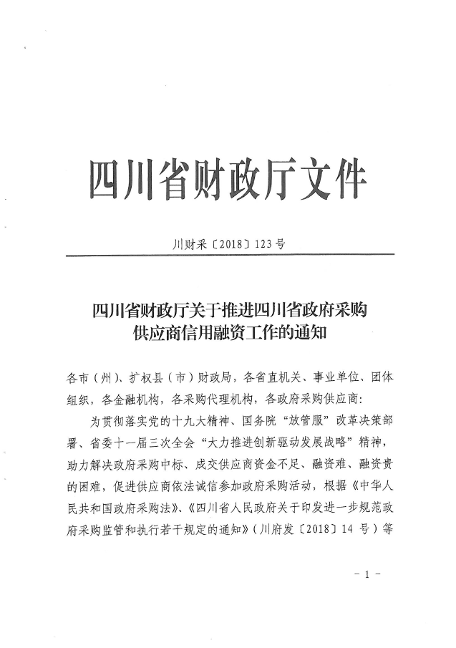
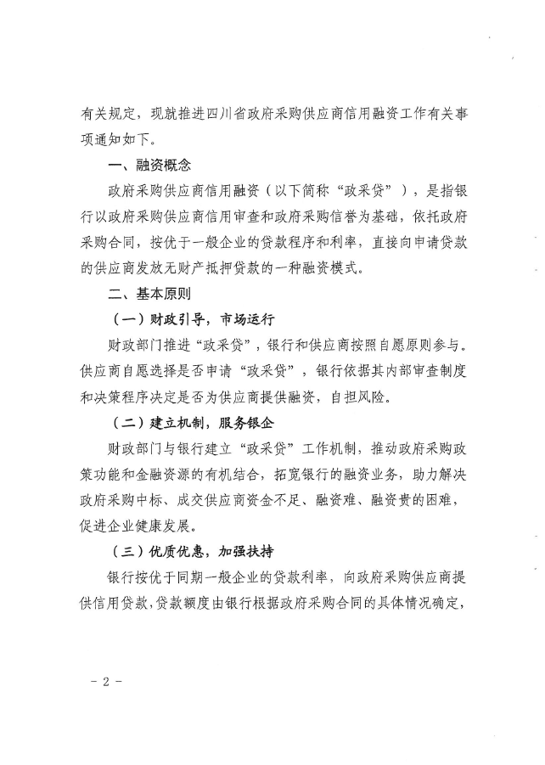
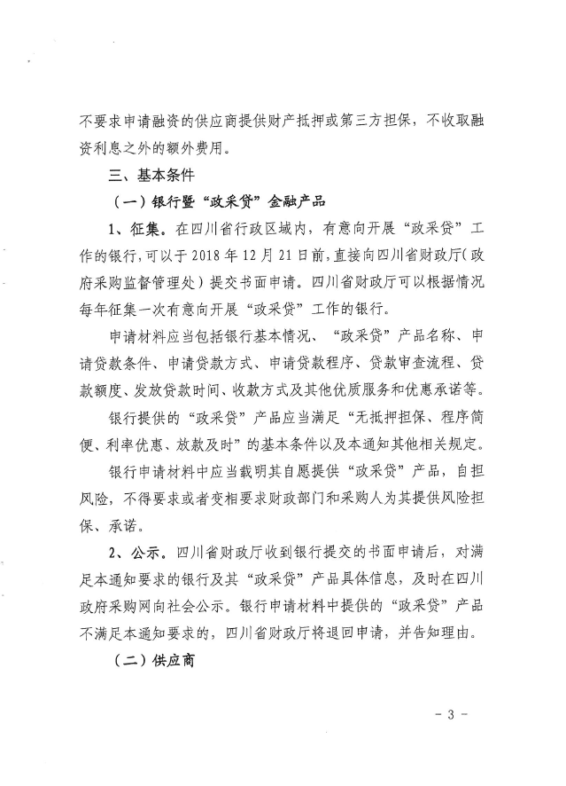
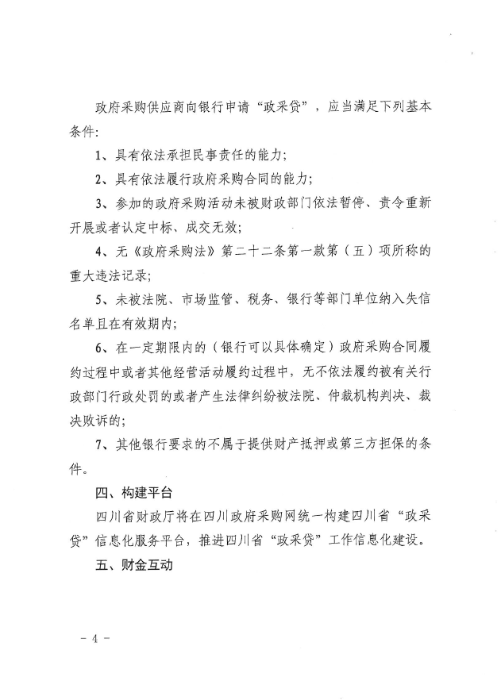
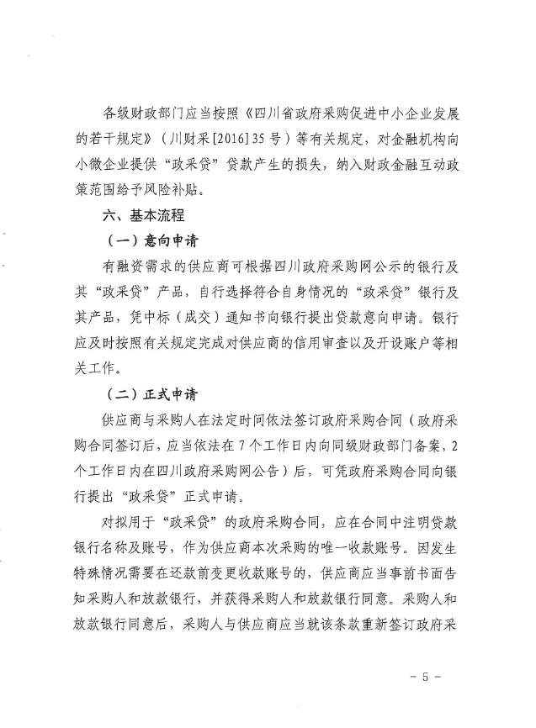
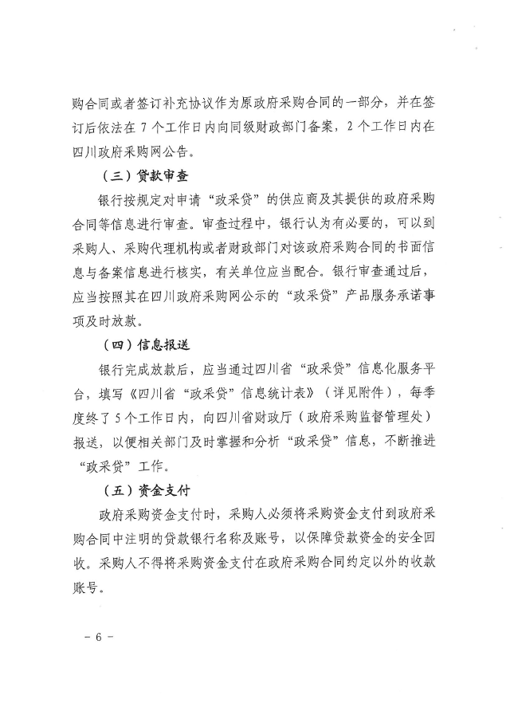
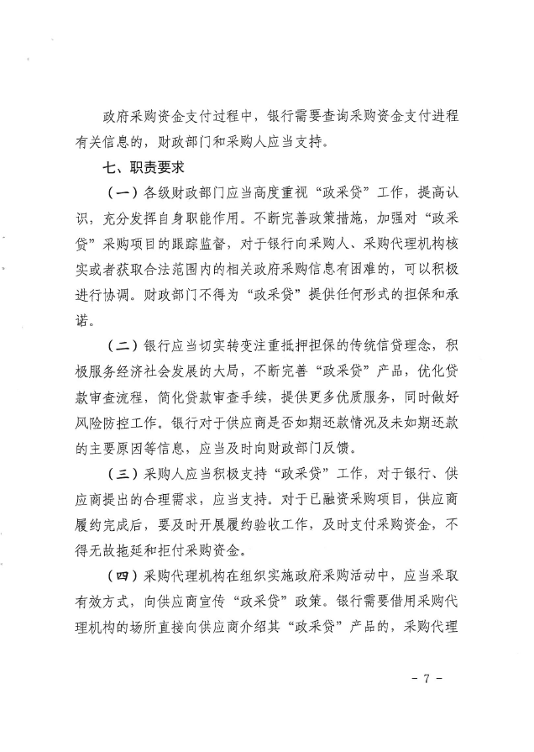
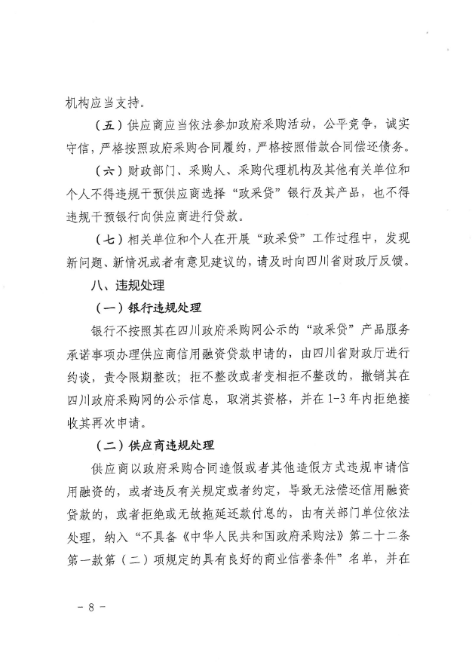
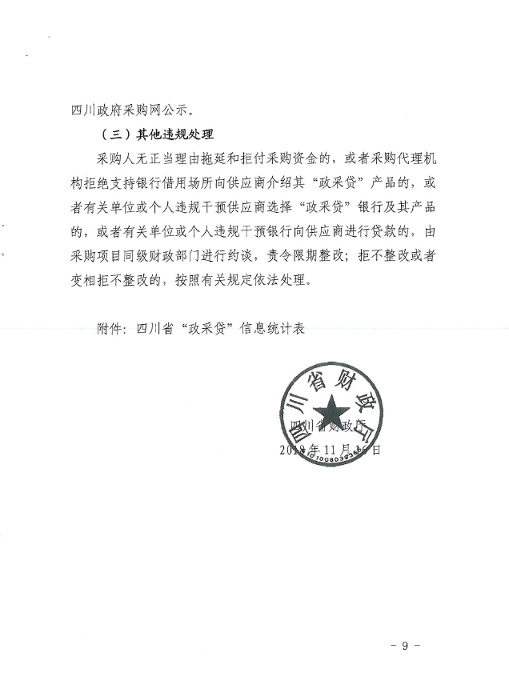
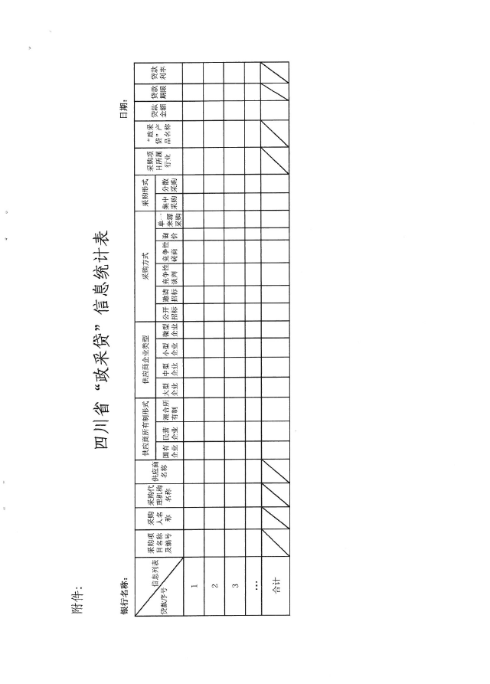

附件二：《成都市中小企业政府采购信用融资暂行办法》和《成都市级支持中小企业政府采购信用融资实施方案》
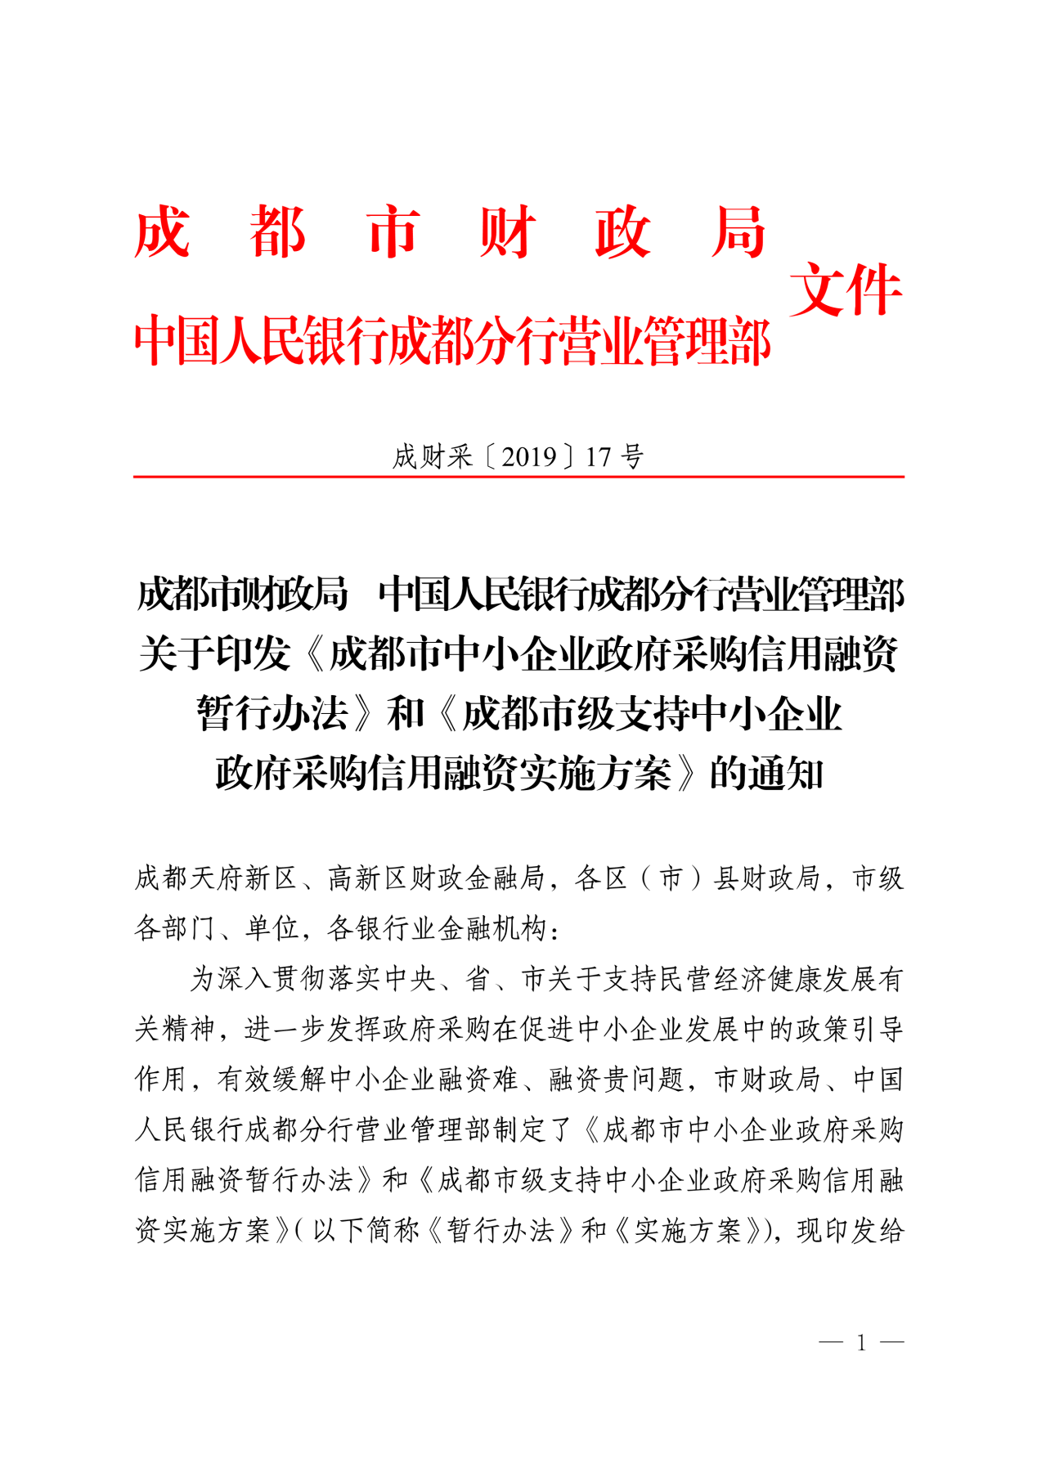

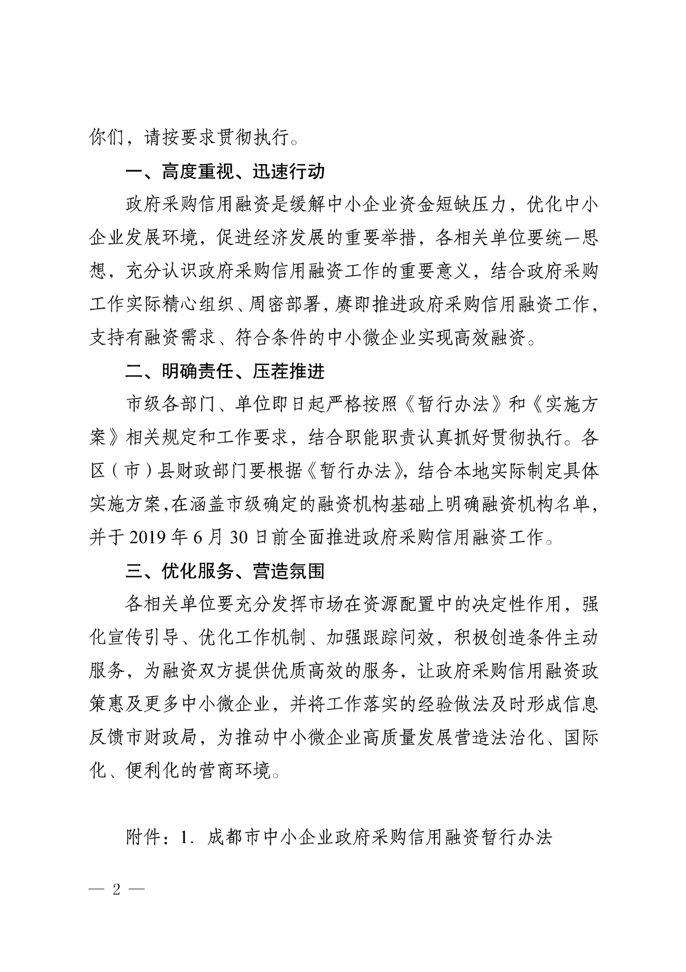

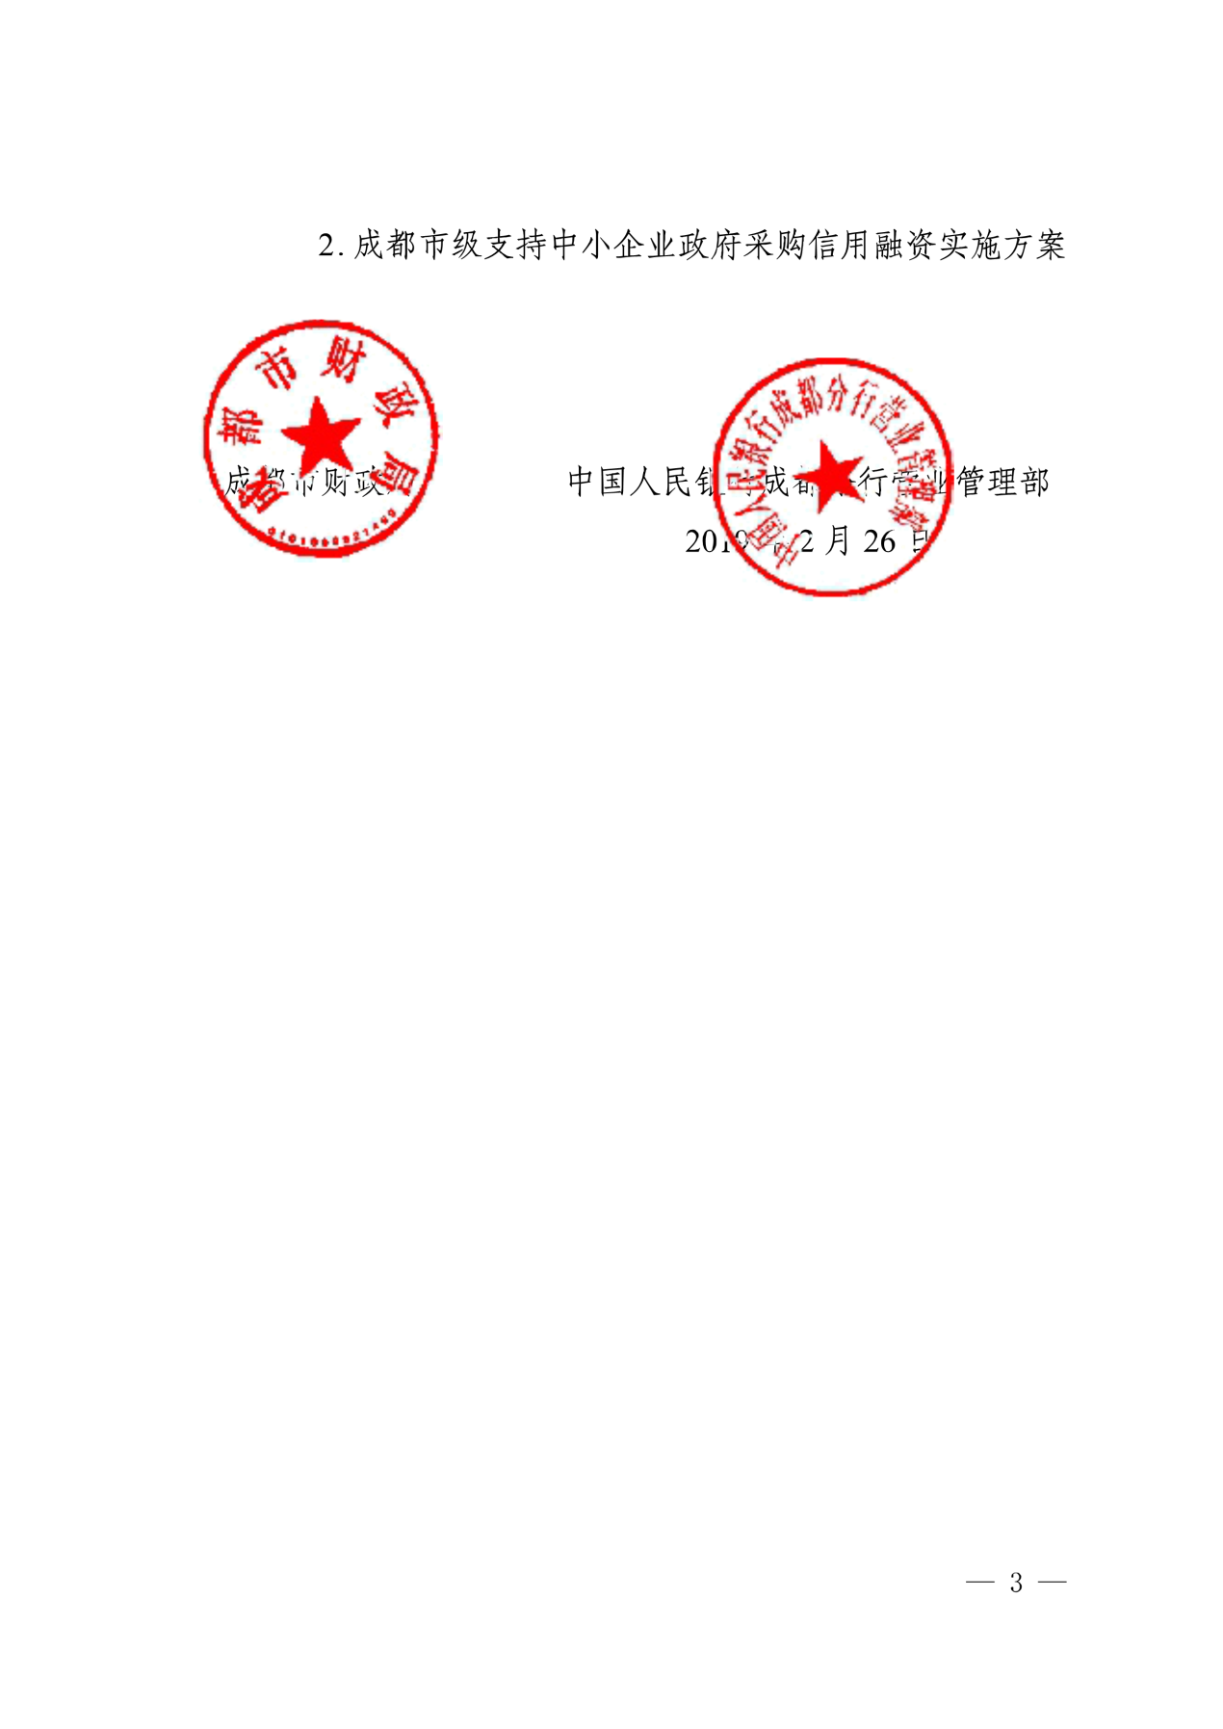

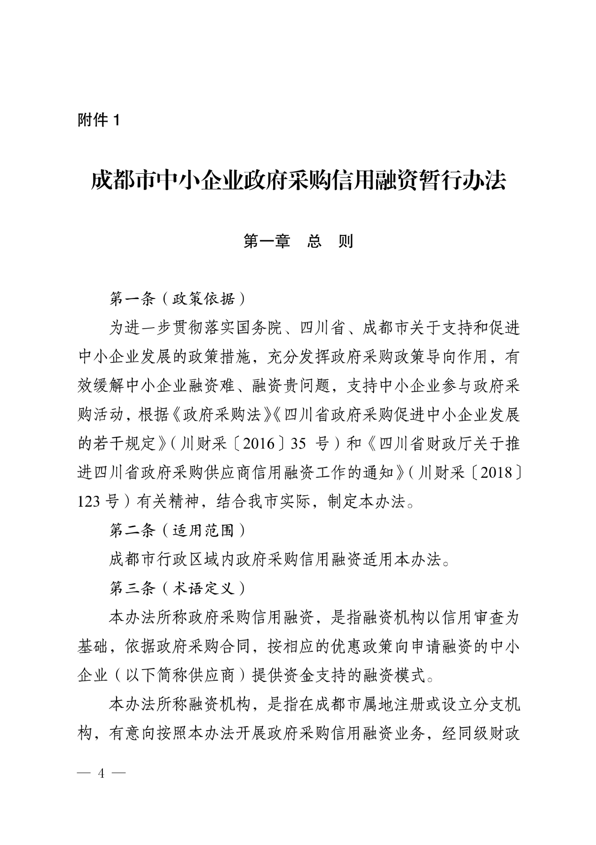

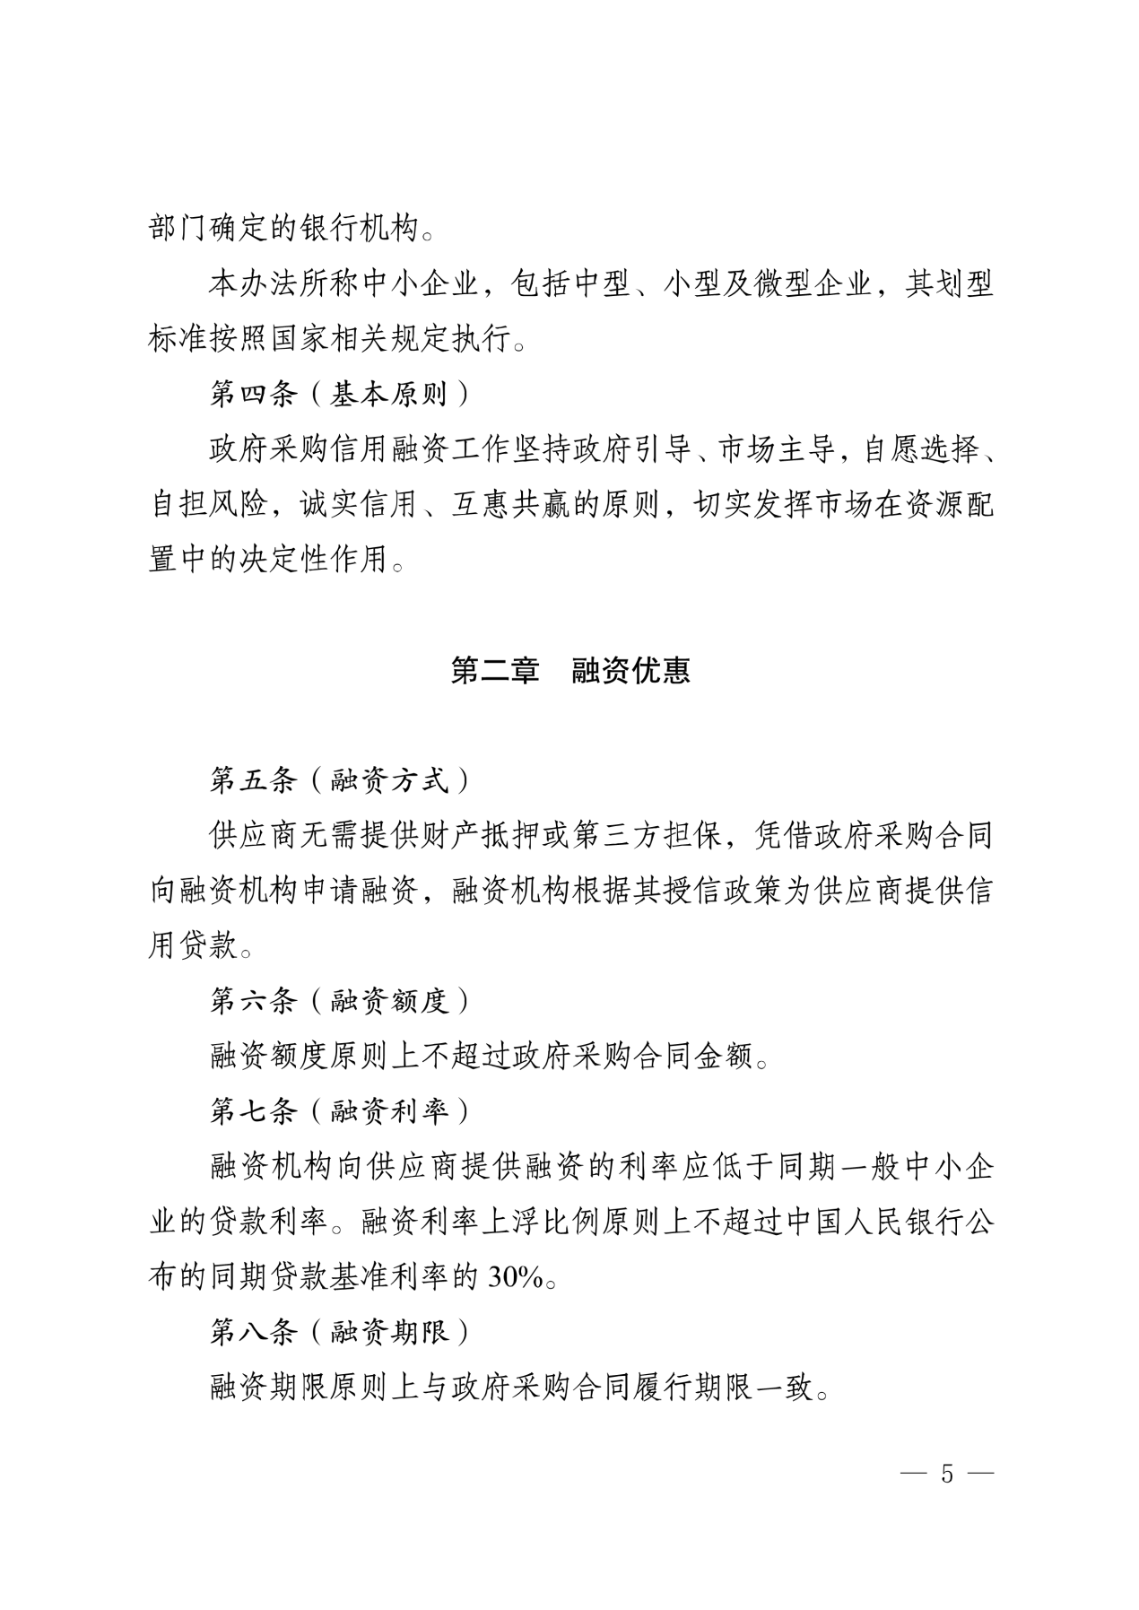

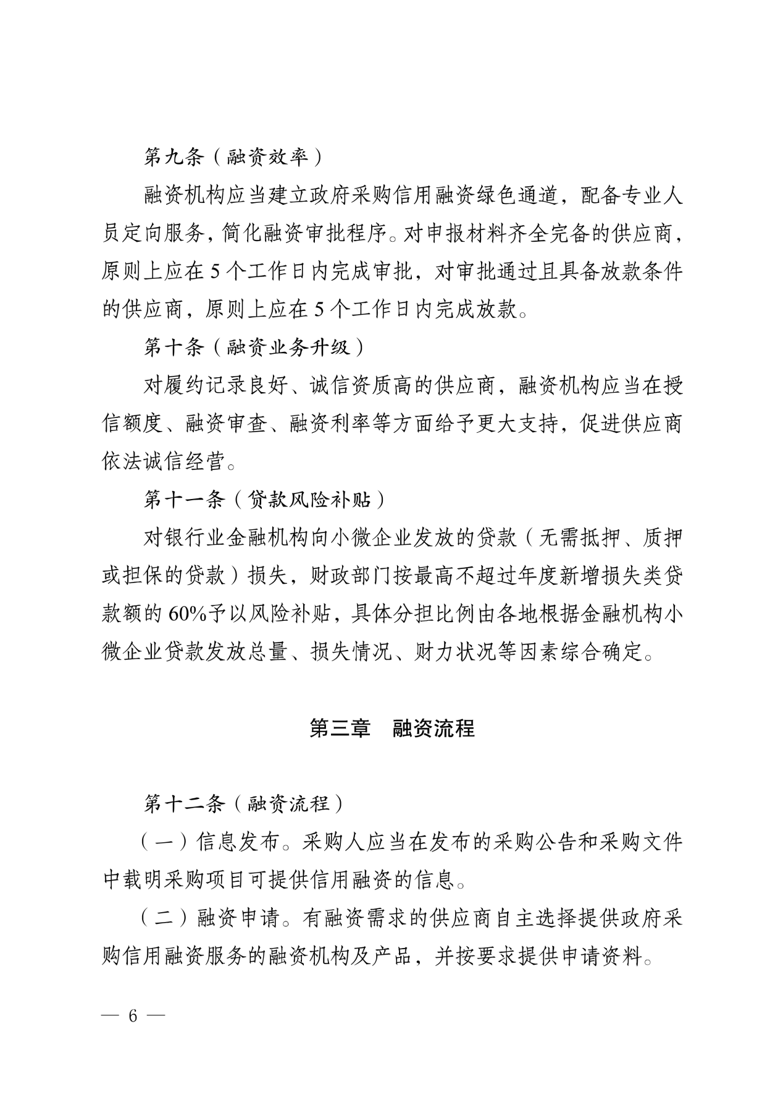

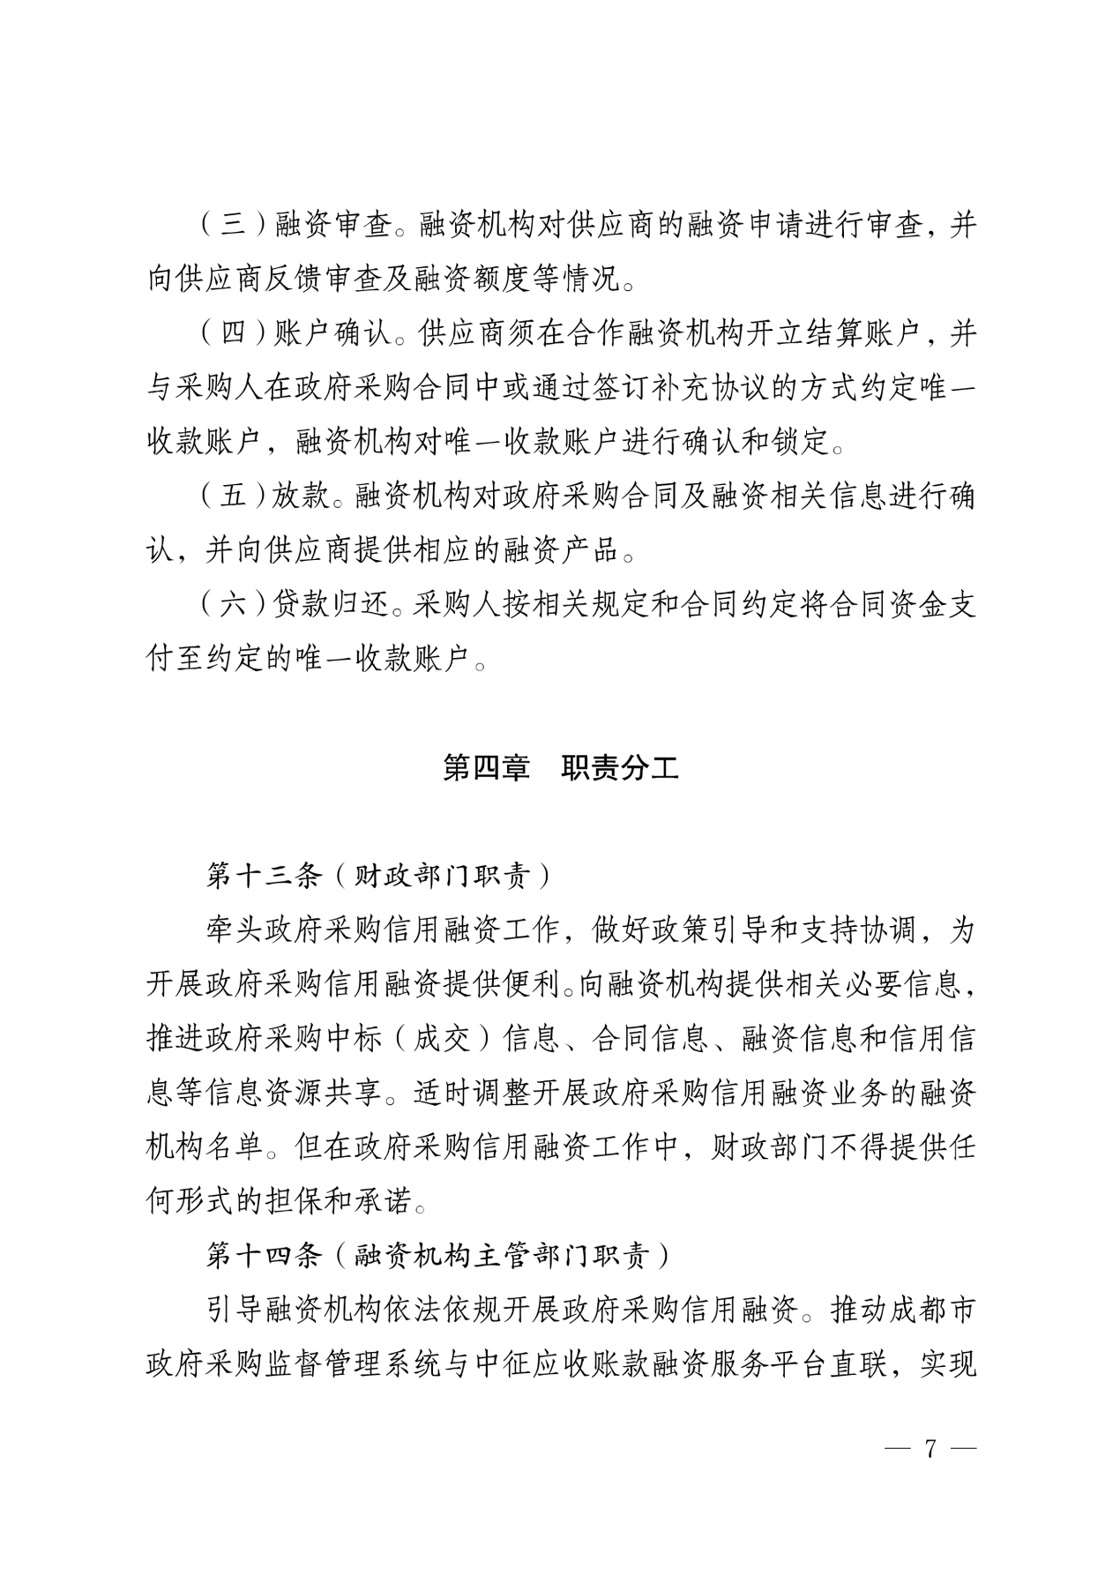

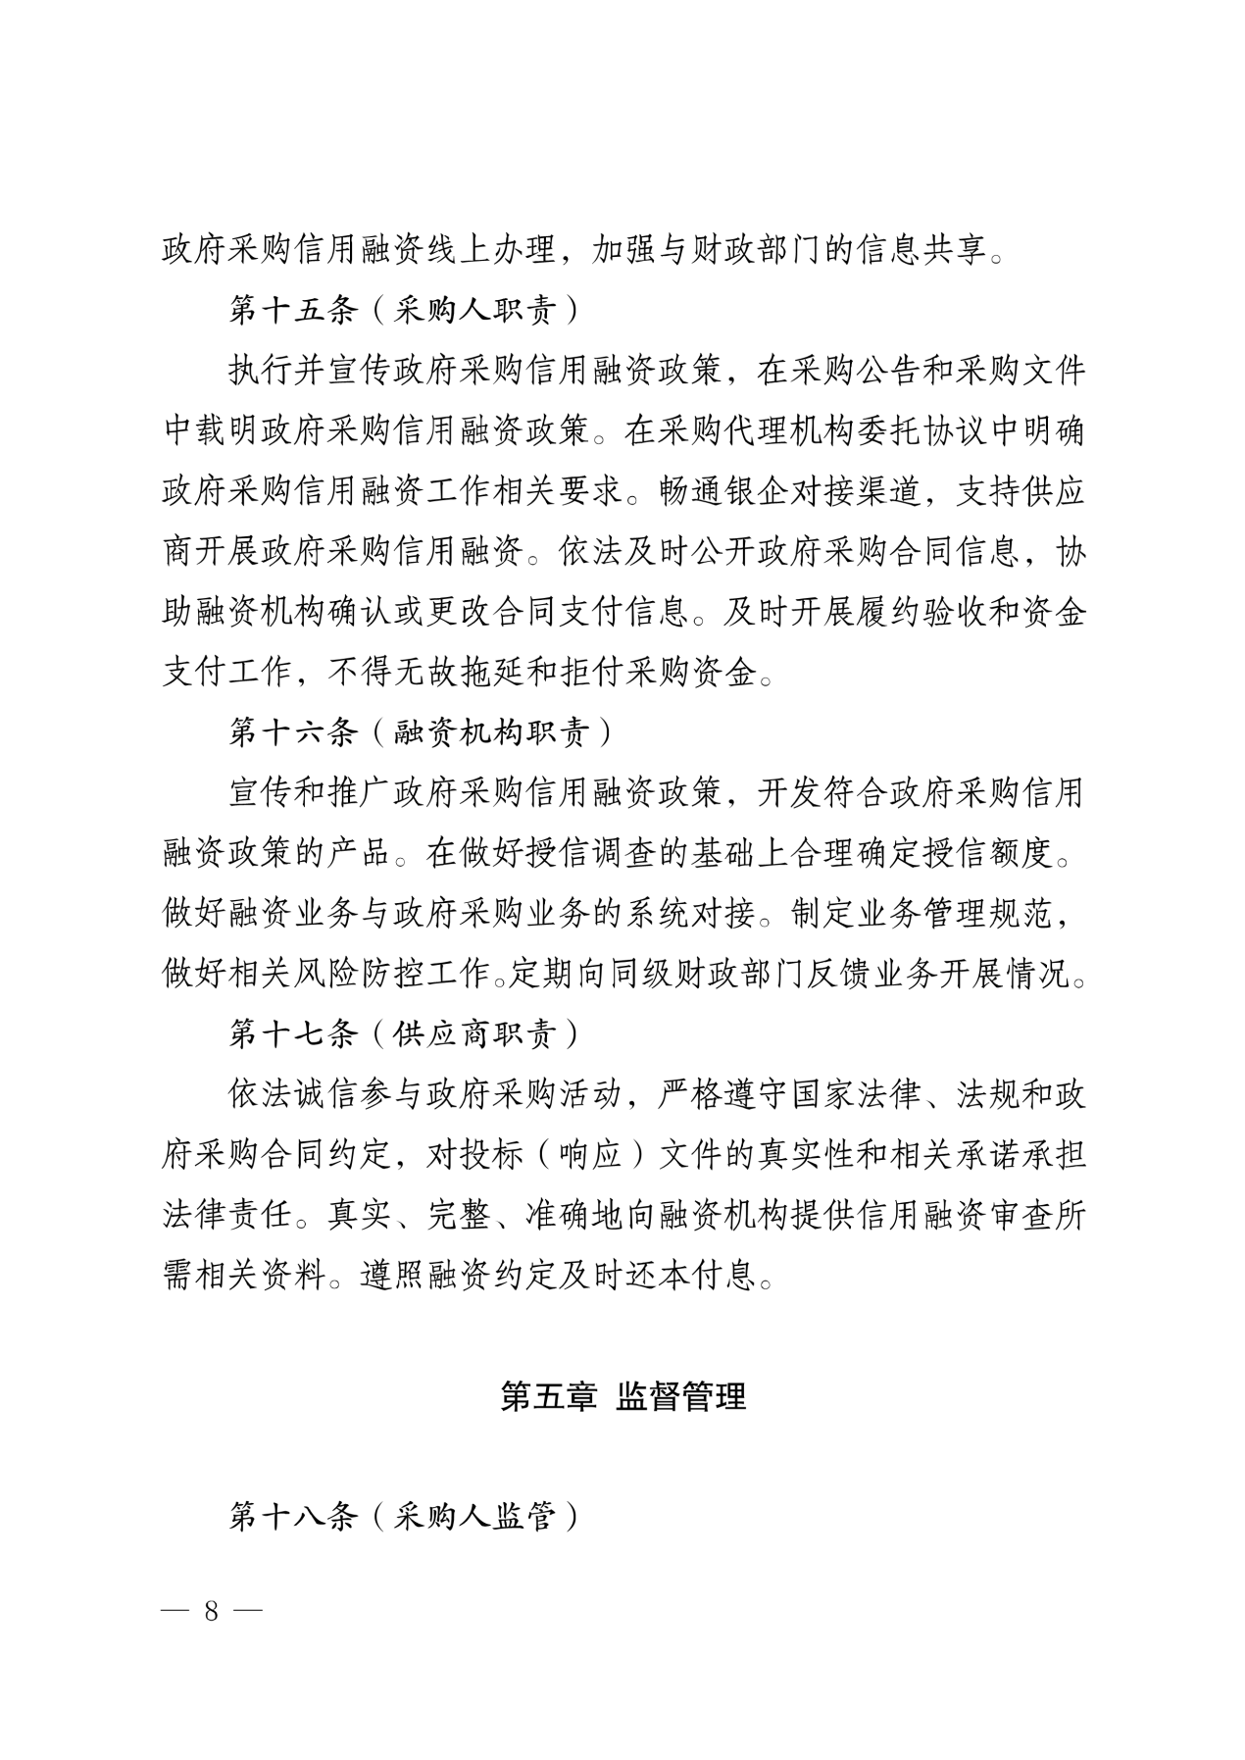

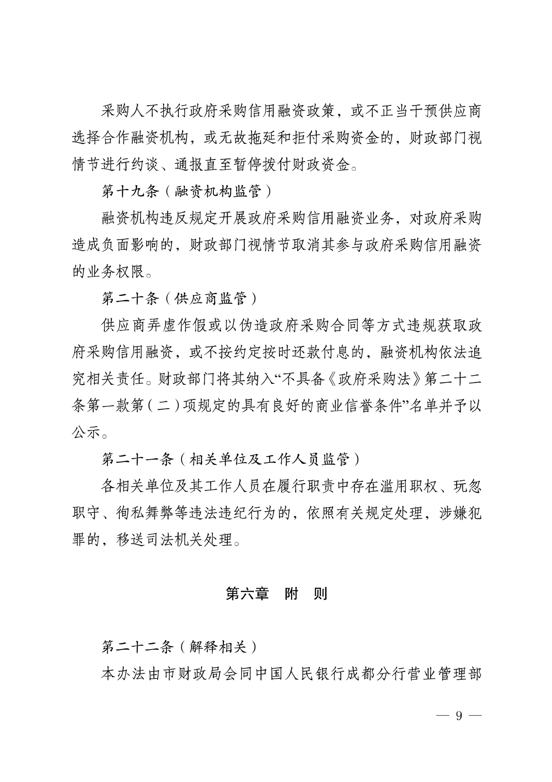



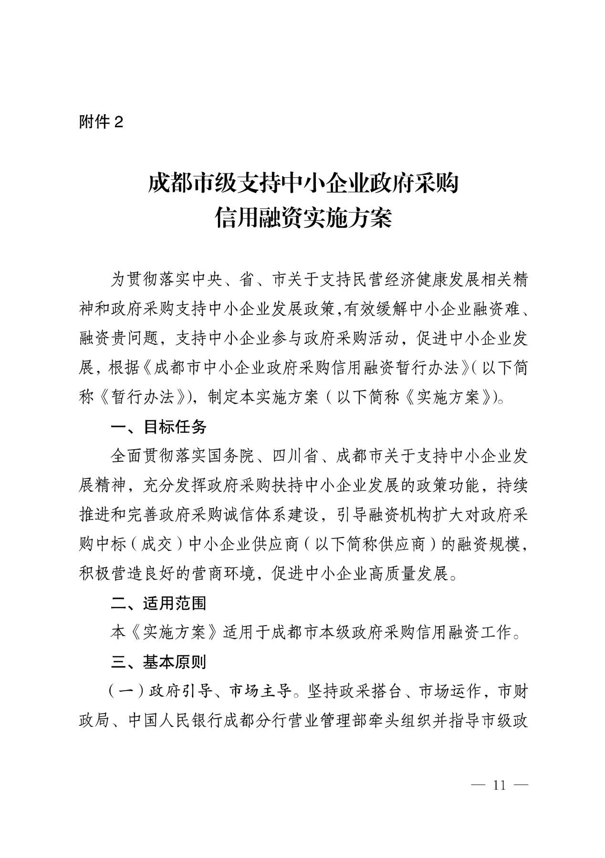

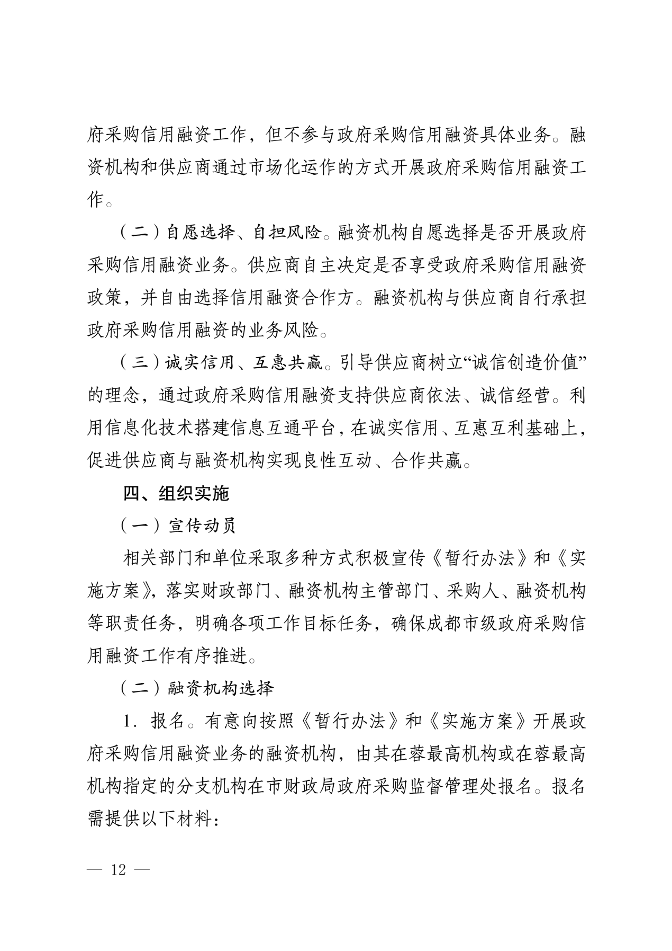

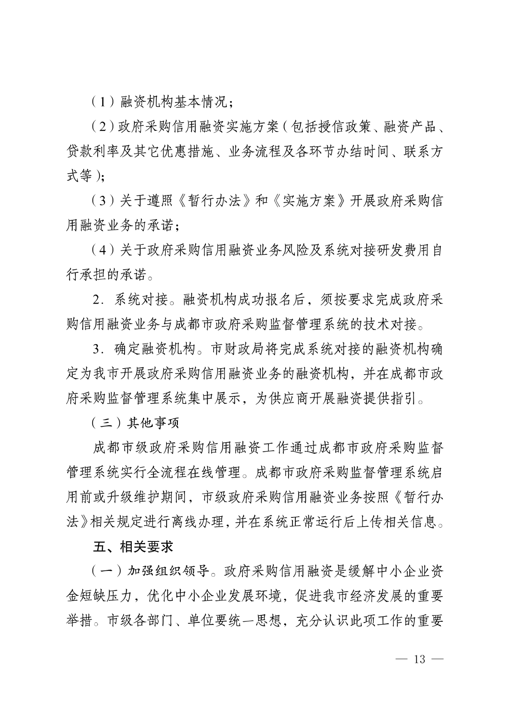

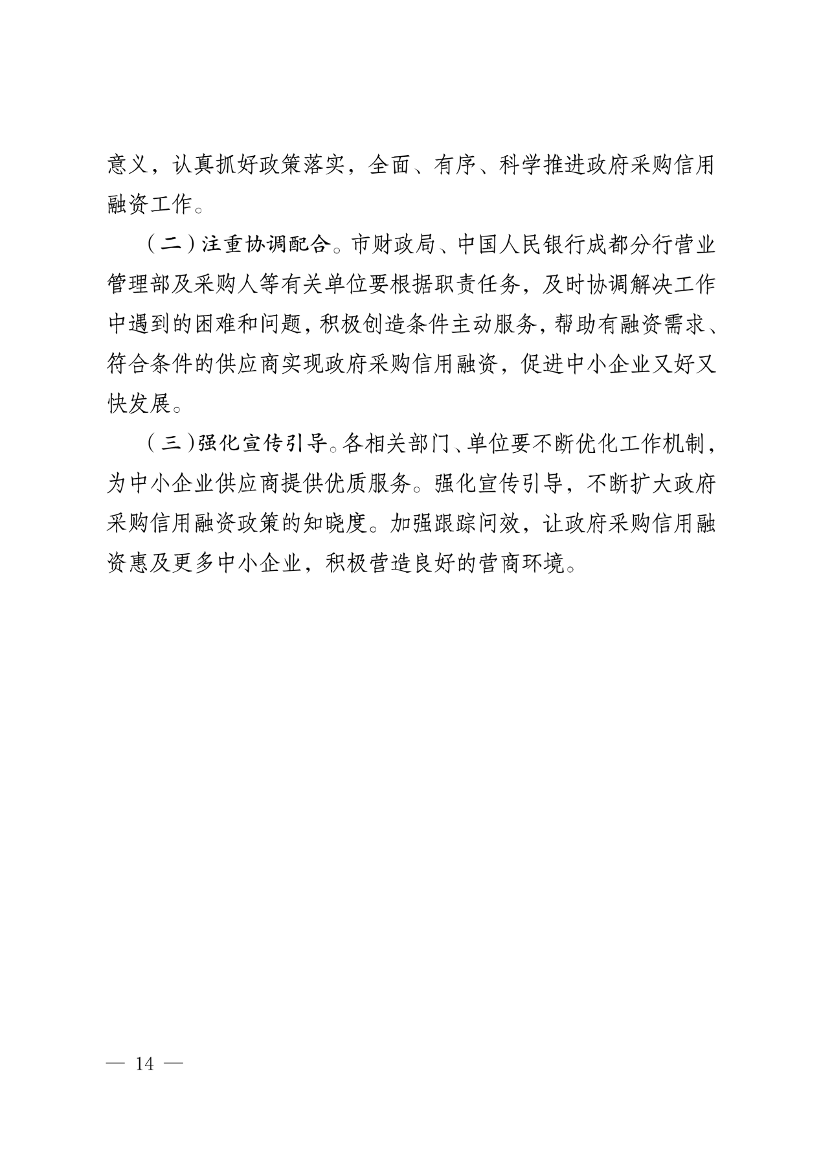



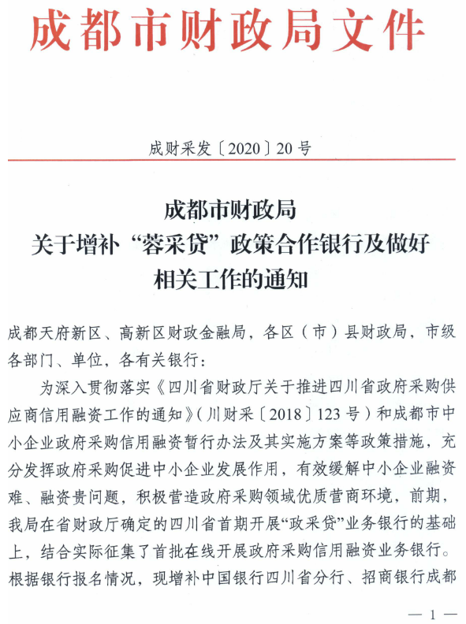
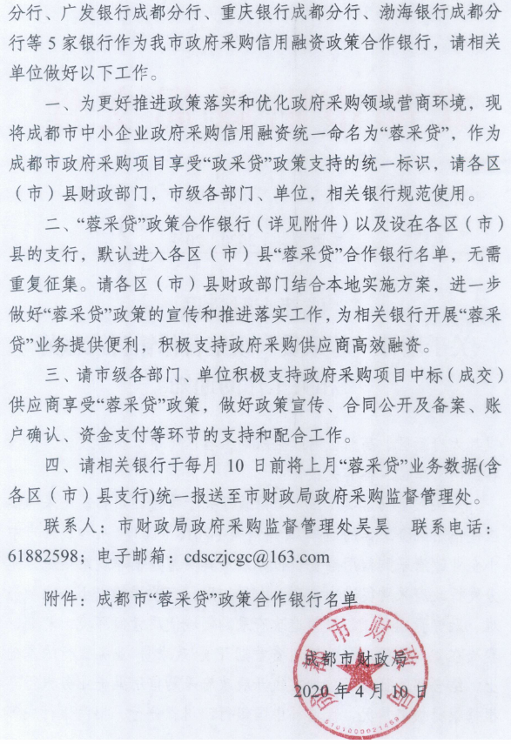
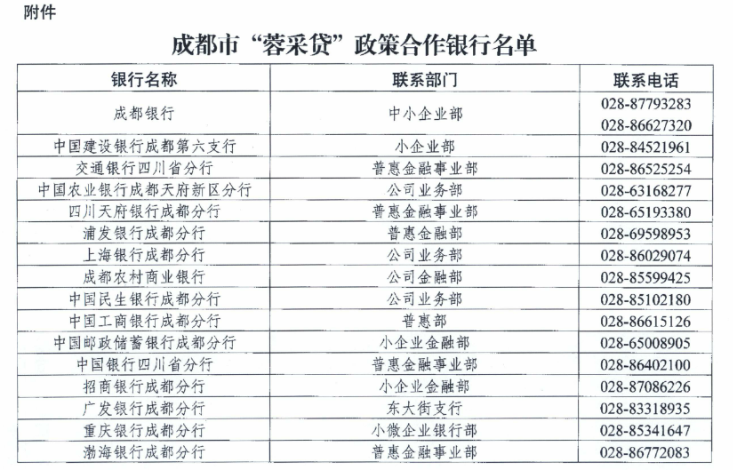

附件三：政府采购云平台使用介绍（具体模块名称以官网公布为准）
1.输入网址：https://www.zcygov.cn
2.选择与项目对应的行政区域如：四川省-成都市-成都市本级
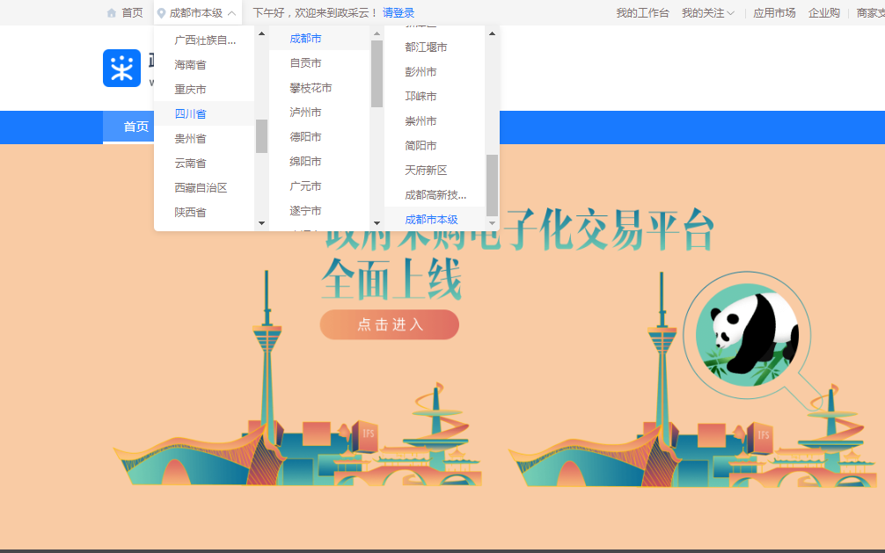

- 点击操作指南-供应商
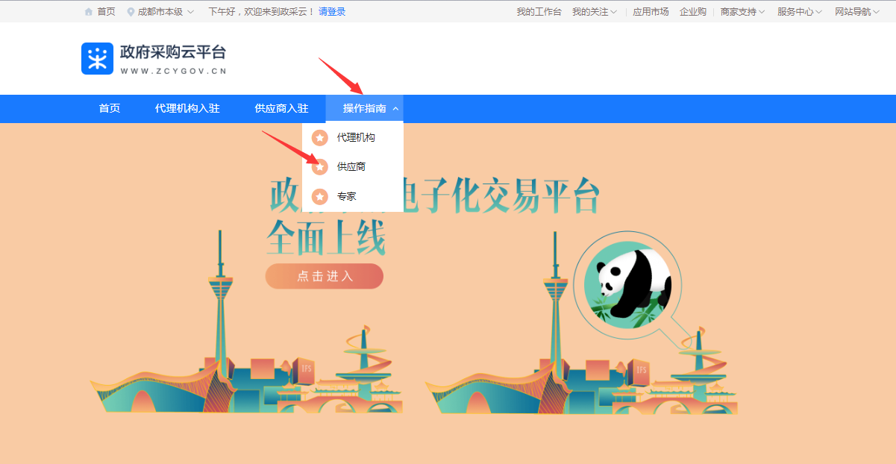
4.进入政采云供应商学习专题页面（https://edu.zcygov.cn/luban/xxzt-chengdu-gys?utm=a0017.b1347.cl50.5.0917bc90b7bb11eb807c353645758db6）
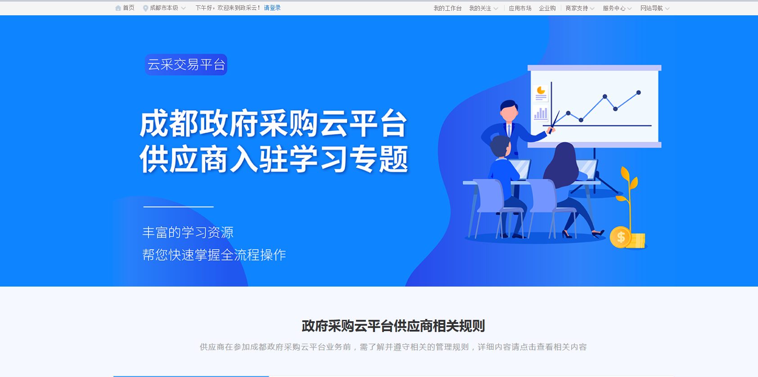
5.供应商资讯服务渠道
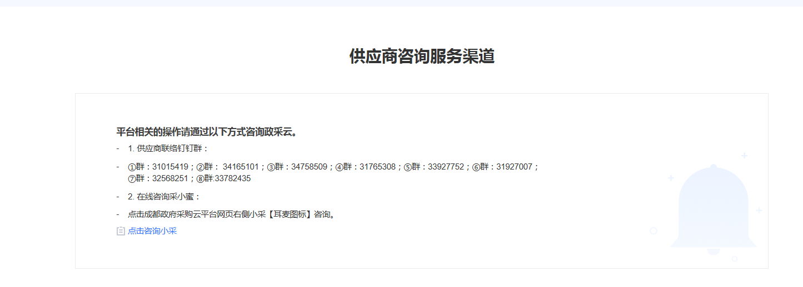
6.入驻政府采购云平台（注册）
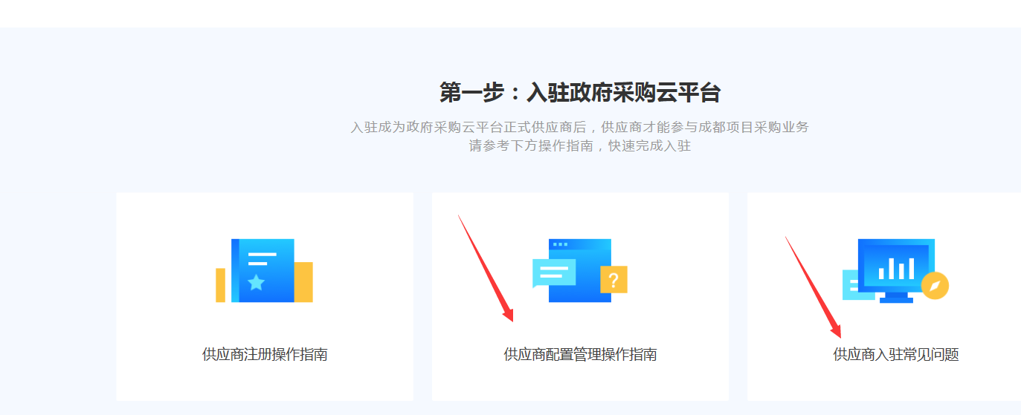
7.下载《供应商政府采购项目电子交易操作指南》
